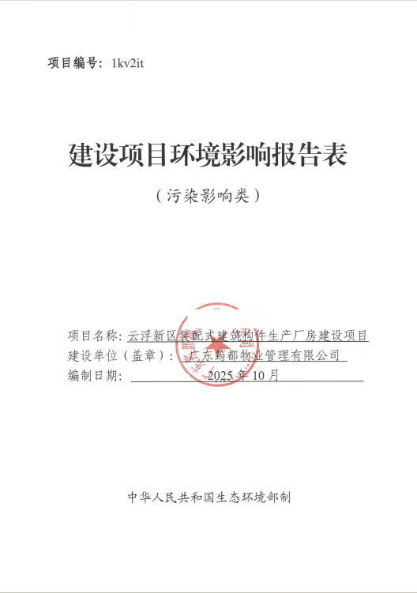

目 录
一、建设项目基本情况 1
二、建设项目工程分析 14
三、区域环境质量现状、环境保护目标及评价标准 26
四、主要环境影响和保护措施 31
五、环境保护措施监督检查清单 75
六、结论 77
附表 78
附图1 项目地理位置图 80
附图2 项目卫星四至图 81
附图3 项目实景四至图 82
附图4 项目平面布置图 83
附图5 环境敏感点分布图 84
附图6 广东省环境管控单元图 85
附图7 云浮市环境管控单元图 86
附图8 云浮市大气环境功能区划图 87
附图9 云浮市水环境功能区划图 88
附图10 云浮市饮用水源保护区划图 89
附图11 云浮声环境规划图 90
附图12-1 云浮市新城分区规划图 91
附图12-2 本项目所在地用地规划图 92
附图13 项目所在区域市政污水管网分布图 93
附图14 项目位置与“陆域环境管控单元”关系截图 94
附图15 项目位置与“水环境一般管控区”关系截图 95
附图16 项目位置与“大气环境高排放重点管控区”关系截图 96
附图17 项目位置与“高污染燃料禁燃区”关系截图 97
附图18 项目位置与“生态空间一般管控区”关系截图 98
附图19 项目位置与“生态保护红线”关系图 99
附图20 地表水监测断面图 100
附件1 营业执照 101
附件2 法人身份证 102
附件3 不动产权证 103
附件4 引用环境空气监测报告（节选） 105
附件5 引用地表水环境监测报告 110
附件6 备案证 118
附件7 减水剂MSDS 119
附件8 粉煤灰检测报告 128

一、建设项目基本情况
项目名称 | 云浮新区装配式建筑构件生产厂房建设项目
项目代码 | 2112-445300-04-01-610875
建设单位  联系人 |  | 联系方式
建设地点 | 云浮市云安区都杨镇工业园（51号地块）
地理坐标 | （112度10分36.947秒，23度2分27.733秒）
国民经济  行业类别 | C3022 砼结构构件制造 | 建设项目  行业类别 | 二十七、非金属矿物制品业30--55、石膏、水泥制品及类似制品制造302砼结构构件制造
建设性质 | ☑新建（迁建）  □改建  □扩建  □技术改造 | 建设项目  申报情形 | ☑首次申报项目  □不予批准后再次申报项目  □超五年重新审核项目  □重大变动重新报批项目
项目审批（核准/备案）部门（选填） | 云浮新区科学技术和经济发展局 | 项目审批（核准/备案）文号（选填） | 2112-445300-04-01-610875
总投资（万元） | 5000 | 环保投资（万元） | 200
环保投资占比（%） | 4 | 施工工期 | 6个月
是否开工建设 | ☑否  □是 | 用地（用海）  面积（m²） | 19838.33
专项评价设置情况 | 无
规划情况 | 本项目建设地点位于佛山（云浮）产业转移工业园内。佛山（云浮）产业转移工业园规划于2009年，是佛山、云浮两市共建的省示范性产业转移工业园。园区位于广东省云浮市云安区都杨镇北面，占地面积4.6km²（6910亩），其范围东至大播村委后山，南至麦杨公路边，西至山下洪塘，北至石巷大坳山脚。
规划环境影响  评价情况 | 1、规划环境影响评价文件名称：《佛山（云浮）产业转移工业园（都杨片）环境影响报告书》  召集审查机关：广东省生态环境厅  审查文件名称及文号：《关于佛山（云浮）产业转移工业园（都杨片）（佛山禅城（云城都杨）产业转移工业园）环境影响报告书的审查意见》（粤环审〔2009〕130号）  2、规划环境影响评价文件名称：《佛山（云浮）产业转移工业园都杨片和初城片规划环境影响跟踪评价报告书》  召集审查机关：云浮市生态环境局  审查文件名称及文号：（广州市番禺环境科学研究所有限公司，2020年7月）  3、《云浮新区产业集聚区发展规划环境影响报告书》（2022年11月）。
规划及规划环境影响评价符合性分析 | 本项目位于佛山（云浮）产业转移工业园（都杨片）内，根据广东省生态环境厅出具的环评批复（粤环审〔2009〕130号）：“园区规划以机械制造、 金属材料加工与制品、新型建材为主导产业”“园区应优先引进无污染或轻污染的机械制造、金属材料加工与制品、新型建材企业，不得引入电镀、漂染、鞣革、造纸、化工等水污染物排放量大或排放一类水污染物的项目以及水泥、陶瓷等项目”。  表1-1 与《关于佛山（云浮）产业转移工业园（都杨片）（佛山禅城（云城都杨）产业转移工业园）环境影响报告书的审查意见》相符性分析  综上所述，本项目与园区的产业定位以及环保准入要求不冲突。  根据《佛山（云浮）产业转移工业园都杨片和初城片规划环境影响跟踪评价报告书》（2020年7月）中明确：云浮工业园对入园企业要严格入园标准：①工业园引进的项目必须符合工业园的产业定位和国家、省的产业政策②鼓励清洁生产型企业进入③鼓励高新技术型企业进入④鼓励节水节能型企业进入⑤《外商投资产业目录》鼓励和允许类产业进入，限制类产业严格审批，禁止类产业不准进入。.  表1-2 与《佛山（云浮）产业转移工业园都杨片和初城片规划环境影响跟踪评价报告书》相符性分析  综上所述，本项目符合国家、省的产业政策且符合园区定位，本项目不属于限制类及禁止类项目，因此本项目符合入园要求。  根据《云浮新区产业集聚区发展规划环境影响报告书》（2022年11月）中明确：①不符合国家行业准入条件的项目，列入国家产能过剩的项目，列入产业结构指导目录限制及禁 止类的项目禁止进入②不符合国家环保法律法规、各类污染防治规划及要求的项目禁止进入③禁止准入以三类工业和重污染的二类工业为主的企业进入，另限制引入处于产业链低端、产品附加值低的产业④与规划区及周边生活空间冲突或经环保论证与相关用地等环境不相容，与敏感点紧邻且存在主要环境风险源的项目⑤禁止新建燃煤火电、化学制浆、屠宰、酿造、印染、皮革鞣制、石化、基础化学原料、农药、废料制造项目⑥禁止引进排放第一类水污染物的企业，对含有镍、铅、铬、砷、镉等第一类水污染物的废水全部回用不外排。其他与规划主导产业及定位要求不符的项目。  表1-3 与《云浮新区产业集聚区发展规划环境影响报告书》相符性分析  综上所述，本项目符合园区要求。
  规划内容 | 本项目情况 | 符合性
  园区规划以机械制造、金属材料加工与制品、新型建材为主导产业。 | 本项目属于非金属矿物制品业中的砼结构构件制造，主要从事混凝土预制构件的生产，为建材行业，不属于园区禁止类及限制类项目，属于允许类。 | 相符
  园区应优先引进无污染或轻污染的机械制造、金属材料加工与制品、新型建材企业。 | 本项目废气主要为颗粒物，外排废水主要为生活污水，属于轻污染企业。 | 相符
  不得引入电镀、漂染、鞣革、造纸、化工等水污染物排放量大或排放一类水污染物的项目以及水泥、陶瓷等项目。 | 本项目属于非金属矿物制品业中的砼结构构件制造，不属于电镀漂染、鞣革、造纸、化工等水污染物排放量大或排放一类水污染物的项目以及水泥、陶瓷等项目。 | 相符
  规划内容 | 本项目情况 | 符合性
  工业园引进的项目必须符合工业园的产业定位和国家、省的产业政策 | 本项目属于非金属矿物制品业中的砼结构构件制造，主要从事混凝土预制构件的生产，根据上文分析，属于工业园允许类项目，符合《产业结构调整指导目录（2024年本）》等国家、省相关的产业政策。 | 相符
  鼓励清洁生产型企业进入、鼓励高新技术型企业进入、鼓励节水节能型企业进入、《外商投资产业目录》鼓励和允许类产业进入，限制类产业严格审批，禁止类产业不准进入。. | 本项目属于C3022 砼结构构件制造，不属于《外商投资产业目录》中的限制类及禁止类， | 相符
  规划内容 | 本项目情况 | 符合性
  不符合国家行业准入条件的项目，列入国家产能过剩的项目，列入产业结构指导目录限制及禁止类的项目禁止进入。 | 本项目属于砼结构构件制造业，主要从事混凝土预制构件的生产，不属于不符合国家行业准入条件、列入国家产能过剩、列入产业结构指导目录限制及禁止类的项目。 | 相符
  不符合国家环保法律法规、各类污染防治规划及要求的项目禁止进入。 | 根据下文相符性分析，本项目符合国家环保法律法规、各类污染防治规划及要求。 | 相符
  禁止准入以三类工业和重污染的二类工业为主的企业进入，另限制引入处于产业链低端、产品附加值低的产业。 | 本项目属于砼结构构件制造业，主要从事混凝土预制构件的生产，不属于以三类工业和重污染的二类工业为主、处于产业链低端、产品附加值低的产业。 | 相符
  与规划区及周边生活空间冲突或经环保论证与相关用地等环境不相容，与敏感点紧邻且存在主要环境风险源的项目。 | 根据建设单位提供的不动产权证（附件3），本项目用地属于工业用地，本项目周边50m范围内无敏感点，且本项目不属于存在主要环境风险源的项目。 | 相符
  禁止新建燃煤火电、化学制浆、屠宰、酿造、印染、皮革鞣制、石化、基础化学原料、农药、废料制造项目。 | 本项目属于砼结构构件制造业，不属于新建燃煤火电、化学制浆、屠宰、酿造、印染、皮革鞣制、石化、基础化学原料、农药、废料制造项目。 | 相符
  禁止引进排放第一类水污染物的企业，对含有镍、铅、铬、砷、镉等第一类水污染物的废水全部回用不外排。其他与规划主导产业及定位要求不符的项目。 | 本项目属于砼结构构件制造业，外排废水主要为生活污水，不产生第一类水污染物，不属于其他与规划主导产业及定位要求不符的项目。 | 相符
其他符合性  分析 | 1、产业政策相符性分析  本项目属于砼结构构件制造业，根据《产业结构调整指导目录（2024年本）》，本项目不属于目录中规定的限制类及淘汰类项目。  根据《市场准入负面清单（2025年版）》，项目不属于“与市场准入相关的禁止性规定”中的“制造业”禁止措施，也不属于“市场准入负面清单”中的“禁止准入类”，建设单位可依法进入。  根据《广东省散装水泥和新型墙体材料发展应用管理规定》（2023年12月24日广东省人民政府令第309号公布自2024年3月1日起施行）中提到：“新建、改建、扩建预拌混凝土、预拌砂浆生产项目，建设前应当向所在地县级人民政府住房城乡建设主管部门报送项目地址、生产规模、主要生产设备、管理人员等信息。”，本项目属于混凝土预制构件生产项目，不属于新建、改建、扩建预拌混凝土、预拌砂浆生产项目，故企业无需向所在地县级人民政府住房城乡建设主管部门报送项目地址、生产规模、主要生产设备、管理人员等信息。  根据《广东省“两高”项目管理目录（2022年版）》（粤发改能源〔2021〕368 号），本项目属于《国民经济行业分类》（GB/T4754-2017）分类中的“C3022 砼结构构件制造”，不在标准要求中所列的“两高”行业（水泥制品制造（3021）。因此，本项目符合国家相关的产业政策。  2、与环境保护规划的相符性分析  （1）大气环境功能区划  根据《云浮市环境保护规划》（2016-2030年）及《云浮市环境空气质量功能区划分》（云环〔1997〕39号），云浮市内划分一类和二类环境空气质量功能区；其中一类区主要包括云浮市现有各级自然保护区以及省级以上森林公园，其余部分划分为二类区。  本项目位于云浮市云安区都杨镇工业园（51号地块），项目所在区域属二类环境空气质量功能区（详见附图8），执行《环境空气质量标准》（GB3095-2012）及其2018年修改单的二级标准。本项目所在地不涉及环境空气一类区，因此，本项目符合《云浮市环境保护规划》（2016—2030年）环境空气质量功能区规划要求。  （2）地表水功能区划  本项目所在区域属于云浮市西江新城第一污水处理厂纳污范围，污水处理厂达标尾水排入大涌河。根据《广东省地表水环境功能区划》（粤环〔2011〕14号），大涌河属于地表水环境质量III类功能区，执行《地表水环境质量标准》（GB3838-2002）III类标准。  根据《广东省人民政府关于调整云浮市部分饮用水水源保护区的批复》（粤府函〔2020〕363号），本项目所在地不属于饮用水源保护区（详见附图10）。  因此，本项目建设与《与云浮市环境保护规划》（2016—2030年）地表水环境功能区规划要求不冲突。  （3）声环境功能区  根据《云浮市环境保护规划（2016-2030年）》：“本规划主要划分了1-4类声环境功能区，暂不划分0类标准适用区……3类区主要为工业园、产业转移园及相应集聚区、云浮新港等……”，本项目位于佛山（云浮）产业转移工业园都杨片内，项目所在区域属于3类区（详见附图11），执行《声环境质量标准》（GB3096-2008）3类标准。因此，本项目建设与《与云浮市环境保护规划》（2016—2030年）声功能区规划要求不冲突。  综上分析，本项目的建设符合环境保护功能区相关规划要求。  3、选址合理合法性分析  本项目位于云浮市云安区都杨镇工业园（51号地块），根据建设单位提供的不动产权证（详见附件3），本项目用地属于工业用地，用地范围内无基本农田保护区，不在饮用水源保护区，没有其他特许保护用地和生态敏感区，故项目选址合理。

其他符合性分析 | 4、“三线一单”符合性分析  ①与《广东省“三线一单”生态环境分区管控方案》（粤府〔2020〕71号）的相符性分析  表1-4 项目“三线一单”符合性分析一览表  综上所述，本项目符合《广东省人民政府关于印发广东省“三线一单”生态环境分区管控方案的通知》（粤府〔2020〕71 号）的要求。  ②与《云浮市人民政府关于印发云浮市“三线一单”生态环境分区管控方案的通知》（云府〔2021〕14号）相符性分析  根据《云浮市“三线一单”生态环境分区管控方案》，本项目位于“佛山（云浮）产业转移工业园（都杨片区）”园区型重点管控单元内，符合性分析见下表。  表1-5 与“佛山（云浮）产业转移工业园（都杨片区）”园区型重点管控单元相符性分析  表1-6 本项目与佛山（云浮）产业转移工业园大气环境高排放重点管控区（YS4453032310001）管控要求相符性分析一览表  表1-7 本项目与云安区自然资源重点管控区2（YS4453032540002）管控要求相符性分析一览表  5、与《关于加强高耗能、高排放建设项目生态环境源头防控的指导意见》（环环评〔2021〕45 号）、《广东省坚决遏制“两高”项目盲目发展的实施方案》及《广东省“两高”项目管理目录（2022 年版）》（粤发改能源〔2021〕368 号）的相符性分析  生态环境部《关于加强高耗能、高排放建设项目生态环境源头防控的指导意见》（环环评〔2021〕45 号）提出：严格“两高”项目环评审批，推进“两高”行业减污降碳协同控制，并将碳排放影响评价纳入环境影响评价体系。“两高”项目暂按煤电、石化、化工、钢铁、有色金属冶炼、建材等六个行业类别统计，后续对“两高”范围国家如有明确规定的，从其规定。  根据广东省发展改革委印发了《广东省坚决遏制“两高”项目盲目发展的实施方案》（粤发改能源〔2021〕368 号），方案提出：为深入贯彻习近平生态文明思想，全面贯彻党的十九大和十九届二中、三中、四中、五中全会精神，立足新发展阶段，贯彻新发展理念，构建新发展格局，采取强有力措施，严格落实能耗双控及碳排放控制要求，坚决遏制不符合产业政策、未落实能耗指标来源等的“两高”项目盲目发展，推动全省经济社会发展全面绿色低碳转型。“两高”项目范围暂定为年综合能源消费量1万吨标准煤以上的煤电、石化、化工、钢铁、有色金属、建材、煤化工、焦化等8个行业的项目，对上述行业的项目纳入“两高”项目管理台账，后续国家对“两高”项目范围如有明确规定，从其规定。  相符性分析：参照《2017国民经济行业分类注释》（按第1号修改单修订），本项目不属于水泥制品制造，属于《国民经济行业分类》（GB/T4754-2017）分类中的“C3022 砼结构构件制造”。根据《关于加强高耗能、高排放建设项目生态环境源头防控的指导意见》（环环评〔2021〕45 号），本项目属于建材行业，初步判定属于“两高”行业。其次，根据《广东省发展改革委关于印发<广东省“两高”项目管理目录（2022年版）>的通知》（粤发改能源函〔2022〕1363号）及附件《广东省“两高”项目管理目录（2022版）》，对建材行业的“两高”范畴作出了明确的细分分类界定，并非将整个建材行业全部纳入“两高”管理，该目录中仅针对建材行业下特定小类明确了“两高”产品或工序，项目主要从事砼结构构件制造，不属于目录中序号8-行业-建材-国民经济行业分类（代码）-水泥制造（3011）中的水泥制品制造行业（C3021）-“两高”产品或工序，本项目虽归属于建材行业大类，但并不在上述目录限定的建材行业“两高”细分的“两高”产品或工序范围内，因此本项目不属于“两高”项目，符合相关政策要求。  本项目生产过程消耗的能源包括水、电能，年用新鲜水量为11572.04吨、年用电量约为30万kW·h.按照电能折为标准煤的系数为0.1229kg-标准煤/1kW·h-电、新鲜水折算为标准煤的系数为0.2429kg-标准煤/1吨－水。则本项目能耗折算成标准煤约为0.00397万吨，未达到1万吨标准煤以上；本项目拟采取严格的废气、废水、固体废物等污染治理措施，确保各污染物长期稳定达标排放，并严格履行环境影响评价、环保“三同时”等手续，不会对区域生态环境造成不良影响；  因此，本项目与《关于加强高耗能、高排放建设项目生态环境源头防控的指导意见》（环环评〔2021〕45号）、《广东省坚决遏制“两高”项目盲目发展的实施方案》（粤发改能源〔2021〕368号）及《广东省“两高”项目管理目录（2022 年版）》（粤发改能源〔2021〕368 号）的相关要求不相冲突。  6、与《广东省生态环境保护“十四五”规划的通知》（粤环〔2021〕10号）相符性分析  表 1-8 本项目与粤环〔2021〕10 号的相符性分析  综上所述，本项目的建设符合《关于印发广东省生态环境保护“十四五”规划的通知》（粤环〔2021〕10 号）的要求。  7、与《云浮市生态环境保护“十四五”规划》（云府办〔2021〕12号）相符性分析  《云浮市生态环境保护“十四五”规划》提出：  提升水资源利用效率。大力实施节水行动，强化水资源刚性约束，实行水资源消耗总量和强度双控，推进节水型社会建设。把节约用水贯穿于经济社会发展和群众生产生活全过程，深入抓好工业、农业、城镇、党政机关节水。在工业领域，加快企业节水改造，重点抓好高用水行业节水减排技改以及重复用水工程建设，推动工业废水资源化利用，加快中水回用及再生水循环利用设施建设；  加强扬尘污染控制。实施建设工地扬尘精细化管理，全面推行绿色施工，建立完善施工扬尘污染防治长效机制和污染天气扬尘污染应对工作机制。深入开展专项检查行动，确保房屋建筑工程落实扬尘治理“6个100%”措施（施工现场100%围蔽、工地砂土100%覆盖、工地路面100%硬底化、拆除工程100%洒水压尘、出工地车辆100%冲净车身车轮、暂不开发的场地100%绿化）。严格管理建筑材料和建筑垃圾，尤其加强工地围挡周边环境卫生管理，加强土方车辆运输管理。强化固体废物全过程监管。加强固体废物贮存设施建设和管理，固体废物产生单位全部配有符合规范且满足需求的贮存场所建立规范完善的内部管理制度。  压实企业主体责任，督促企业建立固体废物全过程污染环境防治责任制度和管理台账，依法开展网上申报登记，动态申报固体废物产生种类产生量、流向、贮存、处置等有关信息。  相符性分析：本项目主要从事混凝土板、水泥梁柱、混凝土预制构件的生产，本项目无生产废水排放，生产废水经砂石分离机+三级沉淀池处理后回用于混凝土搅拌或产品养护，生活污水经预处理后排入云浮市西江新城第一污水处理厂处理，因此本项目水资源利用效率高；废气主要为颗粒物，无VOCs排放，颗粒物通过加强车间通风及相应除尘措施，在厂区内以无组织形式排放；项目生活垃圾定期交环卫部门处理；沉淀池沉渣、沉降粉尘、混凝土废渣回用于混凝土搅拌；废布袋、废钢筋交由相关资源回收公司回收利用；废机油、废液压油、废油桶、废含油抹布及手套交由有危险废物处理资质单位收运处置。因此，本项目的建设与《云浮市生态环境保护“十四五”规划》（云府办〔2021〕12号）要求相符。  8、与《云浮市环境保护规划（2016-2030）》（云府办〔2017〕60号）相符性分析  《云浮市环境保护规划（2016-2030）》中的“社会经济与环境协调发展规划”提出，以工业园区建设为基础，以主导产业为核心，拓展产业链，制定严格的产业准入政策和要求，加强园区环境监管，禁止引入不符合产业政策和园区发展规划的项目，严防珠三角工艺落后、污染严重的产业项目向我市转移。加强废物、废水、废气的再利用，发展低能耗、低污染、低排放的绿色工业。在具体的企业布局和新项目建设时，要综合考虑水资源、土地资源、矿产资源等的承载能力，考虑交通、地理位置等条件以及生态环境保护的需要。在土地资源紧张及单位产值要求较高的园区，尽量不建设工矿仓储企业及占地面积大、单位土地产出较低的企业。在用水紧张或供水、排水能力有限的地区不要上马用水、排水较大的造纸、化工、纺织服装等产业。  相符性分析：本项目位于云浮市云浮新区云浮市云安区都杨镇工业园（51号地块），属于砼结构构件制造业，属于建材行业，与园区发展规划不冲突，符合相关产业政策；本项目产生的废水、废气、固废均能得到有效处理，废气主要为颗粒物，不涉及有机废气，部分废水经处理后回用，属于低能耗、低污染、低排放的绿色工业；本项目从事生产水泥梁柱、其他水泥混凝土板、其他水泥混凝土预制构件的生产，不属于工艺落后、污染严重的产业项目、不属于工矿仓储企业及占地面积大、单位土地产出较低的企业、不属于用水、排水较大的造纸、化工、纺织服装等产业，因此符合《云浮市环境保护规划（2016-2030）》的要求。
  类别 |  | 文件要求 | 相符性分析 | 是否符合
  主要目标 | 生态保护红线 | 生态保护红线内，自然保护地核心保护区原则上禁止人为活动，其他区域严格禁止开发性、生产性建设活动，在符合现行法律法规前提下，除国家重大战略项目外，仅允许对生态功能不造成破坏的有限人为活动。一般生态空间内，可开展生态保护红线内允许的活动；在不影响主导生态功能的前提下，还可开展国家和省规定不纳入环评管理的项目建设，以及生态旅游、畜禽养殖、基础设施建设、村庄建设等人为活动。 | 根据《广东省“三线一单”生态环境分区管控方案》（粤府〔2020〕71号），本项目位于佛山(云浮）产业转移工业园(都杨片区)，属于广东省陆域环境重点管控单元（详见附图14）；本项目不在饮用水源保护区（详见附图10）；本项目不在生态保护红线范围内（详见附图19），符合生态保护红线要求。 | 符合
  主要目标 | 环境质量底线 | 全省水环境质量持续改善，国考、省考断面优良水质比例稳步提升，全面消除劣V类水体。大气环境质量继续领跑先行，PM_{2.5}年均浓度率先达到世界卫生组织过渡期二阶段目标值（25微克/立方米），臭氧污染得到有效遏制。土壤环境质量稳中向好，土壤环境风险得到管控。近岸海域水体质量稳步提升。 | 根据云浮市生态环境局官网发布的《2024年云浮市环境状况公报》，云浮市为达标区域。根据引用补充监测的数据可知，TSP达到《环境空气质量标准》（GB3095-2012）及其2018年修改单中的二级标准，说明本区域环境质量现状良好；本项目所在地附近地表水系为大涌河，对照《广东省地表水环境功能区划》（粤环〔2011〕14号），大涌河水质保护目标执行《地表水环境质量标准》(GB3838-2002)中的III类标准，根据引用对大涌河断面的监测数据，各监测断面的河段处各项指标均符合《地表水环境质量标准(GB3838-2002)》III类标准要求，说明项目所在区域的地表水环境质量现状较好；综上所述，本项目附近地表水环境、环境空气质量均能够满足相应的标准要求。 | 符合
  主要目标 | 资源利用上线 | 强化节约集约利用，持续提升资源能源利用效率，水资源、土地资源、岸线资源、能源消耗等达到或优于国家下达的总量和强度控制目标。 | 本项目使用资源的主要包括水和电，新鲜水由市政供水系统提供，用电由市政电网供电，因此，本项目用水、用电均在区域供应能力范围内，不突破区域资源利用上线。 | 符合
  主要目标 | 环境准入负面清单 | 环境准入负面清单是基于生态保护红线、环境质量底线和资源利用上线，以清单方式列出的禁止、限制等差别化环境准入条件和要求。 | 本项目不属于国家《市场准入负面清单（2025年版）》禁止准入类项目，因此本项目与《市场准入负面清单（2025年版）》相符。 | 符合
  环境管控单元编码 | 环境管控单元名称 | 行政区划 |  |  | 管控单元分类 | 要素细类
  环境管控单元编码 | 环境管控单元名称 | 省 | 市 | 区 | 管控单元分类
  ZH44530320013 | 佛山（云浮）产业转移工业园（都杨片区） | 广东省 | 云浮市 | 云安区 | 园区型重点管控单元 | 大气环境高排放重点管控区、水环境一般管控区
  管控维度 | 管控要求 |  |  |  |  | 本项目情况 | 是否相符
  区域布局管控 | 1-1．【产业/鼓励引导类】园区重点发展机械制造、金属材料加工与制品、新型建材等产业。  1-2．【产业/限制类】新入园项目应符合《产业结构调整指导目录（2024年本）》《市场准入负面清单》等相关产业政策的要求，不得引入电镀、漂染、鞣革、造纸等污染物排放量大或排放一类水污染物、持久性有机污染物的项目，不得引进园区规划环评及批复（审查意见）禁止引进项目，严格限制不符合园区发展定位的项目入驻。  1-3．【其它/限制类】按照《关于规划环境影响评价加强空间管制、总量管控和环境准入的指导意见（试行）》相关要求，严格生产空间和生活空间管控。该园区应同时执行园区规划环境影响评价结论及其审查意见有关要求。  1-4．【其它/综合类】合理优化开发区各功能区的布局，逐步对园区内零散居民点进行整合搬迁。  1-5．【大气/鼓励引导类】大气环境高排放重点管控区内，应强化达标监管，引导工业项目落地集聚发展，有序推进区域内行业企业提标改造。 |  |  |  |  | 1.1.本项目主要从事水泥梁柱、其他水泥混凝土板、其他水泥混凝土预制构件的制造，属于建材行业，不属于园区禁止类及限制类项目，属于允许类，符合园区定位要求；  1.2.本项目符合《产业结构调整指导目录》、《市场准入负面清单》等相关产业政策要求，不属于电镀、漂染、鞣革、造纸等污染物排放量大或排放一类水污染物、持久性有机污染物的项目，项目与园区发展定位相符；  1.3、1.4.本项目符合园区规划环评及其审查意见的有关要求，且符合园区各功能布局要求；  1.5.本项目位于佛山（云浮）产业转移工业园大气环境高排放重点管控区内（详见附图16），产生的废气均经处理后达标排放。 | 相符
  能源资源利用 | 2-1．【能源/限制类】科学实施能源消费总量和强度“双控”，新建高能耗项目单位产品（产值）能耗达到国内同行业先进水平。  2-2．【能源/综合类】严禁燃用煤及其制品、重油等高污染燃料。  2-3．【土地资源/限制类】落实单位土地面积投资强度、土地利用强度等建设用地控制性指标要求，提高土地利用效率。  2-4．【水资源/综合类】提高园区水资源利用效率，加快污水回用系统建设。  2-5．【其它/综合类】有行业清洁生产标准的新引进项目清洁生产水平须达到国内同行业先进水平。 |  |  |  |  | 2.1.本项目设备均使用电源，项目不属于高能耗项目；  2.2.本项目不使用煤及其制品、重油等高污染燃料；  2.3.本项目土地利用符合相关要求；  2.4.本项目无生产废水外排，生产废水经砂石分离机+三级沉淀池处理后回用于混凝土搅拌或产品养护，初期雨水经雨水池沉淀后回用于产品养护，生活污水经“三级化粪池”处理后排入云浮市西江新城第一污水处理厂处理，水资源耗用量较少，且重复利用率高；  2.5.项目主要消耗电、水，项目建成后通过内部管理、设备选择、管理、废物回收利用等方面采取合理可行的防治措施，以“节能、降耗、减污”为目标有效控制污染。 | 相符
  污染物排放管控 | 3-1．【其它/综合类】园区各项污染物排放总量不得突破规划环评核定的污染物排放总量管控要求，并根据园区建设及所在区域环境质量变化情况，通过开展环境影响跟踪评价重新核定。  3-2．【水/综合类】制定切实有效的区域削减方案，减少大涌河入河污染物总量。新建、改建、扩建含配套表面处理工艺的项目，应实行主要水污染物排放等量替代。  3-3．【大气/综合类】严格执行省级VOCs行业准入要求，新、改、扩建排放VOCs 的重点行业建设项目执行总量替代制度。  3-4．【固废/综合类】产生、收集、贮存、运输、利用、处置固体废物的单位和其他生产经营者应采取防扬散、防流失、防渗漏及其他防止污染环境的措施，加强对相关设施、设备和场所的管理和维护。不得擅自倾倒、堆放、丢弃、遗撒固体废物。 |  |  |  |  | 3.1、3.2、3.3.本项目无生产废水排放，生产废水经砂石分离机+三级沉淀池处理后回用于混凝土搅拌或产品养护，生活污水经预处理后排入云浮市西江新城第一污水处理厂处理，无需申请水污染物排放总量；本项目废气主要为颗粒物，无需申请大气污染物排放总量；  3.4.本项目产生的固体废物均配套防扬散、防流失、防渗漏等措施。 | 相符
  环境风险防控 | 4-1．【其它/综合类】园区应建立企业、园区、区域三级环境风险防控体系，加强园区及入园企业环境应急设施整合共享，建立有效的拦截、降污、导流、暂存等工程措施，防止泄漏物、消防废水等进入园区外环境。建立园区环境应急监测机制，强化园区风险防控。  4-2．【其它/综合类】生产、使用、储存危险化学品或其他存在环境风险的入园项目应配套有效的风险防范措施，并根据国家环境应急预案管理的要求编制环境风险应急预案，防止因渗漏污染地下水、土壤，以及因事故废水直排污染地表水体。  4-3．【土壤/限制类】土壤环境污染重点监管工业企业落实《工矿用地土壤环境管理办法（试行）》要求，实施项目环评、设计建设、拆除设施、终止经营全生命周期土壤和地下水污染防治，防范土壤和地下水污染风险。 |  |  |  |  | 4.1.建设单位已建立健全事故应急体系，落实有效的事故风险防范和应急措施，项目原料仓库设置漫坡，危废暂存间和机油、液压油贮存区地面拟进行全部硬底化并设置了对应的防渗涂层，可有效防范污染事故发生；  4.2.本项目不属于生产、使用、储存危险化学品或其他存在环境风险的入园项目；  4.3..本项目不属于土壤环境污染重点监管工业企业。 | 相符
  类别 | 管控要求 | 相符性分析 | 是否相符
  区域布局管控 | 引导优化工业园区科学布局，新建项目原则上入园管理，推动现有工业项目集中进园，推进“三线一单”在钢铁等“两高”项目环境准入及管控要求方面的严格落实。 | 根据下文相符性分析，本项目不属于钢铁等“两高”项目。 | 相符
  资源能源利用 | 大力发展绿色航运，开展航运清洁化试点，有序推动船舶、港作机械等“油改气”“油改电”，降低港口柴油使用比例。加大天然气、纯电动以及氢能等清洁燃料车船推广应用。逐步扩大高污染燃料禁燃区范围。 | 本项目不涉及。 | 相符
  污染物排放管控 | 以火力发电、钢铁、水泥等行业为重点，持续推进工业大气污染物全面稳定达标排放。 | 本项目属于水泥制品行业。本项目废气主要为颗粒物，经处理后可达标排放。 | 相符
  环境风险防控 | 重点加强环境风险分级分类管理，建立区域联动环境预警应急响应体系，实行联防联控。 | 建设单位已建立健全事故应急体系，落实有效的事故风险防范和应急措施，可有效防范污染事故发生。 | 相符
  类别 | 管控要求 | 相符性分析 | 是否相符
  区域布局管控 | 禁止新、扩建燃用高污染燃料的设施。 | 本项目为新建项目，属于砼结构构件制造业，无燃用污染燃料的设施。 | 相符
  资源能源利用 | 在禁燃区内，禁止销售、燃用高污染燃料；已建成的高污染燃料设施应当改用天然气、页岩气、液化石油气、电等清洁能源。 | 本项目为新建项目，属于砼结构构件制造业，不销售、燃用高污染燃料。 | 相符
  污染物排放管控 | 禁燃区内使用生物质成型燃料锅炉和气化供热项目的，污染物排放浓度要达到或优于天然气锅炉对应的大气污染物排放标准（折算基准氧含量排放浓度时，生物质成型燃料锅炉按9%执行，生物质气化供热项目按3.5%执行）。 | 本项目属于砼结构构件制造业，不属于使用生物质成型燃料锅炉和气化供热项目。 | 相符
  文件内容 | 相符性分析 | 是否相符
  统筹布局和优化提升生产、生活、生态空间，按照“一核一带一区”发展格局，完善“三线一单”生态环境分区管控体系，细化环境管控单元准入。调整优化产业集群发展空间布局，推动城市功能定位与产业集群发展协同匹配。推动工业项目入园集聚发展，引导重大产业向沿海等环境容量充足地区布局，新建化学制浆、电镀、印染、鞣革等项目入园集中管理。 | 项目不涉及化学制浆、电镀、印染、鞣革等项目。 | 相符
  禁燃区内，禁止销售、燃用高污染燃料；禁止新建、扩建燃用高污染燃料的设施，已建成的按要求改用天然气、电或者其他清洁能源。逐步推动珠三角高污染燃料禁燃区全覆盖，扩大东西两翼和北部生态发展区高污染燃料禁燃区范围。 | 本项目位于云安区自然资源重点管控区2，属于高污染燃料禁燃区（详见附图17），不涉及锅炉设备，主要用能为水、电，使用量较少，不使用高污染燃料， | 相符
  推进高耗水行业实施废水深度处理回用，强化工业园区工业废水和生活污水分质分类处理，推进省级以上工业园区“污水零直排区”创建。 | 项目生活污水经预处理后排入云浮市西江新城第一污水处理厂集中处理，厂区外排废水符合广东省《水污染物排放限值》（DB44/26-2001）第二时段三级标准及云浮市西江新城第一污水处理厂进水水质设计标准要求，不含有毒有害水污染物。生产废水经砂石分离机+三级沉淀池处理后，回用于混凝土搅拌或产品养护，不外排。 | 相符
  结合土壤、地下水等环境风险状况，合理确定区域功能定位、空间布局和建设项目选址，严禁在优先保护类耕地集中区、敏感区周边新建、扩建排放重金属污染物和持久性有机污染物的建设项目。 | 根据项目四至图及现场实地调查（详见附图2、附图3），本项目位于佛山（云浮）产业转移工业园（都杨片），区域主要为工业厂房，不属于优先保护类耕地集中区、敏感区。项目生产过程不涉及重金属污染物和持久性有机污染物。本项目建成投产后，可能对土壤、地下水造成污染的环节主要为：物料渗漏对地下水、土壤造成不良影响；危险废物泄漏对地下水、土壤造成不良影响；本项目对可能产生地下水影响的各项途径均进行有效预防，在确保各项防渗措施得以落实，并加强维护和厂区环境管理的前提下，可有效控制厂区内的废水下渗和危险废物泄漏现象，避免污染地下水、土壤。 | 相符

二、建设项目工程分析
建设内容 | 一、项目概况  广东筠都物业管理有限公司拟选址于云浮市云安区都杨镇工业园（51号地块）建设云浮新区装配式建筑构件生产厂房建设项目（以下简称“本项目”或“项目”），本项目总投资5000万元，其中环保投资200万元，项目总占地面积19838.33m²，总建筑面积11029.582m²。项目主要从事水泥梁柱、其他水泥混凝土板、其他水泥混凝土预制构件的生产，年产其他水泥混凝土板12500件，水泥梁柱22500件、其他水泥混凝土预制构件25000件，项目共设有员工53人，年工作250天，每天工作8小时，员工均不在厂区内食宿。  根据《中华人民共和国环境影响评价法》国务院令第682号《国务院关于修改〈建设项目环境保护管理条例〉的决定》等有关法律法规规定，本项目须执行环境影响审批制度。根据《建设项目环境影响评价分类管理名录（2021年版）》（生态环境部令第16号），本项目属于分类管理名录中的“二十七、非金属矿物制品业30石膏、水泥制品及类似制品制造302”中的“砼结构构件制造”类别，需进行环境影响评价，并提交环境影响评价报告表，现申请办理环保审批手续。受广东筠都物业管理有限公司委托，广州自然环保科技发展有限公司按照国家有关环评技术规范要求，编制完成该项目环境影响报告表。  二、项目地理位置及四至情况  本项目位于云浮市云安区都杨镇工业园（51号地块），中心地理坐标为：112°10′36.947″E，23°2′27.733″N。本项目地理位置图详见附图1。  本项目四至情况：项目东面紧邻云都大道，隔云都大道对面为云浮西江新城市政排水项目（一期）项目部；南面紧邻云浮市冠顺五金科技有限公司，西面为待发展用地（空地），北面隔路为广东溢康通空气弹簧有限公司，具体详见下表及附图2。本项目现场情况照片详见附图3。  表2-1 本项目四至情况一览表  三、项目建设内容及规模  1、项目工程组成  本项目工程组成见下表：  表2-2 项目主要建设内容  表2-3 项目经济技术指标一览表  表2-4 报建经济指标表  2、产品方案  表2-5 项目产品产量一览表  3、主要原辅材料  表2-6 项目主要原辅材料及年用量一览表  表2-7 物料平衡表  表2-8 废气粉尘颗粒物产排一览表  原辅材料理化性质：  表2-9 项目主要原辅材料理化性质一览表  4、主要生产设备  项目主要生产设备见下表。  表2-10 项目主要生产设备一览表  项目产品产能与设备的匹配性分析  本项目设有1台搅拌机，根据建设单位提供的信息，单台搅拌机的设计生产能力为25m³/h，年工作250天，每日工作8小时，该搅拌机的年最大产能可达50000m³，结合项目实际产品年产量18457.5m³，经核算，项目搅拌机的每天需搅拌3小时，满负荷运行与非满负荷运行的单位时间能耗差异极小，因此项目搅拌机一开机即采用满负荷运行。  产能及排污急剧上升的生产情形可能性分析：  理论上若遇临时订单激增等特殊情况，存在每天搅拌时长超过3h的可能性，但此时产能及排污为线性增长而非急剧上升，因搅拌机始终保持满负荷运行，单位时间内的产能、排污量稳定，每增加1小时工时，日产能增加25m³，排污量同步按单位时间强度累加。  但结合项目实际，该情形发生概率极低：一是每天3小时满负荷运行的产能已能充分覆盖实际年产量，且预留的产能余量有限；二是搅拌机满负荷运行需骨料供应、运输车辆调度等上下游环节协同，临时延长工时受配套资源限制；三是建设单位以稳定订单生产为主，无大规模突击生产需求，因此实际生产中每天搅拌时长超过3h的情形基本不会出现。  则项目产品产能与设备的匹配性分析详见下表。  表2-11 项目原辅用量与设备的匹配性分析一览表  由上表可知，项目产品产量小于搅拌机设计生产能力，产能利用率为98.4%，综合考虑市场订单需求、设备实际运行过程中日常维护及突发故障等情况，所以本项目评价产品申报量和搅拌机的生产能力是相匹配的。  5、公用工程  （1）供电系统  本项目依托市政电网供电，项目生产设备均使用电能。  （2）给排水系统  ①供水  生活用水：本项目由市政管网供水。主要用水为员工生活用水，根据后文分析，员工生活用水量为530m³/a。  喷淋抑尘用水：本项目拟在运输道路设2台雾炮机洒水降尘，在原料存放区、生产区域等均安装喷淋系统进行喷雾抑尘，根据后文分析，项目厂区喷淋系统总用水量为5110m³/a。  搅拌用水：本项目在混凝土搅拌时添加水，根据后文分析，搅拌用水为2092m³/a。  搅拌机清洗用水：本项目搅拌机每日对混凝土搅拌站设备的搅拌主机及卸料斗进行清洗，根据后文分析，搅拌机冲洗水用水量150t/a。  养护用水：项目混凝土预制构件成品养护过程为保证产品表面的湿度，每天需要对产品表明喷洒适量的水分，加水养护可以降温，防止产品内外温差大导致裂纹，根据后文分析，养护用水量为5537.3m³/a。  绿化用水：本项目绿化用水由市政管网供水，厂区绿化面积约为2214.35m²，根据后文分析，绿化用水量为310m³/a（1.55m³/d）。  ②排水  本项目废水实行雨污分流制，生活污水的排放量为477m³/a，生活污水经三级化粪池处理后排至市政污水管网，引至云浮市西江新城第一污水处理厂处理；搅拌机清洗废水收集后经砂石分离机+三级沉淀池处理后回用于混凝土搅拌；养护废水收集后引入砂石分离机+三级沉淀池处理后回用于产品养护；初期雨水集后引入雨水池处理后回用于产品养护。  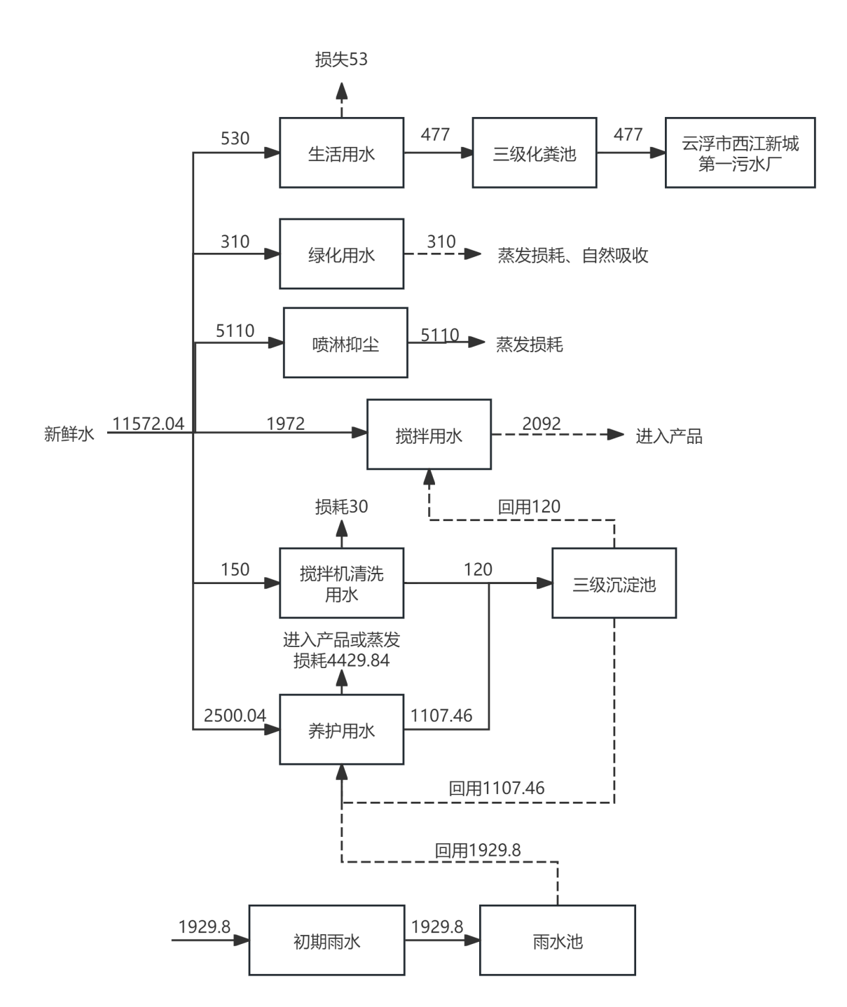  图2-1 项目水平衡示意图 单位：m³/a  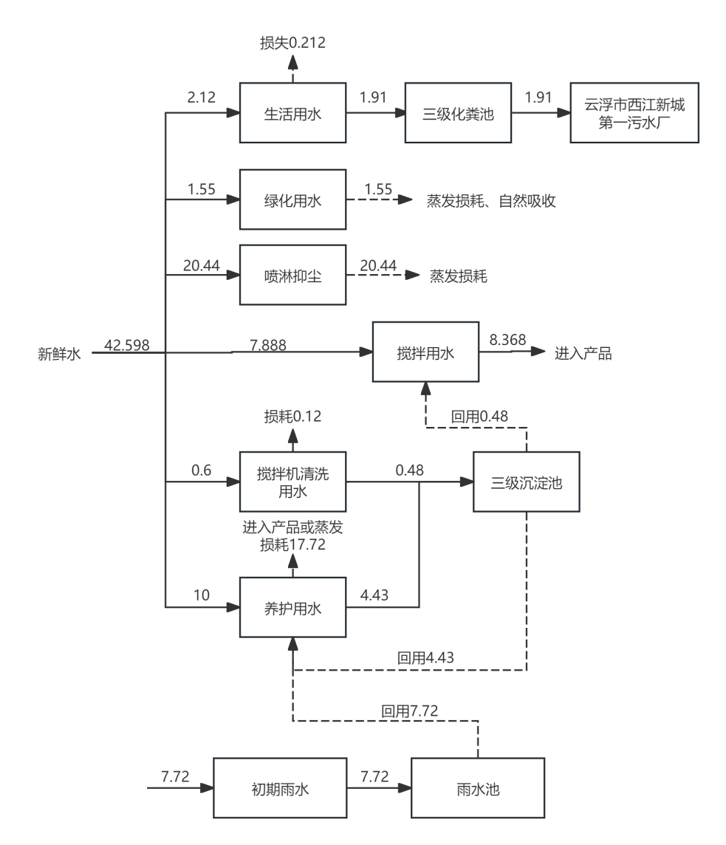  图2-2 项目水平衡示意图 单位：m³/d  6、工作制度及劳动定员  项目定员53人，不设食堂，不提供住宿，实行一天一班制，每班工作8小时，年工作时间为250天。  7、厂区平面布置  本项目厂房占地面积为19838.33m²，建筑面积为11029.582m²，厂区共设2个生产车间，1栋办公楼，1个危险废物暂存间，每个生产车间各设有四个出入口，为半封闭结构，可通过关闭门体减少粉尘无组织排放，项目建筑物布置合理、符合防火要求；骨料仓紧邻混凝土搅拌车间并配套顶部大棚，缩短了原料运输距离，可减少骨料转运过程中的扬尘无组织排放，骨料仓大棚可进一步阻隔骨料装卸、暂存过程中的扬尘扩散，符合生产流程、操作要求和使用功能；项目危险废物暂存间满足《危险废物贮存污染控制标准》（GB18597-2023）要求设置，满足防渗标准，一般固废贮存过程应满足相应防渗漏、防雨淋、防扬尘等环境保护要求；  综上所述，项目平面布局基本合理，厂区布设有利于各环节生产工艺的配合，节省生产时间，利于各污染物的收集和处理。项目平面布置图见附图4。
  方位 | 名称 | 与本项目厂界距离
  南面 | 云浮市冠顺五金科技有限公司 | 3m
  东面 | 云都大道 | 2m
  东面 | 云浮西江新城市政排水项目（一期）项目部 | 46m
  西面 | 待发展用地（空地） | 1m
  北面 | 广东溢康通空气弹簧有限公司 | 25m
  工程  类别 | 工程  名称 | 工程内容 | 运营期环境问题
  主体工程 | 厂房1 | 1栋单层厂房，总层高12.15米，建筑面积5421.912m²。主要用于其他普通水泥混凝土板、水泥梁柱和其他水泥混凝土预制构件的生产，设养护区、储罐区、搅拌区、沉淀池、混凝土浇筑成型区、原料仓等，主要生产设备为2台断铁机、2台弯铁机、3台焊机、2台龙门吊 | 废气：焊接烟尘、金属切割粉尘  噪声：各生产设施设备
  主体工程 | 厂房2 | 1栋单层厂房，总层高11.65米，建筑面积3610m²，主要用于混凝土搅拌生产，主要生产设施设备为1台搅拌机、4个水泥储罐、4个粉煤灰储罐、4个外加剂储罐 | 废气：投料粉尘、水泥储罐及粉煤灰储罐呼吸粉尘、搅拌粉尘  噪声：各生产设施设备
  辅助工程 | 办公楼 | 建筑面积为1963.67m²，高2层，建筑高度为11.1米，主要用于办公 | 废水：生活污水  固废：生活垃圾
  辅助工程 | 门卫室 | 位于厂区的西北侧，设置1个门卫室，面积约34m² | /
  辅助工程 | 搅拌池 | 设置1个生产用水池，池体容积约110m³，位于厂房2内西北侧的地下，用于储存混凝土搅拌用水 | /
  储运工程 | 成品放置区 | 设置1个成品放置区，位于厂房1内的东北侧，占地面积为2000m²，主要用于放置成品 | /
  储运工程 | 骨料仓 | 设置1个骨料仓，位于厂房2的东侧，占地面积为720m²，建筑面积约为1200m²，高约12m（骨料高度堆放约9m），用于贮存碎石、砂子 | 废气：装卸粉尘、物料运输粉尘、运输车辆扬尘
  储运工程 | 储料罐 | 位于厂房2，共8个储料罐，用于贮存水泥、粉煤灰；其中4个300t粉煤灰储罐，4个300t水泥储罐 | 废气：水泥储罐及粉煤灰储罐呼吸粉尘
  储运工程 | 外加剂罐 | 位于厂房2，共4个外加剂罐，用于贮存外加剂，单个外加剂罐容积为10吨 | /
  公用工程 | 供水 | 用水由市政自来水管网供给 | /
  公用工程 | 供电 | 由市政电网统一供给 | /
  环保工程 | 废气 | 水泥储罐及粉煤灰储罐呼吸产生的粉尘经自带高效布袋除尘器处理后无组织排放；原料装卸产生的粉尘通过喷雾装置处理后无组织排放；投料过程、搅拌过程产生的粉尘通过布袋除尘器后无组织排放；物料运输（铲车）粉尘通过喷雾装置处理后无组织排放；运输车辆产生的扬尘采取定期洒水、车辆减速慢行等措施处理；焊接产生的烟尘通过加强车间通风无组织排放；切割产生的金属粉尘通过自然沉降后无组织排放； | /
  环保工程 | 废水 | 项目属于云浮市西江新城第一污水处理厂纳污范围，生活污水经“三级化粪池”处理后排入云浮市西江新城第一污水处理厂处理；清洗废水、养护废水经砂石分离机+三级沉淀池后回用；初期雨水经雨水池处理后回用，不外排。 | /
  环保工程 | 噪声 | 对厂区设备进行合理布局，基础减振、降噪等措施。 | /
  环保工程 | 固废 | 设置规范的一般固废暂存间及危险废物暂存间，生活垃圾交由环卫统一清运；沉淀池沉渣、沉降粉尘、混凝土废渣回用于混凝土搅拌；一般固体废物废布袋、废钢筋交由资源回收公司回收处理；危险废物废液压油、废含油抹布及手套、废机油、废油桶交由有资质的危废单位处理。 | /
  序号 | 指标名称 | 指标 | 单位
  1 | 项目规划面积 | 19838.33 | m²
  2 | 总用地面积 | 19838.33 | m²
  3 | 计容建筑面积 | 20061.494 | m²
  4 | 总建筑面积 | 11029.582 | m²
  5 | 基底面积 | 9965.912 | m²
  6 | 行政办公及生活服务设施用地面积 | 934.0 | m²
  7 | 行政办公及生活服务设施用地占比 | 4.71 | %
  8 | 绿地总面积 | 2214.35 | m²
  9 | 容积率 | 1.011
  10 | 建筑密度 | 50.24 | %
  11 | 绿地率 | 11.16 | %
  12 | 机动车位 | 23 | 个
  13 | 非机动车位 | 221 | 个
  序号 | 指标名称 |  | 指标 | 单位
  1 | 计容建筑面积 |  | 20061.494 | m²
  1 | 其中 | 厂房一 | 10843.824 | m²
  1 | 其中 | 厂房二 | 7220.00 | m²
  1 | 其中 | 办公室 | 1963.67 | m²
  1 | 其中 | 门卫室 | 34.0 | m²
  2 | 总建筑面积 |  | 11029.582 | m²
  2 | 其中 | 厂房一 | 5421.912 | m²
  2 | 其中 | 厂房二 | 3610.00 | m²
  2 | 其中 | 办公室 | 1963.67 | m²
  2 | 其中 | 门卫室 | 34.0 | m²
  3 | 基底面积 |  | 9965.912 | m²
  3 | 其中 | 厂房一 | 5421.912 | m²
  3 | 其中 | 厂房二 | 3610.00 | m²
  3 | 其中 | 办公室 | 900.0 | m²
  3 | 其中 | 门卫室 | 34.0 | m²
  序号 | 产品名称 | 年产量  （t） | 最大储存量  （t） | 尺寸 | 体积
  1 | 其他普通水泥混凝土板 | 17250 | 690 | 2m*0.1m*3m | 7500m³
  2 | 水泥梁柱 | 22873.5 | 101.66 | 直径300mm，长度8m，厚度0.08m | 9945m³
  3 | 其他水泥混凝土预制构件 | 2328.75 | 93.15 | 0.9m*0.15m*0.3m | 1012.5m³
  合计 |  | 42452.25 | / | / | 18457.5m³
  注：参考《排放源统计调查产排污核算方法和系数手册》（生态环境部公告2021年第24号）“3021、3022、3029水泥制品制造行业系数手册”中“单位换算系数：2.3吨=1立方米，适用于商砼、水泥制品及含钢筋类预制构件。”，则本项目产品年产量共计42452.25吨。
  序号 | 原料名称 | 年用量（t） | 最大储存量（t） | 包装规格
  1 | 水泥 P.O 42.5R | 5273 | 1080 | 储料罐
  2 | 粉煤灰 II级 | 1358 | 960 | 储料罐
  3 | 外加剂 | 81 | 40 | 储料罐
  4 | 机制砂 | 10466 | 1000 | 散装
  5 | 碎石 | 20854 | 2000 | 散装
  6 | 钢筋 | 1067 | 100 | 2t/卷
  7 | 焊条 | 0.65 | 0.1 | 袋装
  8 | 搅拌用水 | 2092 | / | /
  9 | 机油 | 0.1 | 0.05 | 桶装
  10 | 液压油 | 0.15 | 0.05 | 桶装
  注：①本项目的水泥储罐、粉煤灰储罐单个容积均为300吨/个，水泥储罐按90%最大储存量储存水泥，即单个水泥储罐的水泥最大储存量为270吨/个，4个最大储存量为1080t；粉煤灰储罐按80%最大储存量储存粉煤灰，即单个粉煤灰储罐的储罐最大储存量为240吨/个，4个最大储存量为960t。
  ②根据建设单位提供的资料，水泥梁柱的配筋率为0.8%，混凝土密度约为2.3t/m³，其他普通水泥混凝土板、其他水泥混凝土预制构件配筋密度为100kg/m³（0.1t/m³）（配筋密度为单位体积的钢筋配制量），钢筋损耗率取3%，可算出钢筋用量=[（9945m³×2.3t/m³×0.8%）+（7500+1012.5）m³×0.1t/m³]÷0.97≈1067t/a。
  ③根据建设单位提供的资料，混凝土原料配比为：水泥：粉煤灰：外加剂：机制砂：碎石≈66:17:1:131:261，搅拌用水为配比原料（水泥、粉煤灰、外加剂、机制砂、碎石）总量的5.5%。
  投入 |  | 产出
  原材料 | 数量（t/a） | 物料 |  | 数量（t/a）
  水泥 | 5273 | 产品 |  | 42452.25
  粉煤灰 | 1358 | 废气 | 原料装卸粉尘 | 0.692
  外加剂 | 81 | 废气 | 储罐呼吸粉尘 | 0.796
  机制砂 | 10466 | 废气 | 投料粉尘 | 1.072
  碎石 | 20854 | 废气 | 物料输送粉尘 | 0.36
  焊条 | 0.65 | 废气 | 搅拌粉尘 | 5.52
  钢筋 | 1067 | 废气 | 焊接烟尘 | 0.013
  搅拌用水 | 2092 | 废气 | 金属切割粉尘 | 1.2
  养护用水 | 5537.3 | 固废 | 废钢筋 | 32.01
  / | / | 固废 | 混凝土废渣 | 1
  / | / | 废水 | 水蒸发损耗 | 3125.4
  / | / | 废水 | 养护废水 | 1107.46
  合计 | 46728 | 合计 |  | 46728
  注：①根据建设单位提供的资料，产品含水率约8%，可算出产品含水量为3396.2t/a；
  ②搅拌时水量蒸发损耗极小，可忽略不计，本项目搅拌用水按全部进入产品计。
  废气颗粒物 | 产生量（t/a） | 处理量（t/a） | 排放量（t/a）
  原料装卸粉尘 | 0.692 | 0.512 | 0.18
  储罐呼吸粉尘 | 0.796 | 0.7164 | 0.0796
  投料粉尘 | 1.072 | 0.9648 | 0.1072
  物料输送粉尘 | 0.36 | 0.2631 | 0.0969
  搅拌粉尘 | 5.52 | 4.968 | 0.552
  焊接烟尘 | 0.013 | / | 0.013
  金属切割粉尘 | 1.2 | 1.08 | 0.12
  运输车辆粉尘 | 0.075 | 0.064 | 0.011
  序号 | 名称 | 理化性质
  1 | 外加剂 | 成分主要是环保型聚羧酸高效缓凝减水剂，主要成分是：聚氧乙烯醚与丙烯酸共聚物40%，余量水，外观为无色至淡黄色液体，pH为6~8，密度为1.08 ±0.02g/mL，减水作用是表面活性剂对水泥水化过程所起的一种重要作用。减水剂是在不影响混凝土工作性的条件下，能使单位用水量减少；或在不改变单位用水量的条件下，可改善混凝土的工作性；或同时具有以上两种效果，又不显著改变含气量的外加剂。目前，所使用的混凝土减水剂都是表面活性剂，属于阴离子表面活性剂。
  2 | 粉煤灰 | 粉煤灰属于一般固体废物，主要成分为二氧化硅（SiO₂）、三氧化二铝（Al₂O₃）和三氧化二铁（Fe₂O₃）等氧化物，主要有硅铝玻璃、微晶矿物颗粒和未燃尽的残炭微粒所组成，其化学成分以氧化硅和氧化铝为主。II级粉煤灰，细度（0.045mm方孔筛筛余）≤20%，需水量比≤105%，含水量≤1%，密度为1.8~2.3g/cm²，不含放射性、重金属、二噁英。
  序号 | 设备名称 | 规格/型号/尺寸 | 数量 | 备注
  1 | 双卧轴强制式搅拌机 | MA04500/3000  （生产能力为： m3/h） | 1台 | 主机
  2 | 输送带驱动系统 | ZGT55-710.1000-10063-2.5-S-A | 1条 | 生产线
  3 | 控制系统 | HZS180 | 1台 | 中控室
  4 | 称重传感器 | CST-2000 | 8个 | 骨料称
  5 | 称重传感器 | CST-1000 | 6个 | 粉料称
  6 | 称重传感器 | CST-500 | 3个 | 水称
  7 | 称重传感器 | CST-100 | 1个 | 外加剂称
  8 | 单级离心泵 | IS80-65-160A | 1台 | 供水泵
  9 | 齿轮泵 | 2CG-5 | 1台 | 供外加剂
  10 | 空气压缩机 | AB-T150 | 1台 | 供气系统
  11 | 地磅 | SCS-150 | 1台 | 地磅
  12 | 装载机（铲车） | ZL50C | 2台 | 生产线
  13 | 储料缸 | 300T | 4个 | 储存
  14 | 龙门吊 | / | 2台 | 生产线
  15 | 水泥储罐 | 规格尺寸：直径5.2m，高10m | 4个 | 储存
  16 | 断铁机 | / | 2台 | 折弯剪断
  17 | 弯铁机 | / | 2台 | 折弯剪断
  18 | 焊机 | / | 3台 | 焊接
  19 | 粉煤灰储罐 | 规格尺寸：直径5.2m，高10m | 4个 | 储存
  20 | 外加剂罐 | 规格尺寸：直径2.3m，高2.75m | 4个 | 储存
  设备名称 | 型号 | 数量 | 单台设备设计生产能力 | 最大生产能力  （8小时） | 设计生产能力  （3小时） | 生产时间 | 产品产量
  搅拌机 | MA04500/3000 | 1 | 25m³/h | 50000m³/a | 18750m³/a | 750h | 18457.5m³/a

工艺流程图和产排污环节 | 本项目产品主要包括水泥梁柱、其他水泥混凝土板、其他水泥混凝土预制构件，产品工艺流程如下：  1、生产工艺流程图：  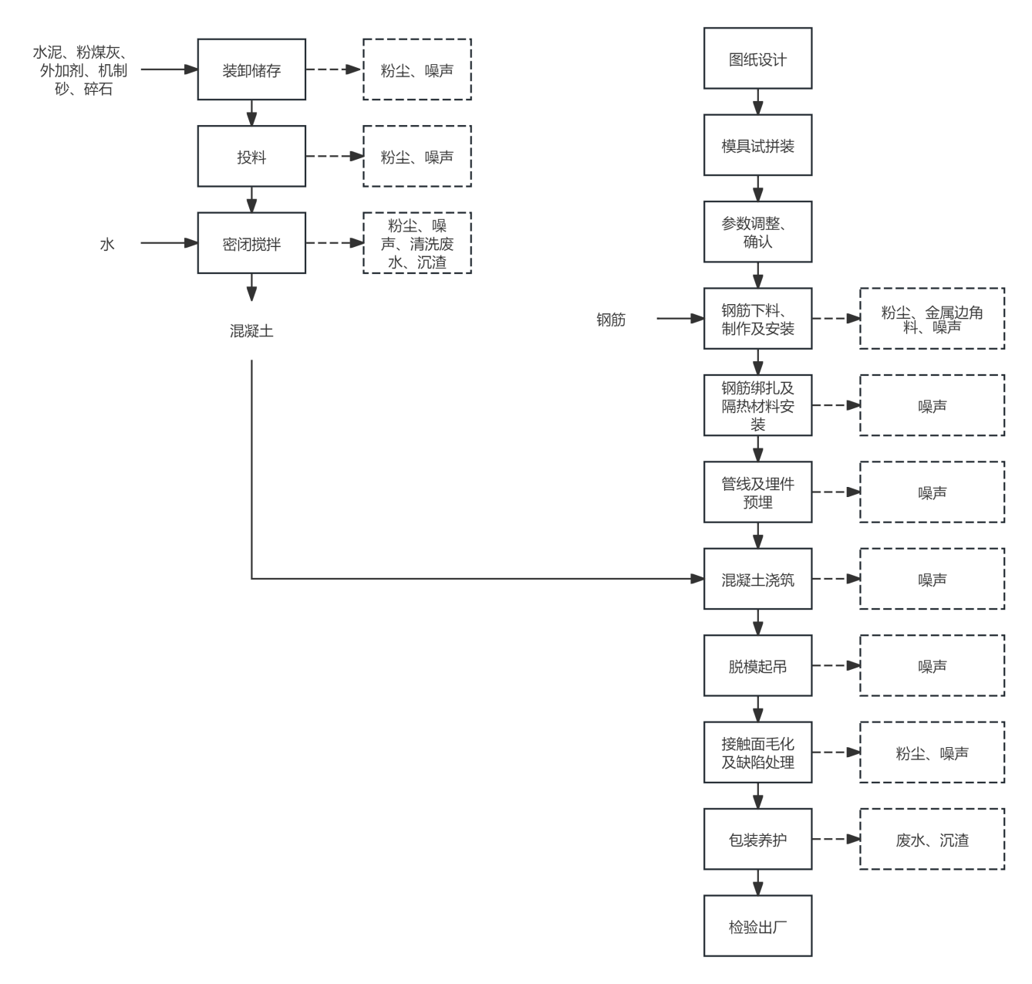  图2-3 生产工艺流程图  主要工艺流程说明：  ①图纸设计、模具预拼装、参数调整、确认：由设计单位出具预制构件的设计图，明确构件的尺寸、埋件位置等核心参数，以此为依据委外制作模具后进行预拼装，验证模具尺寸和拼接的准确性，再根据预拼装结果调整生产参数，最终确认产品符合标准，形成方案。  ②钢筋下料、制作及安装：按设计要求利用断铁机进行钢筋加工，利用弯铁机进行折弯，部分需要利用焊机进行焊接成型，最后组装成钢筋骨架。  ③钢筋绑扎及隔热材料安装：对组装好的钢筋骨架进行绑扎固定，并安装保温隔热材料。  ④管线及埋件预埋：在钢筋骨架之间安装构件所需的管线和预埋件，预埋件位置要严格按照设计图纸预埋。  ⑤混凝土浇筑：利用龙门吊等设备将钢筋骨架入模安装，将搅拌好的混凝土通过罐车管道输送至料斗向模具内均匀进行布料，采用振动棒振，待成型后进入下工序。  ⑥脱模起吊：用龙门吊/空门吊对成型后的混凝土预制构件进行脱模起吊至车间养护区。  ⑦接触面毛化及缺陷处理：采用手磨机对构件的接触面进行去毛处理（需要打磨去毛的地方很少，产生的粉尘量可忽略不计）；项目预制件自然晾干后若出现开裂情况，则需要人工勾兑修补水泥砂浆对工件进行浇注填补，该过程使用到防水修补砂浆，原材料为粉状，故会产生少量的粉尘。  ⑧包装养护：利用喷淋养护系统对混凝土预制构件洒水养护，此过程产生养护废水，废水收集后经砂石分离机+三级沉淀池处理后，回用于养护，不外排。  3、产污环节  表2-12 项目主要污染物产生环节分析一览表
  类别 |  | 污染工序 |  | 主要污染物
  运营期 | 废气 | 原料装卸 |  | 颗粒物
  运营期 | 废气 | 水泥储罐和粉煤储罐 |  | 颗粒物
  运营期 | 废气 | 投料（砂石进入计量斗，砂石水泥粉煤灰进入搅拌机） |  | 颗粒物
  运营期 | 废气 | 物料运输 |  | 颗粒物
  运营期 | 废气 | 搅拌 |  | 颗粒物
  运营期 | 废气 | 运输车辆 |  | 颗粒物
  运营期 | 废气 | 焊接 |  | 颗粒物
  运营期 | 废气 | 金属切割 |  | 颗粒物
  运营期 | 废水 | 办公生活 |  | CODcr、SS、BOD₅、氨氮
  运营期 | 废水 | 初期雨水 |  | SS
  运营期 | 废水 | 搅拌机清洗废水、养护用水 |  | SS
  运营期 | 固废 | 一般固废 | 三级沉淀池 | 沉淀池沉渣
  运营期 | 固废 | 一般固废 | 废气沉降 | 沉降粉尘
  运营期 | 固废 | 一般固废 | 金属切割 | 废钢筋
  运营期 | 固废 | 一般固废 | 模具清理 | 混凝土废渣
  运营期 | 固废 | 一般固废 | 废气处理 | 废布袋
  运营期 | 固废 | 危险废物 | 设备维护 | 废液压油
   |  |  |  | 废含油抹布、手套
   |  |  |  | 废机油
   |  |  |  | 废油桶
  运营期 | 固废 | 员工办公生活 |  | 生活垃圾
  运营期 | 噪声 | 生产设备、运输车辆 |  | 车辆、机械设备噪声
项目有关的原有环境污染问题 | 一、与本项目有关的原有污染情况  项目为新建项目，无与项目有关的原有环境污染问题。  二、项目周边污染情况  本项目现状为空地，周边主要为其他工业厂房及道路。本项目周边主要环境问题为周边企业产生的少量废气（主要为颗粒物及VOCs）、废水、噪声和固体废物，以及周边道路上来往车辆产生的汽车尾气、扬尘和噪声等，具体区域颗粒物现状情况见下表3-3现状监测结果数据。

三、区域环境质量现状、环境保护目标及评价标准
区域环境质量现状 | 1、区域环境质量调查及达标区评价  （1）基本污染物环境质量现状评价  本评价引用云浮市生态环境局官网发布的《2024年云浮市环境状况公报》，2024年云浮市空气各项污染物年评价浓度及达标评价情况见下表：  表3-1 2024年云浮市空气质量现状评价表  由上表可知，云浮市2024年环境空气的基本污染物中SO₂、NO₂、PM₁₀、PM_{2.5}、CO五项污染物年平均浓度、相应百分数24h平均质量浓度均能达到《环境空气质量标准》（GB3095-2012）二级标准及其修改单要求，O₃相应百分数8h平均质量浓度能满足《环境空气质量标准》（GB3095-2012）二级标准及其修改单要求。故本项目所在地属于环境空气质量达标区。  （2）特征污染物质量现状  为了解本项目所在区域污染因子TSP的环境质量现状，本环评TSP环境空气质量现状引用广东菲驰检验检测有限公司于2023年5月25日~2023年5月27日对广东药科大学（云浮校区）的监测数据（报告编号为：FC230525NE），该监测点位于本项目东南面约368m＜5000m，因此，引用监测数据是可行的，大气现状检测点位信息见表3-2，检测报告见附件4，现状监测结果统计见表3-3。  表3-2 大气现状监测布点情况  表3-3 特征污染物环境质量现状监测结果表  （3）小结  根据云浮市2024年的环境质量状况公报，云浮市为达标区域。根据引用补充监测的数据可知，TSP达到《环境空气质量标准》（GB3095-2012）及其2018年修改单中的二级标准，说明区域环境质量现状良好。  2、地表水环境质量  本项目所在地附近地表水系为大涌河，对照《广东省地表水环境功能区划》（粤环〔2011〕14号）文件，“大涌河都骑大旗顶至西江段”属于III类水环境功能区，水质保护目标执行《地表水环境质量标准》(GB3838-2002)中的III类标准。  根据《建设项目环境影响报告表编制技术指南（污染影响类）（试行）》要求“引用与建设项目距离近的有效数据，包括近3年的规划环境影响评价的监测数据，所在流域控制单元内国家、地方控制断面监测数据，生态环境主管部门发布的水环境质量数据或地表水达标情况的结论”。根据相关调查，现云浮市生态环境保护主管部门暂未发布关于大涌河的水环境质量信息。  本项目生活污水经处理后通过市政管网排入云浮市西江新城第一污水处理厂，尾水达标后排入大涌河。为了解项目所在区域的地表水环境质量现状，本环评地表水环境质量现状引用广东菲驰检验检测有限公司于2024年8月6日~8月8日对大涌河2个断面采样监测的数据（W1大涌河竹筒土朗断面、W2-大涌河鬼头岗断面）（报告编号为：FC240806NE），W1大涌河竹筒土朗断面位于云浮市西江新城第一污水处理厂排放口的上游500m，W2-大涌河鬼头岗断面位于云浮市西江新城第一污水处理厂排放口的下游1200m，且引用的数据为近3年的数据，满足引用要求。监测结果见表3-4，监测报告见附件5。  表3-4 地表水环境质量现状监测结果 单位mg/L（pH、水温除外）  由上表可以看出，各监测断面的河段处各项指标均符合《地表水环境质量标准(GB3838-2002)》III类标准要求，水质状况较好。  3、声环境质量现状  本项目位于云浮市云安区都杨镇工业园（51号地块），根据《云浮市环境保护规划（2016-2030年）》（云府办〔2019〕25号），项目为3类声环境功能区（详见附图11），执行《声环境质量标准》（GB3096－2008）的3类标准。  根据《建设项目环境影响报告表编制技术指南（污染影响类）（试行）》要求，厂界外周边50米范围内存在声环境保护目标的建设项目，应监测保护目标声环境质量现状并评价达标情况，因本项目所在场地外围50米范围内无声环境保护目标，故本项目不进行声环境布点监测。  4、地下水环境  项目所在地及周边地表拟进行硬底化，不存在地下水污染途径，根据《建设项目环境影响报告表编制指南（污染影响类）（试行）》，原则上不开展环境质量现状调查。  5、土壤环境  项目所在地及周边地表拟进行硬底化，不存在土壤污染途径，根据《建设项目环境影响报告表编制指南（污染影响类）（试行）》，原则上不开展环境质量现状调查。  6、生态环境  本项目用地范围场地已平整，用地范围内无生态环境保护目标，根据《建设项目环境影响报告表编制技术指南（污染影响类）（试行）》，本项目无须开展生态现状调查。
  污染物 | 年平均质量浓度 | 年均浓度（μg/m³） | 标准值（μg/m³） | 占标率（%） | 达标情况
  SO₂ | 年平均质量浓度 | 9 | 60 | 15 | 达标
  NO₂ | 年平均质量浓度 | 21 | 40 | 52.5 | 达标
  PM₁₀ | 年平均质量浓度 | 37 | 70 | 52.86 | 达标
  PM_{2.5} | 年平均质量浓度 | 20 | 35 | 57.14 | 达标
  CO | 第95百分位数日平均质量浓度 | 800 | 4000 | 20.0 | 达标
  O₃ | 第90百分位数8小时平均质量浓度 | 126 | 160 | 78.75 | 达标
  检测点名称 | 监测点位坐标 |  | 检测因子 | 监测时段 | 相对厂址方位 | 相对厂界距离
  检测点名称 | X | Y
  广东药科大学（云浮校区） | 112.17652E | 23.03676N | TSP | 00:00-次日00:00 | 东南面 | 368m
  广东药科大学（云浮校区） | 112.17652E | 23.03676N | TVOC | 08:00-16:00 | 东南面 | 368m
  检测点名称 | 污染物 | 平均时段 | 评价标准 | 检测浓度范围 | 最大浓度占标率 | 超标率 | 达标情况
  广东药科大学（云浮校区） | TSP | 日均 | ≤900 | 50~86 | 9.6% | 0 | 达标
  日期 | 监测断面 | 水温 | pH值 | COD | BOD₅ | 氨氮 | SS | 总磷 | 总氮 | LAS | 石油类 | 溶解氧
  8.6 | W1大涌河竹筒土朗断面 | 25.4 | 7.7 | 10 | 2.8 | 0.318 | 23 | 0.03 | 0.5 | ND | 0.01 | 5.1
  8.7 | W1大涌河竹筒土朗断面 | 25.6 | 7.6 | 9 | 2.7 | 0.374 | 26 | 0.02 | 0.44 | ND | ND | 5.33
  8.8 | W1大涌河竹筒土朗断面 | 24.9 | 7.6 | 10 | 2.6 | 0.342 | 24 | 0.04 | 0.43 | ND | ND | 5.41
  8.6 | W2-大涌河鬼头岗断面 | 24.8 | 7.8 | 5 | 2.2 | 0.307 | 27 | 0.04 | 0.56 | ND | 0.02 | 5.26
  8.7 | W2-大涌河鬼头岗断面 | 25.2 | 7.8 | 6 | 2.1 | 0.345 | 28 | 0.03 | 0.79 | ND | 0.01 | 5.18
  8.8 | W2-大涌河鬼头岗断面 | 24.4 | 7.7 | 6 | 2.0 | 0.320 | 27 | 0.05 | 0.74 | ND | ND | 5.07
  III类标准 |  | / | 6~9 | ≤20 | ≤4 | ≤1.0 | ≤100 | ≤0.2 | ≤1.0 | ≤0.2 | ≤0.05 | ≥5
环境保护目标 | 1、大气环境保护目标  根据《建设项目环境影响报告表编制技术指南（污染影响类）（试行）》，大气环境需明确厂界外500米范围内的保护目标的名称及与建设项目厂界位置的关系，本项目厂界外500米范围内无自然保护区、风景名胜区、文化区等保护目标。项目主要环境保护目标见下表。  表 3-5 环境保护目标一览表  2、声环境保护目标  本项目附近主要为其他工厂及道路，厂界外50米范围内无声环境保护目标。  3、地下水环境保护目标  厂界外500m范围内无地下水集中式使用水源和热水、矿泉水、温泉等特殊地下水资源。  4、生态环境保护目标  项目用地范围内无生态环境保护目标。
  序号 | 名称 | 坐标/m |  | 保护  对象 | 规模 | 保护内容 | 环境功能区 | 相对厂址方位 | 相对厂界距离/m
  序号 | 名称 | X | Y
  1 | 大播村 | 254 | 21 | 居民 | 2168人 | 大气环境、声环境 | 大气环境2类区 | 东 | 173
  2 | 云浮祥记民宿 | 160 | 8 | 居民 | 10人 | 大气环境、声环境 | 大气环境2类区 | 东 | 84
  3 | 广东药科大学（云浮校区） | -33 | -455 | 学校 | 5700人 | 大气环境、声环境 | 大气环境2类区 | 东南 | 368
  4 | 大播幼儿园 | 506 | 10 | 学校 | 120人 | 大气环境、声环境 | 大气环境2类区 | 东北 | 423
  5 | 大播村吉山卫生站 | 310 | -348 | 医疗机构 | 3人 | 大气环境、声环境 | 大气环境2类区 | 东南 | 456
  6 | 云安区都杨派出所 | -179 | -167 | 办公 | 25人 | 大气环境、声环境 | 大气环境2类区 | 西南 | 142
  7 | 云浮消防特勤 | -82 | -205 | 办公 | 60人 | 大气环境、声环境 | 大气环境2类区 | 西南 | 143
  注：①坐标为以项目厂址中心为原点（0,0），东西向为X坐标轴，南北向为Y坐标轴。
  ②相对厂界距离指项目边界至敏感点边界的最近距离。
污染物排放控制标准 | 1、废气  本项目属于《国民经济行业分类》（GB/T4754-2017）分类中的“C3022 砼结构构件制造”，不属于《广东省“两高”项目管理目录（2022年版）》中所列的“两高”行业（水泥制品制造（3021）），根据《水泥工业大气污染物排放标准》（GB4915-2013）适用范围，该标准适用于现有水泥工业企业或生产设施的大气污染物排放管理，以及水泥工业建设项目的环境影响评价、环境保护设施设计、竣工环境保护验收及其投产后的大气污染物排放管理。本项目不属于水泥制品建设项目，属于混凝土预制构件制造项目，可参考执行《水泥工业大气污染物排放标准》（GB4915-2013）。  本项目主要污染物为原料装卸、车辆运输、水泥储罐及粉煤灰储罐呼吸、投料、密闭搅拌产生的颗粒物，切割金属粉尘及焊接烟尘（以颗粒物表征），无组织颗粒物执行《水泥工业大气污染物排放标准》（GB4915-2013）表3无组织排放限值（监控点与参照点总悬浮颗粒物（TSP）1 小时浓度值的差值（厂界外 20 m 处上风向设参照点，下风向设监控点）），详见下表。  表3-6 大气污染物执行标准  2、废水  项目外排废水主要为生活污水。生活污水经“三级化粪池”处理设施处理达到广东省《水污染物排放限值》（DB44/26-2001）第二时段三级标准及云浮市西江新城第一污水处理厂进水水质较严者后，排入云浮市西江新城第一污水处理厂处理；根据云浮市生态环境局公众网国家重点监控企业污染源监督性监测中公开的“2024年第一季度云浮市重点污染源监测情况”可知，云浮市西江新城第一污水处理厂进水口监测结果可知：总磷3.95mg/L、化学需氧量587mg/L、氨氮25.4mg/L、总氮29.5mg/L，故本项目排入云浮市西江新城第一污水处理厂进水水质引用该监测结果。具体标准详见下表：  表3-7 项目废水执行标准限值 （单位：mg/L，pH 为无量纲）  3、噪声  项目厂界噪声排放执行《工业企业厂界环境噪声排放标准》（GB12348-2008）3类标准。  表3-8 《工业企业厂界环境噪声排放标准》（GB12348-2008）  4、固体废物  项目固体废物管理应遵照《中华人民共和国固体废物污染环境防治法》和《广东省固体废物污染环境防治条例》的有关规定，一般工业固体废物在厂内采用库房、包装工具（罐、桶、包装等）贮存一般工业固体废物过程的污染控制，其贮存过程应满足相应防渗漏、防雨淋、防扬尘等环境保护要求；危险废物执行《危险废物贮存污染控制标准》（GB 18597—2023）标准。
  污染物名称 | 无组织排放监控浓度限值（mg/m³) | 限值含义 | 标准
  颗粒物 | 0.5 | 监控点与参照点总悬浮颗粒物（TSP）1 小时浓度值的差值（厂界外 20 m 处上风向设参照点，下风向设监控点） | 《水泥工业大气污染物排放标准》（GB4915-2013）表3无组织排放限值
  执行标准 | pH | COD_{Cr} | BOD₅ | SS | NH₃-N | 动植物油
  DB44/26-2001第二时段三级标准 | 6-9 | 500 | 300 | 400 | -- | 100
  云浮市西江新城第一污水处理厂进水水质标准 | / | 586 | / | / | 25.4 | /
  本项目执行标准 | 6-9 | 500 | 300 | 400 | 25.4 | /
  标准级别 | 昼间 | 夜间
  3类 | 65dB（A） | 55dB（A）
总量控制指标 | 1、废气总量控制指标  本项目大气污染物主要为颗粒物，根据地方生态环境主管部门管控要求，颗粒物无需许可总量，故本项目不设总量控制指标。  2、废水总量控制指标  项目生活污水排入云浮市西江新城第一污水处理厂处理，污水处理厂总量控制指标已包含项目排放的生活污水污染物量，故不设废水总量控制指标。  综上，本项目无总量控制指标。

四、主要环境影响和保护措施
施工期环境保护措施 | （一）施工期主要产污工序  根据建设单位提供的资料，本项目施工期间共有施工人员约20人。施工营地主要作为临时办公，不涉及食堂，施工人员在附近餐馆就餐或者由附近餐馆配送餐。  根据类比调查和项目自身的特点，整个施工周期可分为土建和装修两个时段。在土建期，对环境的影响主要是施工扬尘对环境空气的污染、施工噪声对声环境的污染、施工污（废）水对地表水的污染；施工期间水土流失对环境的影响等。  1、施工扬尘  本项目施工期间产生的扬尘主要集中在土建施工阶段，按扬尘产生的原因可分为风力扬尘和动力扬尘。风力扬尘主要是建筑材料、土方、施工垃圾露天堆放而产生的尘粒；而动力扬尘主要是在建材的装卸、搅拌、土方的挖掘过程中产生及人来车往所造成的现场道路扬尘，由于外力作用产生的尘粒悬浮，其中施工（如平地、打桩、挖掘、道路浇灌）及装卸、搅拌造成的扬尘最为严重。  建设单位施工期应做好以下扬尘防治措施：  ①加强管理，文明施工。在施工前，将施工场地四周用围墙将施工区与外界隔开。施工现场设置钢制大门，高度不宜低于4m；围挡必须沿工地四周连续设置，不得有缺口，禁止使用彩布条、竹笆、安全网等易变形的材料，高度不宜低于2.5m。工地周边使用密目式安全网（2000目/100cm²）进行防护，在建建筑用细目滞尘网围闭，防止扬尘外逸。  ②在施工区配备简易洒水车等洒水工具，对施工道路、施工场地、材料堆场等处定时洒水；开挖、钻孔过程中，应洒水使作业面保持一定的湿度；对施工场地内松散、干涸的表土也应经常洒水防止粉尘；回填土方时，在表层土质干燥时应适当洒水，防止粉尘飞扬。工地应配备车辆车轮洗刷设备或者在进出口处设置低洼水池，对进出运输车辆的车轮、车身表面黏附的泥土进行清除，减少车轮、底盘等携带泥土散落路面。运输车辆进入施工场地应低速行驶，或限速行驶，减少产尘量，并定时对车辆进行冲洗。对运输过程中散落在路面上的泥土及时清扫，以减少运行过程中的扬尘。  ③对从事土方、渣土和施工垃圾等运输材料的车辆应采用密闭式运输车辆或采取覆盖措施，装载不宜过满，保证运输过程中不散落，并规划好运输车辆的运行路线与时间，尽量避免在繁华区、交通集中区和居民住宅等敏感区行驶。对运输过程中散落在路面上的泥土要及时清扫，以减少运输过程中的扬尘。  ④施工现场的主要道路必须进行硬化处理，土方应集中堆放，材料仓库和临时材料堆放场应防止物料散漏污染。临时堆放场应有遮盖篷遮蔽，防止水泥等物料溢出污染空气环境。堆放场应设置在工地中部，远离项目周围敏感点。仓库四周应有疏水沟系，防止雨水浸湿以及水流引起物料流失。裸露的场地和集中堆放的土方应采取覆盖、固化或绿化等措施。加强回填土方堆放场的管理，要制定土方表面压实、定期喷水、覆盖等措施；不需要的泥土、建筑材料弃渣应及时运走，不宜长时间堆积。施工结束时，应及时对施工占用场地恢复地面道路及植被。  ⑤落实施工现场封闭围挡、设置冲洗设施、道路硬底化等扬尘防治措施，做到施工现场100%围蔽、工地砂土100%覆盖、工地路面100%硬化、拆除工程100%洒水压尘、出工地运输车辆100%冲净车身车轮且密闭无洒漏、暂不开发场地100%绿化。对施工工地内、道路两侧堆积工程材料、沙石、土方、建筑垃圾等易产生扬尘污染场所采用封闭、喷淋及表面凝结等防尘措施；要加强裸露土地的绿化或铺装，落实路面保洁、洒水防尘制度，减少道路扬尘污染。  2、施工机械和施工运输车辆机动车尾气  施工机械一般采用柴油作为动力，施工运输车辆如自卸车和载重汽车等通常是大型柴油车，作业时会产生一些废气，其中主要污染物为氮氧化物、二氧化硫和一氧化碳，这些酸性气体的排放将影响区域大气环境质量，增加酸雨发生的概率，并影响周围植物的生长。因此对施工期应采取一定措施，防止扬尘及机动车尾气对大气造成污染。  3、施工噪声  根据对建筑施工噪声的分类和主要噪声源的分析，可以得出建筑施工噪声源主要为施工机械噪声，如挖土机械、打桩机械、混凝土搅拌机、升降机等，施工作业噪声主要指一些零星的敲打声、装卸车辆的撞击声、拆装模板的撞击声等，施工车辆的噪声属于交通噪声。这些施工噪声中对声环境影响最大是机械噪声。  根据现场勘察，目前项目周围50m范围内无敏感点，建设单位施工过程应做好以下噪声防治措施：  ①在项目边界设置围墙把施工区域与外界隔开，以减少噪声对周围声环境影响；  ②用隔声性能好的隔声构件将施工机械噪声源与周围环境隔离，使施工噪声控制在隔声构件内，以减小环境噪声污染范围与污染程度；  ③合理安排施工时间，制订施工计划时，应尽可能避免大量的高噪声设备同时施工。严禁在中午（12:00～14:00）和夜间（22:00～6:00）期间作业；  ④合理布局施工现场，避免在同一地点安排大量动力机械设备，以免局部声级过高。对位置相对固定的机械设备，尽量在工棚内操作；不能进入棚内的，可采取围挡之类的单面声屏障或者在设备四周设置临时的声屏障围挡，减少作业噪声外传；  ⑤施工运输车辆进出应合理安排，尽量减少交通堵塞。加强运输车辆的管理，按规定组织车辆运输，车辆进入施工现场、经过住宅区等敏感点及行经施工现场内施工便道时，严禁鸣笛，限速行驶，应不超过15km/h，可减少运输车辆行走时产生的汽车噪声，施工现场装卸材料应做到轻拿轻放；  ⑥施工机械应尽量采用市电，以避免柴油发电机组噪声的产生；施工单位须选用符合国家有关标准的施工机具和运输车辆，尽量选用低噪声或带隔声、消声的施工机械和工艺，如用液压工具代替气压工具，皮带机机头等机械应安装消声器；振动较大的固定机械设备应加装减振机座，同时应注意对设备的养护和正确操作；项目桩基施工拟采用静压式桩基施工方式，产生的噪声较小；建议本项目建设工程使用预拌混凝土，尽量避免混凝土现场搅拌过程中产生的噪声；  ⑦降低人为噪声，按规定操作机械设备，模板、支架拆卸吊装过程中，遵守作业规定，减少碰撞噪音；尽量减少哨子等指挥作业，以现代化设备代替，如用无线对讲机等；  ⑧施工现场应按照《建筑施工场界环境噪声排放标准》（GB12523-2011）制定降噪措施，并可由施工企业自行对施工现场的噪声值进行监测和记录；采用专人监测、专人管理的原则，凡超过《建筑施工场界环境噪声排放标准》（GB12523-2011）的，要及时对施工现场噪声超标的有关因素进行调整，力争达到施工噪声不扰民的目的；  采取上述措施，确保施工场界噪声可达到昼间≤70dB(A)，夜间≤55dB(A)，不会对周围环境造成明显的不良影响。  4、施工期水污染  （1）施工废水  根据建设单位提供的资料，本项目总建筑面积为11029.582m²。施工用水主要用于机械和设备冲洗、洒水抑尘等，冲洗水经沉淀后回用不外排。  （2）生活污水  根据建设单位提供的资料，本项目施工营地不设食堂，施工人员在附近餐馆就餐或外购工作餐。施工工地的生活污水经施工现场化粪池处理达到广东省《水污染物排放限值》（DB44/26-2001）第二时段三级标准及云浮市西江新城第一污水处理厂进水水质较严者后排入纳污管网。  5、施工固废  项目建设施工过程中产生的固体废弃物包括两大类，一类是弃土、废渣等固体废物，一类是生活垃圾。固体废弃物若处理不当，对环境将产生较大的影响。根据建设单位提供的资料，弃土将由施工单位负责运至佛山市政府指定的堆土场。对于建筑垃圾，其中的钢筋可以回收利用，其它的混凝土块连同弃渣等均为无机物，可送至专用垃圾场所或用于回填低洼地带。施工队的生活垃圾要收集到指定的垃圾箱(桶)内，由环卫部门统一处理。严禁乱抛乱弃垃圾。  综上所述，本项目施工期间会对周围环境产生一定的影响，施工影响具有暂时性，随着施工的结束该影响也即消失。建设单位必须严格按照国家和佛山市政府有关法律法规，实行文明施工，创建绿色工地，施工过程及施工结束清场均应严格执行《建筑施工环境与卫生标准》（JGJ 146-2013），则对周围环境的影响降低到最低、最轻。

运营期环境影响和保护措施 | 一、废气影响和保护措施  本项目主要污染物为颗粒物，主要为原料装卸、投料、密闭搅拌产生的颗粒物、焊接烟尘（以颗粒物表征）、钢筋切割的金属粉尘、厂内运输车辆扬尘等。  1、运营期大气污染物  （1）原料装卸颗粒物  本项目的原料石子、砂子堆放在砂石料仓中，通过料斗、铲车等将运输车辆上的原料卸至骨料仓。骨料仓位于厂房2东侧，为密闭式建筑，四面封闭，仅设有车辆进出口，顶部除连接廊道输送带外其余部位也同样是封闭结构，地面硬化，风力扬尘不大，可忽略不计，主要为产品装卸时产生的扬尘。在卸车过程中产生的粉尘参考《扬尘源颗粒物排放清单编制技术指南（试行）》中装卸、运输物料过程扬尘排放系数的估算：  式中E_{h}——为堆场装卸扬尘的排放系数，kg/t；  k_{i}——为物料的粒度乘数，TSP为0.74（无量纲）；  u——地面平均风速，m/s；（避免大风天气条件下进行装卸，取值1m/s）；  M——为物料含水率，%，（砂石含水率一般为4-6%，本次评价取值5%）；  η——为污染控制技术对扬尘的去除效率，%。（取74%）。  通过计算得：E_{h}=0.0221kg/t。  本项目年运卸机制砂和碎石共31320吨，装卸车辆为30t自卸车，需卸料1044次/年，因此本项目自卸汽车卸料起尘量为0.692t/a。根据企业提供的资料，年工作250天，30t自卸车单次卸料时间约为10min，则产生速率为3.98kg/h。  卸料过程进行喷水加湿处理，保持原材料表面湿润不干燥，通过喷雾加湿降尘处理后，无组织排放的粉尘大大减少，参考《扬尘源颗粒物排放清单编制技术指南(试行)》中“输送点位连续洒水操作”对颗粒物的控制效率为74%，则颗粒物排放量为0.180t/a，排放速率为1.03kg/h，以无组织形式排放。  （2）水泥储罐和粉煤储罐呼吸粉尘  本项目原料水泥、粉煤灰属于粉料，均储存在储罐中，储罐顶部全封闭，只设有呼吸孔。粉料采用全封闭式进罐方式。输散装物料的密闭罐车通过密闭管道向筒仓内加注水泥、粉煤灰散装物料时，粉料通过空气压缩机打入筒仓的时候，粉料呈流化态，空气压缩机产生的高压引至气流速度较大，由于水泥的出料口设在仓底，出料时仓内气压为负压，不会有粉尘逸出。根据与企业沟通及同行业调研，呼吸粉尘产生规律如下：  进料阶段：高压空气携带粉料进入筒仓后，仓内压力迅速升高，压缩空气需通过呼吸孔排出以平衡压力；同时物料下落冲击仓内料面，强烈扰动已储存的粉料，使大量细小颗粒扬起。两者共同作用导致含尘空气从呼吸孔逸出，这是呼吸孔粉尘的主要来源。  出料阶段：水泥出料口设在仓底，采用螺旋输送机密闭设备卸料，卸料过程中仓内形成负压，外部空气通过呼吸孔进入仓内补充空间，气流方向由外向内，不会携带粉尘逸出。  静置阶段：无进出料操作时，仓内气压稳定，无气流扰动，仅可能存在极微量的粉尘自然沉降后再扬起现象，可忽略不计。  粉尘产生量参考《逸散性工业粉尘控制技术》第332 页“表22-1混凝土分批搅拌厂逸散尘的排放因子”中“贮仓排气0.12kg/t（卸料）”，本项目水泥及粉煤灰粉料年使用6631吨，经计算，储罐呼吸粉尘产生量为0.796t/a，每次入仓时间约3小时，年入仓时间约为750小时，产生速率为1.06kg/h。各环节产污图详见下图4-1。  项目共8个储罐，每个储罐自带1套高效布袋除尘器，共8套，参考《排放源统计调查产排污核算方法和系数手册》（生态环境部公告2021年第24号）“3021、3022、3029水泥制品制造行业系数手册”中的“3021水泥制品制造（含3022砼结构构件、3029其他水泥类似制品制造）行业系数表”，其中布袋除尘器对颗粒物的除尘效率为99.7%，本次环评除尘效率保守取90%计算，因粉料由罐车同过管道连接储罐泵入，故项目储罐无需设置风机，储罐呼吸粉尘经高效布袋除尘器处理后经储罐换气口无组织排放，则储罐呼吸粉尘排放量为0.0796t/a，排放速率为0.106kg/h。  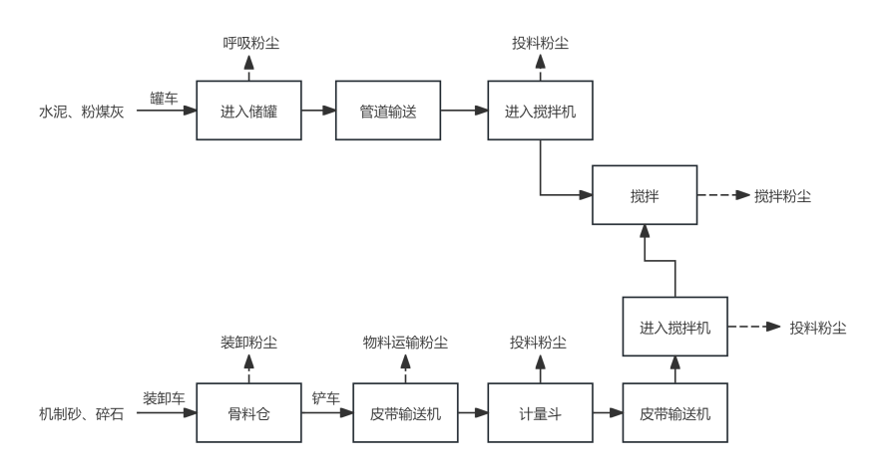  图4-1 各环节产污一览图  （3）投料粉尘  本项目粉料的投料过程中由于落差将产生一定量的粉尘。参考《逸散性工业粉尘控制技术》（中国科学出版社）第332页“表22-1混凝土分批搅拌厂逸散尘的排放因子”中“装水泥、砂和粒料入称重斗：0.01kg/t（装料）”以及装水泥、砂和粒料入搅拌机：0.02kg/t（装料）。  本项目机制砂、碎石使用量为31320t/a，水泥、粉煤灰使用量为6631t/a，共计37951t/a。由于水泥、粉煤灰是直接通过密闭管道进入搅拌机，无需进入称量斗，进入称量斗的粉尘量主要为机制砂、碎石，则本项目机制砂、碎石进入计量斗投料粉尘的产生量为0.313t/a，水泥、机制砂、碎石进入搅拌机的投料粉尘产生量为0.759t/a，合计为1.072t/a，产生速率为0.536kg/h。计量斗、搅拌机口均为密闭设计且预留排气口，排气口外接排气管，排气管连接至单独配套的小型布袋除尘器，计量斗、搅拌机各配1套布袋除尘器，共2套，收集过程全密闭，因此废气收集效率可达100%。  根据《水泥制品制造行业系数手册》中3021水泥制品制造（含3022砼结构构件、3029其他水泥类似制品制造业，根据《水泥制品制造行业系数手册》中3021水泥制品制造（含3022砼结构构件、3029其他水泥类似制品制造业，产品混凝土制品对应末端治理技术对应的袋式除尘处理效率为99.7%，为保守估计，本项目取值为90%。故本项目投料粉尘排放量约为0.1072t/a，投料工序年工作250天，每天工作8小时，排放速率为0.0536kg/h，无组织排放。  （4）物料输送粉尘  项目水泥、粉煤灰从储罐内密闭管道输送至搅拌机，输送过程均密闭操作，故不做粉尘定量分析；原料砂和碎石从计量斗运送至搅拌机采用密闭皮带输送系统进行输送，物料通过传送带输送受到的扰动很小且密闭，故其产生的粉尘量可忽略不计，因此本次环评仅考虑机制砂、碎石在骨料仓通过铲车输送到皮带输送机进料口的过程产生的粉尘。该过程产生的粉尘参考《无组织排放源常用分析与估算方法》（李亚军2005年10月）中物料装车机械落差的起尘量的经验公式：  式中：Q：给料及产品装车时机械落差起尘量，kg/s；  u：平均风速，m/s（按云安区近年平均风速取值为1.5m/s）；  H：物料落差，m，（取值1m）；  W：物料含水率，%（取值1%）  t：汽车卸料量物料装车所用时间，s（按铲斗将物料倒入进料斗一次的时间4s计）。  通过计算得：Q=0.0143kg/s。  项目给料过程每年需通过铲车装卸机制砂、碎石共约31320吨，需要荷载约5t的铲车装卸约6264车次，根据调查同类型产污工序的始兴县富兴新型建材有限公司，其采用5t铲车装卸机制砂、碎石，与本项目一致，铲斗将物料倒入进料斗一次的时间为4s，则本项目叉车单次给料时间取4s，年给料时间为25056s，因此项目配料粉尘产生量为0.36t/a，产生速率为5.17kg/h。  物料输送过程采用洒水降尘，且料仓、车间均为密闭厂，无组织排放的粉尘大大减少；参考《扬尘源颗粒物排放清单编制技术指南(试行)》中“输送点位连续洒水操作”对颗粒物的控制效率为74%，本项目抑尘效率取74%，颗粒物无组织排放量为0.0969t/a，物料输送工序年工作250天，每天工作8小时，排放速率为1.34kg/h。  （5）搅拌粉尘  计量好的各种物料（水泥、粉煤灰、砂、石、水等原料）通过密闭管道或半开放式皮带输送机卸至搅拌楼内的搅拌机，主要是在原料进入搅拌机落料时产生粉尘废气。参考《逸散性工业粉尘控制技术》表22-1混凝土分批搅拌厂的逸散尘排放因子装水泥、砂和粒料入搅拌机(集中搅拌)取0.02kg/t-装料。项目进入搅拌缸的原料有水泥、机制砂、粉煤灰和碎石，合计37952t，则搅拌粉尘产生量为0.759t/a，工作时间250天，每天3h，产生速率为0.1012kg/h。  同时参考《排放源统计调查产排污核算方法和系数手册》（生态环境部公告2021年第24号）中的《3021水泥制品制造（含3022砼结构构件制造、3029其他水泥类似制品制造）行业系数手册》，物料混合搅拌粉尘物的产污系数为0.13kg/t-产品，本项目产品年产量共计42452.25t，则搅拌粉尘产生量为5.52t/a，工作时间250天，每天3h，产生速率为7.36kg/h。  综上所述，本项目搅拌粉尘产生量选取两种公式计算结果中的较大值，即5.52t/a。根据《水泥制品制造行业系数手册》中3021水泥制品制造（含3022砼结构构件、3029其他水泥类似制品制造业，根据《水泥制品制造行业系数手册》中3021水泥制品制造（含3022砼结构构件、3029其他水泥类似制品制造业，本项目搅拌机设置1套布袋除尘器收集处理搅拌粉尘，产品混凝土制品对应末端治理技术对应的袋式除尘处理效率为99.7%，为保守估计，本项目取值为90%。故本项目搅拌粉尘排放量约为0.552t/a，搅拌工序年工作250天，每天工作3小时，排放速率为0.736kg/h，无组织排放。  表4-1 参考同行密闭输送系统建设  （6）运输车辆扬尘  车辆行驶产生的扬尘，在道路完全干燥的情况下，可按下列经验公式计算：  $$\text{Q=0.123（V/5）}{\text{（W/6.8）}}^{\text{0.85}}{\text{（P/0.5）}}^{\text{0.75}}$$  式中：Q：汽车行驶时的扬尘，kg/km.辆；  V：汽车速度，km/h；  W：汽车载重量，吨；  P：道路表面粉尘量，kg/m²。  项目全年原料运输量合计约39099吨，产品运输量约42452.25吨，平均每辆运输车运输量为30t，车辆运输速度10km/h，道路表面粉尘量取0.1kg/m²，则项目车辆运输粉尘产生量为0.26kg/km辆，项目全年原料运载约1304辆次，产品运载约1416辆次，厂区道路按照0.09km计，则原料产品车辆运输粉尘产生总量为0.064t/a；铲车运输量为5t，年运输机制砂、碎石到皮带输送机进料口31320t，装卸约6264车次，车辆运输速度3km/h，道路表面粉尘量取0.1kg/m²，则项目铲车运输粉尘产生量为0.017kg/km辆，运输道路按照0.01km计，则铲车运输粉尘产生总量为0.011t/a。本项目运输车辆粉尘产生量总计为0.075t/a。  车辆运输物料、产品年时间250天，每天3h，产生速率为0.1kg/h。本项目厂区内地面均硬底化，通过车辆减速慢行、定时洒水、清扫等措施，预计可削减85%的道路扬尘，因此采取措施后，厂区运输车辆扬尘量为0.0113t/a，排放速率为0.015kg/h。  （7）焊接烟尘  本项目钢筋制作及安装的过程中，部分需要利用焊机进行手工电弧焊焊接成型钢筋笼，此过程产生焊接烟尘。粉尘产生量参考《排放源统计调查产排污核算方法和系数手册》（公告2021年第24号）中工业源产排污核算方法和系数手册——机械行业系数手册：09焊接——“手工电弧焊”产污系数为20.2kg/t-原料；根据企业提供的资料，项目焊条使用量为0.65t/a，计算出焊接过程烟尘产生量为0.013t/a，项目焊接工序年工作250天，每天2小时，则排放速率为0.026kg/h，焊接烟尘排放量较少且排放速率较低，通过加强厂区内通风换气，在厂区内无组织排放。  （8）金属切割粉尘  本项目钢筋制作及安装工序中，根据设计图纸利用断铁机进行钢筋切割，切割过程产生金属粉尘，主要污染物是颗粒物，参考《排放源统计调查产排污核算方法和系数手册》（生态环境部公告2021年第24号）中33-37，431-434机械行业系数手册-04下料-等离子切割：颗粒物产污系数为1.1kg/（t·原料），项目年用钢筋1067t/a，则金属粉尘产生量为1.2t/a，产生速率为0.6kg/h。  根据《大气污染物综合排放标准》（GB-16297）复核调研和原国家环保总局《大气污染物排放达标技术指南》课题调查资料表明，金属粉尘等质量较大的颗粒物，沉降较快，即使较细小的金属粉尘随机械运动，在空气中停留暂短时间后也将沉降于地面。因此，在车间厂房阻拦作用下，金属粉尘散落范围很小，一般在机械加工设备5m以内，飘逸至车间外环境的金属粉尘极少。根据《未纳入排污许可管理行业适用的排污系数、物料衡算方法（试行）》（原环境保护部公告2017年第81号）中“47锯材加工业”的系数，车间不装除尘设备的情况下，重力沉降法的效率为85%。金属颗粒比重大于木材，较木质粉尘更易沉降，因此本项目沉降率按90%计，则沉降量为1.08t/a，沉降金属粉尘及时清理后作为固废处理，其余10%飘逸至车间外环境中，则金属粉尘的排放量为0.12t/a，项目年工作250天，每天工作8小时，则金属粉尘排放速率约为0.06kg/h。该粉尘排放量较少且排放速率较低，通过加强厂区内通风换气，在厂区内无组织排放。  2、污染物产排情况  表4-2 废气污染源源强核算结果及相关参数一览表  3、废气处理设施可行性分析  本项目废气采取的废气治理措施如下：  表4-3 废气治理措施一览表  洒水和水喷淋抑尘设施抑尘原理：洒水降尘是捕集空气中的悬浮物的基本手段，其机理主要是惯性碰撞、截留、扩散、凝聚、重力、静电力、风速等多种作用综合，当含尘气流经过水滴时，尘粒与水滴之间便产生相对运动，水滴周围的气流会改变方向出现绕流现象，这时，气流中的尘粒会产生惯性碰撞、截留、扩散、凝聚作用，从而捕集粉尘。参考《逸散性工业粉尘控制技术》第一章粒料储堆逸散性尘排放控制技术可知，喷洒水雾系统的控制效率约为75%~90%。  本项目原料卸料、物料输送过程均在封闭式建筑，经四周围蔽，同时进行喷雾除尘，定期清理等措施；厂区内地面均硬底化，通过车辆减速慢行、定时洒水、清扫等措施，可大大减少运输车辆扬尘；水泥在投料时产生的粉尘在相对密闭的空间不易逸散，搅拌过程通过在搅拌机内密闭操作和同步加水降尘，由于重力沉降到搅拌物料中同步加水操作使扬尘被湿润后，质量加大而沉降，实现降尘。综上所述，本项目采用洒水和水喷淋抑尘是可行的。  喷淋设施运作方式：骨料仓的喷淋装置采用“自动联动+手动应急”双模式，喷淋装置与原料卸料、投料动作联动，骨料仓共设有5套喷淋装置，仓内每个区域各一套，检测到原料卸料、投料时喷淋同步开启，作业结束后延时5分钟关闭，手动控制按钮分别设置于车间操作岗及中控室，可应对突发扬尘情况及自动开启检测失效的情况；养护区设有一套喷淋装置，喷淋装置以定时自动洒水为主，每2.5小时洒水一次，每次持续15-20分钟，雾滴均匀覆盖构件表面，确保保持湿润状态；运输道路设2台雾炮机洒水降尘，每台雾炮机水泵流量为20L/min，每天喷淋时间约4h。  本项目储罐共配套8套布袋除尘器，搅拌机配套1套布袋除尘器，计量斗配套1套布袋除尘器，全厂共计10套布袋除尘器，根据企业提供的资料，规格参数均一致，布袋除尘器参数见下表。  表4-4 布袋除尘器参数一览表  袋式除尘器工作原理：布袋除尘是利用棉、毛或人造纤维等加工的滤布捕集尘 粒的过程。含尘气体从风口进入灰斗后，一部分较粗尘粒和凝聚的尘团，由于惯性 作用直接落下，起到预收尘的作用。进入灰斗的气流折转向上涌入箱体，当通过内 部装有金属骨架的滤袋时，粉尘被阻留在滤袋的外表面。净化后的气体进入滤袋上 部的清洁室汇集到出风管排出。除尘器的清灰是逐室轮流进行的，其程序是由控制 器根据工艺条件调整确定的。合理的清灰程序和清灰周期保证了该型除尘器的清灰 效果和滤袋寿命。清灰控制器有定时和定阻两种清灰功能，定时式清灰适用于工况 条件较为稳定的场合，工况条件如经常变化，则采用定阻式清灰即可实现清灰周期与运行阻力的最佳配合。除尘器工作时，随着过滤的不断进行，滤袋外表的积尘逐渐增多，除尘器的阻力亦逐渐增加。当达到设定值时，清灰控制器发出清灰指令，将滤袋外表面的粉尘清除下来，并落入灰斗，然后再打开排气阀使该室恢复过滤。经过适当的时间间隔后除尘器再次进行下一室的清灰工作。  为确保除尘效率，当布袋除尘器发出清灰指令时，建设单位即刻对布袋除尘器进行清灰：1、清灰控制器发出清灰信号后，现场运维人员应在核对触发清灰的室体编号，同步记录当前设备运行阻力、风量等参数；2、关闭待清灰室的进气阀，切断其与含尘气流的连通；启动该室对应的清灰装置，通过压缩空气喷吹滤袋外表面，持续10-15秒使积尘剥离；随后开启该室灰斗下方的密封卸灰阀，使剥离的粉尘落入配套的密封集尘箱；3、关闭卸灰阀，打开进气阀使该室恢复过滤功能，确认该室运行阻力回落至设定阈值后，记录本次清灰的集尘量、操作时长等信息，再进入下一室的清灰流程。  二次污染识别分析：①粉尘逸散污染：若卸灰阀密封件老化、集尘箱未密闭，清灰剥离的粉尘易在卸灰、转运阶段逸散至车间或周边环境；②废尘处置污染：灰斗收集的粉尘若未及时密封转运，或随意堆放、未按危废规范处置，可能通过扬尘、渗滤等方式造成土壤、水体污染。因此清灰作业时需确保卸灰、集尘装置的密封性，并及时将收集的粉尘转运至指定的储存场所。  本项目水泥储罐及粉煤灰储罐呼吸粉尘经“袋式除尘器”处理，参考《排污许可证申请与核发技术规范水泥工业》（HJ847-2017）中附录B水泥工业废气污染防治可行技术表可知，颗粒物的可行技术包括袋式除尘器、电除尘器、电袋复合除尘器。本项目所使用的废气污染防治技术为“袋式除尘器”，属于上述技术规范中的可行性技术，故本项目所使用的废气污染防治技术是可行的。  无组织排放管理控制措施：本项目建成后全厂区实行地面硬化（绿化带除外）并定时清洁、洒水降尘，防止车辆行驶时扬尘；对骨料仓进行围闭，标明边界，所有装卸料行为在边界内完成，加强厂房内外洒水降尘，于粉料罐设置废气收集处理设施，对搅拌楼进行密闭，其操作区域的门窗采用双层密闭型金属门窗，门窗框与墙体衔接处均填充耐候密封胶，消除缝隙漏尘风险，同时操作门窗采用自闭式设计，非必要作业时保持常闭，仅在人员通行、设备检修等时段短暂开启，搅拌楼可做到相对密闭，并定期保养维护废气处理系统，保证处理效果，符合绿色搅拌站的要求，通过采取相关措施后，粉尘排放强度得到有效控制，不会对周围环境及保护目标产生明显不良影响。  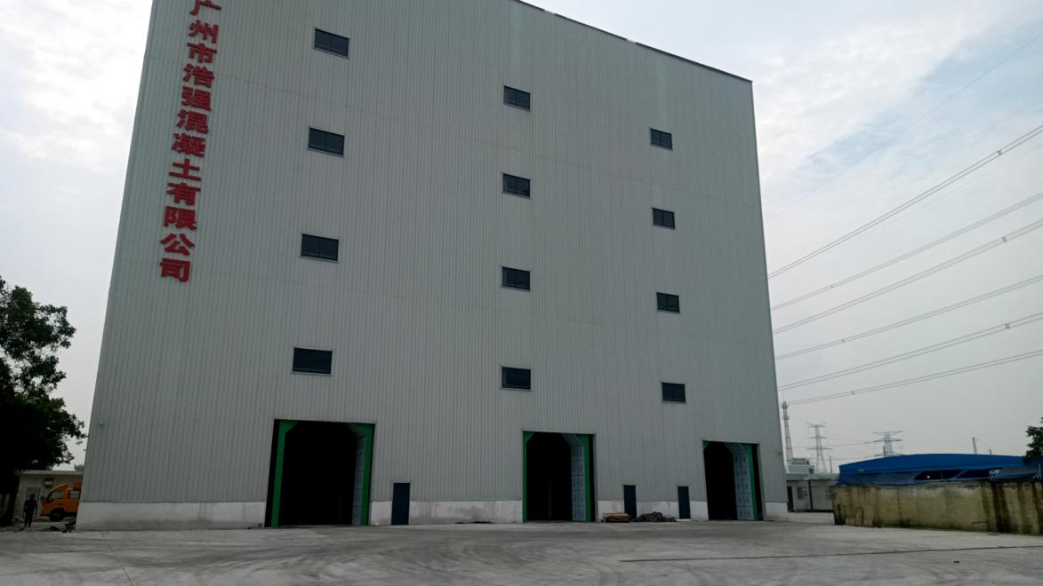  图4-2 参考同类型行业搅拌楼  4、达标分析  表4-5 项目废气排放达标分析  由前文分析可知，本项目原料装卸粉尘、物料输送粉尘经喷雾除尘装置处理；运输车辆粉尘通过地面硬底化，车辆减速慢行、定时洒水、清扫措施处理；水泥储罐和粉煤灰储罐、搅拌粉尘、投料粉尘经布袋除尘器处理；焊接粉尘、切割粉尘通过加强车间通风、自然沉降措施处理，以上颗粒物处理后均为无组织排放，颗粒物监控点与参照点总悬浮颗粒物（TSP）1小时浓度值的差值符合《水泥工业大气污染物排放标准》（GB4915-2013）表3无组织排放限值，对周边大气环境影响较小。  5、非正常工况废气  本项目生产过程可能发生废气治理设施故障等非正常工况。按最不利原则，本次评价按废气污染防治措施出现故障，各污染物去除率为0，废气未经处理直接排放作为非正常工况污染物源强进行分析。  表4-6 污染源非正常排放量核算表  6、自行监测计划  根据《排污许可证申请与核发技术规范总则（HJ819-2017）》和《排污单位自行监测技术指南 水泥工业》（HJ848－2017），结合本项目废气排放情况，废气自行监测计划详见下表。  表4-7 废气监测计划表
  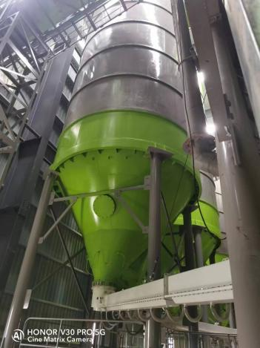 | 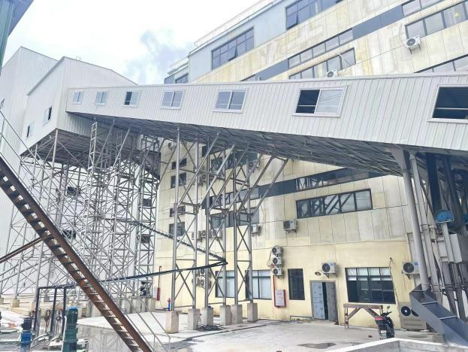
  水泥、粉煤灰储罐密闭管道输送 | 密闭皮带输送系统
  位置 | 产生工序 | 污染源 | 污染物 | 污染物产生情况 |  |  |  |  | 治理措施 |  | 污染物排放情况 |  |  |  |  | 排放时间/h
   |  |  |  | 核算方法 | 废气产生量（m³/h) | 产生浓度（mg/m³） | 产生速率（kg/h） | 年产生量（t/a) | 工艺 | 效率 | 核算方法 | 废气排放量（m³/h) | 排放浓度（mg/m³） | 排放速率（kg/h） | 年排放量（t/a） | 排放时间/h
  生产车间 | 原料装卸 | 无组织排放 | 颗粒物 | 产污系数法 | / | / | 3.98 | 0.692 | 喷雾除尘装置 | 74% | 物料平衡法 | / | / | 1.03 | 0.18 | 174
  生产车间 | 水泥储罐和粉煤储罐呼吸粉尘 | 无组织排放 | 颗粒物 | 产物系数法 | / | / | 1.06 | 0.796 | 布袋除尘器 | 90% | 物料平衡法 | / | / | 0.106 | 0.0796 | 750
  生产车间 | 投料 | 无组织排放 | 颗粒物 | 产物系数法 | / | / | 0.536 | 1.072 | 布袋除尘器 | 90% | 物料平衡法 | / | / | 0.0536 | 0.1072 | 2000
  生产车间 | 物料输送 | 无组织排放 | 颗粒物 | 产物系数法 |  |  | 0.18 | 0.36 | 喷雾除尘装置 | 74% |  |  |  | 1.34 | 0.0969 | 2000
  生产车间 | 搅拌 | 无组织排放 | 颗粒物 | 产物系数法 | / | / | 2.76 | 5.52 | 布袋除尘器 | 90% | 物料平衡法 | / | / | 0.736 | 0.552 | 750
  生产车间 | 运输车辆 | 无组织排放 | 颗粒物 | 产物系数法 | / | / | 0.1 | 0.075 | 地面硬底化，车辆减速慢行、定时洒水、清扫 | 85% | 物料平衡法 | / | / | 0.015 | 0.011 | 750
  生产车间 | 焊接 | 无组织排放 | 颗粒物 | 产物系数法 | / | / | 0.026 | 0.013 | 加强车间通风 | / | 物料平衡法 | / | / | 0.026 | 0.013 | 500
  生产车间 | 切割 | 无组织排放 | 颗粒物 | 产物系数法 | / | / | 0.6 | 1.2 | 加强车间通风、自然沉降 | 90 | 物料平衡法 | / | / | 0.06 | 0.12 | 2000
  废气产生工序 | 治理措施
  原料装卸 | 喷雾除尘装置
  物料输送 | 喷雾除尘装置
  运输车辆 | 地面硬底化，车辆减速慢行、定时洒水、清扫
  水泥储罐和粉煤灰储罐 | 布袋除尘器
  搅拌 | 布袋除尘器
  投料 | 布袋除尘器
  焊接 | 加强车间通风
  切割 | 自然沉降
  类型 | 规格
  尺寸 | DN4000*8000mm
  风量 | 2000m³/h
  滤袋规格 | DN120*1500mm
  滤袋数 | 30条
  室数 | 3室
  总过滤面积 | 17m²
  过滤风速 | 2.0m/min
  污染物 |  | 排放浓度（mg/m³） | 排放速率（kg/h） | 标准限值 |  |  | 达标情况 | 执行标准
   |  | 排放浓度（mg/m³） | 排放速率（kg/h） | 排放浓度（mg/m³） | 限值含义 | 排放速率（kg/h） | 达标情况 | 执行标准
  颗粒物 | 无组织 | / | 3.37 | ≤0.5 | 监控点与参照点总悬浮颗粒物（TSP）1 小时浓度值的差值（厂界外 20 m 处上风向设参照点，下风向设监控点） | / | 达标 | 《水泥工业大气污染物排放标准》（GB4915-2013）表3无组织排放限值
  污染源 | 非正常排放原因 | 污染物 | 非正常排放浓度（mg/m³） | 非正常排放速率（kg/h） | 单次持续时间/h | 年发生频次/次 | 应对措施
  无组织 | 处理设施出现故障或失效 | 颗粒物 | / | 9.242 | 1 | 2 | 停工检修
  监测点位 | 监测因子 | 监测频次 | 执行排放标准
  厂界 | 颗粒物 | 1次/年 | 执行《水泥工业大气污染物排放标准》（GB4915-2013）表3无组织排放限值（监控点与参照点总悬浮颗粒物（TSP）1 小时浓度值的差值（厂界外 20 m 处上风向设参照点，下风向设监控点））

运营期环境影响和保护措施 | 二、废水影响和保护措施  1、污染物产排情况源强核算  本项目用水由市政供水管网提供，主要用水为员工生活用水、喷淋抑尘用水、搅拌用水、清洗用水、养护用水由市政供水。主要排水为生活污水，生活污水经化粪池预处理后经市政管网排入云浮市西江新城第一污水处理厂处理；喷淋抑尘水、搅拌用水被自然蒸发或被产品带走，不产生废水。主要生产废水为清洗废水、养护废水，经砂石分离机+三级沉淀池处理后回用，不外排。  （1）生活污水  项目员工人数为53人，不设饭堂，不在厂内食宿。根据《广东省用水定额》（DB44/T1461.3-2021），无食堂和浴室的员工生活用水量按10m³/•a计算，本项目用水量530m³/a；排放系数取0.9，本项目排水量477m³/a（1.91m³/d）。  参考《广东省第三产业排污系数（第一批）》（粤环〔2003〕181号）并类比当地居民生活污水污染物浓度产排情况，项目生活污水污染物产生浓度：COD_{Cr}250mg/L、BOD₅150mg/L、SS150mg/L、NH₃-N20mg/L。  参考《我国农村化粪池污染物去除效果及影响因素分析》（环境工程学报，2021）、《化粪池在实际生活中的比选和应用》（污染与防治陈杰、姜红）、《化粪池与人工湿地联用处理湖南农村地区生活污水研究》（湖南大学蒙语桦）等文献，三级化粪池对COD_{Cr}去除效率为21%~65%、BOD₅去除效率29%~72%、SS去除效率50%~60%、氨氮去除效率25%~30%。因此，本评价取三级化粪池对COD_{Cr}、BOD₅、SS、氨氮去除效率分别为30%、35%、50%、25%。  项目产生的生活污水经化粪池处理达到广东省《水污染物排放限值》（DB44/26-2001）第二时段三级标准及云浮市西江新城第一污水处理厂进水水质较严者后，排入市政污水管网引至云浮市西江新城第一污水处理厂处理，尾水达标后排入大涌河，属于间接排放，根据云浮市生态环境局公众网国家重点监控企业污染源监督性监测中公开的“2024年第一季度云浮市重点污染源监测情况”可知，云浮市西江新城第一污水处理厂进水口监测结果可知：总磷3.95mg/L、化学需氧量587mg/L、氨氮25.4mg/L、总氮29.5mg/L，故本项目排入云浮市西江新城第一污水处理厂进水水质引用该监测结果。具体标准详见下表：  表4-8 项目废水执行标准限值 （单位：mg/L，pH 为无量纲）  项目主要水污染物的产排情况见下表。  表4-9 项目生活污水产排情况  （2）喷淋抑尘废水  建设单位拟在运输道路设2台雾炮机洒水降尘，每台雾炮机水泵流量为20L/min，每天喷淋时间约4h，用水量约9.6m³/d（2400m³/a）。喷洒的水雾主要为蒸发损耗，不产生废水。  为了抑制工艺粉尘产生与排放，主要对封闭式料仓、卸料、投料过程的物料、厂区内地面等进行喷淋抑尘，原料储存、卸料、投料过程均在封闭式料仓、车间内操作，主要是操作过程中产生粉尘；厂内车间外的扬尘主要为车辆运输的地面扬尘，地面均混凝土硬底化，停产情况下基本不扬尘，且本项目产品为已成型的混凝土预制构件，且经过水养护，基本不扬尘；  综上考虑，本项目在原料存放区、生产区域等均安装喷淋系统进行喷雾抑尘。原料存放区、生产区域的喷淋系统用水参考《室外给水设计标准》（GB50013-2018）的说明，抑尘用水可根据浇洒面积按2~3L/（m²·d）计算，本评价取值2L/（m²·d），本项目原料存放区、生产区域最大浇洒面积约5422平方米，则喷淋系统用水量为10.84m³/d（2710m³/a），项目年生产时间为250天，则项目厂区洒水用水量为5110m³/a。喷洒的水雾主要为蒸发损耗，不产生废水。  （3）搅拌废水  本项目生产用水主要是在混凝土搅拌时添加，根据建设单位提供的资料添加水量为混凝土使用原料的5.5%，混凝土使用原料（水泥、粉煤灰、外加剂、机制砂、碎石）共计为38031t/a，则搅拌用水为2092m³/a。该部分用水全部到进入产品，水进入产品后变为产品的一部分，不产生废水。  （4）搅拌机清洗废水  搅拌机为本项目搅拌工序的主要生产设备，在其暂时停止生产时必须冲洗干净，防止搅拌机中残留混凝土凝固，本项目搅拌机每日对混凝土搅拌站设备的搅拌主机及卸料斗进行清洗，根据企业提供资料，每台搅拌机每次冲洗用水量约为0.6t，项目共计1台搅拌机，即搅拌机冲洗水用水量150t/a，搅拌机冲洗用水使用新鲜水，参照《城市排水工程规划规范》（GB50318-2017）中城市工业废水的污水排放系数0.60~0.80，本项目废水排放系数取0.80计算，故搅拌机清洗废水产生量为120t/a（0.48t/d），清洗过程不添加清洗剂等物料，清洗废水所含污染物主要为SS，无其他有毒有害成分，水质相对简单。搅拌机清洗废水经收集后进入“砂石分离机+三级沉淀池”进行处理后回用混凝土搅拌。  （5）养护废水  项目混凝土预制构件成品养护过程为保证产品表面的湿度，每天需要对产品表明喷洒适量的水分，加水养护可以降温，防止产品内外温差大导致裂纹。根据行业养护经验，养护工作用水量约300L/万件，养护时间约7天，参考《施工用水参考定额》中混凝土养护（自然养护）用水量200~400L/m³，本项目取300L/m³，本项目年生产中空墙板其他水泥混凝土板12500件，水泥梁柱22500件、其他水泥混凝土预制构件25000件，根据各产品尺寸核算体积总计为18457.5m³，则养护用水量为5537.3m³/a。水份主要被产品吸收或蒸发进入大气，约20%形成养护废水，年损耗4429.84m³/a，养护废水产生量约1107.46m³/a（4.43m³/d），养护区周边设截留水沟，沟渠的总长度为约130m，宽为0.04m，深度为0.1m，经收集后排入砂石分离机+三级沉淀池处理后重新回用于产品养护，不外排。  （6）初期雨水  初期雨水是指降雨时前15min的含尘径流雨水，本项目初期雨水收集区域为厂内道路等露天作业区域，根据《给水排水设计手册》（中国建筑工业出版社），初期雨水的产生量可按以下公式进行估算：  ①雨水设计流量计算公式：  式中：Q——雨水设计流量，L/s；  q——设计暴雨强度，L/（s·hm²）；  Ψ——径流系数，取0.9；  F——汇水面积，hm²，本评价取16690m²，即1.669hm²。  本项目占地面积约为19838.33m²，由于办公楼屋顶基本不受原料或产品跑、冒、滴、漏等的污染，为减少项目初期雨水收集和处理量，减轻污水处理设施负荷，项目在办公楼屋顶设集排水管，将降于办公楼屋顶的雨水经管道直接排出项目外市政雨水管网，综上，除去办公楼和绿化区域的占地面积，项目初期雨水实际汇水面积为16690m²，即F=1.669hm²。设计暴雨强度q根据《云浮市城市规划技术管理规定》(云府办〔2018〕1号)参照肇庆市暴雨强度公式：  $$\text{q=}\frac{\text{2545.08(1+0.502}\text{lg}\text{P)}}{{\text{(t+7.41)}}^{\text{0.703}}}$$  式中：q——设计暴雨强度，L/s·ha；  t——设计降雨历时，min，取15min；  P——设计暴雨重现期，年，取1年。  根据上式，计算得设计暴雨强度q=286L/s·ha，Q=429.6L/s，项目单次暴雨期间初期雨水最大产生量为386.64m³，本项目拟在厂区建1个雨水收集池，容积约400m³，因此本项目的初期雨水收集池可足够容纳初期雨水。  ②全年初期雨水产生量计算过程  考虑暴雨强度与降雨历时的关系，假设日平均降雨量集中在降雨初期3小时（180分钟）内，估计初期（前15分钟）雨水的量，其产生量可按下述公式进行计算：  年均初期雨水量=所在地区年平均降雨量×径流系数×汇水面积×15/180  云浮市近20年年平均降雨量为1541.7mm，综上计算得项目全年初期雨水量约为1929.8m³（7.72t/d），初期雨水中主要污染物为SS，收集至厂内初期雨水池进行沉淀处理，处理后回用于成品养护用水。  （7）绿化废水  本项目厂区绿化面积约为2214.35m²，根据广东省地方标准《用水定额第3部分：生活》（DB44/T1461.3-2021）“城市绿化管理”，其中市内园林绿化用水先进值以0.7L/（m²·d）计，本项目年工作天数为250天，云安区多年平均降雨150天，本项目生产期间取200天为非雨天，经计算，绿化用水量为310m³/a（1.55m³/d）。本项目绿化用水使用新鲜水，绿化用水全部自然蒸发或植物吸收，不产生废水。  2、水污染物排放情况  项目废水主要为生活污水、生产系统废水和初期雨水。项目废水产污环节、污染物种类及污染治理设施详见下表：  表4-10 废水类别、污染物及污染治理设施信息表  3、污染防治措施可行性分析  （1）生活污水污染防治措施可行性分析  本项目生活污水经三级化粪池处理后通过市政污水管网排入云浮市西江新城第一污水处理厂深度处理。参考《排污许可证申请与核发技术规范 水处理通用工序》（HJ 1120 -2020）中表A.1污水处理可行技术参照表”，废水类别“服务类排污单位废水和生活污水”，可行技术包含“调整、隔油、格栅、沉淀、气浮、混凝、水解酸化、厌氧、好氧、缺氧好氧（A/O）、厌氧缺氧好氧（A ² /O）等”，本项目生活污水采用三级化粪池处理，属于厌氧+沉淀，属于所列可行技术的范畴。本项目生活污水经处理后能达到广东省《水污染物排放限值》（DB44/26-2001）第二时段三级标准及云浮市西江新城第一污水处理厂进水水质较严者，因此，本项目生活污水污染治理设施是可行的。  （2）生产废水、初期雨水回用可行性分析  本项目产品为混凝土预制构件，主要原料为水泥、沙、石，搅拌机清洗废水、产品养护废水主要是水冲刷下来混凝泥土灰尘，故本项目废水主要污染物为悬浮物，成分简单；经“砂石分离机+三级沉淀池”处理后各自回用于厂区混凝土搅拌、产品养护；参照《排污许可证申请与核发技术规范水泥工业》（HJ847-2017）中附录C可行性技术参考表，对于循环回用-辅助生产废水经过滤、沉淀等处理后回用属于可行技术。养护用水对水质要求不高，同时参考《城市污水再生利用工业用水水质》（GB/T19923-2024）表1再生水用作工业用水水源的水质标准中“工艺与产品用水”对悬浮物SS水质无要求，综上，水质可满足回用的要求。  根据地形条件，项目在厂内低处设置沉淀池，以承接砂石分离机预处理后的生产系统废水。本项目配备1台小型滚筒式砂石分离机，处理能力为2t/h，外形尺寸为2500×1200×1500mm，滚筒规格为Φ600×1200mm；三级沉淀池为三格长方形沉淀池组成，有效容积为6m³。参考《室外排水设计标准》（GB50014-2021），初级沉淀池的沉淀时间为0.5~2.0h，为了保证沉淀效果，本项目三级沉淀池沉淀时间为3h，根据前文分析，本项目的搅拌机清洗废水产生量为120m³/a（0.48m³/d），沉淀3h的水量为0.18m³；养护废水产生量为1107.46m³/a（4.43m³/d），沉淀3h的水量为1.66m³，总计沉淀3h的水量为1.84m³。综上所述，本项目砂石分离机、三级沉淀池位于厂房1内成品放置区的东侧，有效容积为6m³，因此该砂石分离机、三级沉淀池的处理能力能满足本项目需求。同时，本项目日废水产生量为4.91m³/d，在沉淀池清淤或设备检修时，无需暂停生产或外排废水。  根据前文分析，根据暴雨强度计算公式，可算一次暴雨初期雨水（按前15min计）最大量为386.64m³，为实现该水量全量收集，建设单位拟在厂内设置一个总容积为400m³的雨水池，有充足容量收纳厂区暴雨初期雨水，初期雨水收集至雨水池沉淀处理后回用于产品养护。  综上所述，本项目生活污水经三级化粪池处理后通过市政污水管网排入云浮市西江新城第一污水处理厂，初期雨水、生产系统废水经合理处置后回用，本项目不会对周边水体造成明显影响。  （3）依托污水处理设施的环境可行性分析  云浮市西江新城第一污水处理厂位于云浮市云安区都杨镇佛山（云浮）产业转移工业园，由云浮市滨江投资发展有限公司投资建设。云浮市城区污水处理厂占地面积41365m²，设计规模为1.8万t/d，现投入使用的一期项目污水处理能力为1万t/a，厂区主体工艺采用“物化混凝沉淀+A²O微曝氧化沟+过滤+紫外消毒”处理工艺。污水处理厂于2021年9月正式投入运营，出水指标执行《城镇污水处理厂污染物排放标准》（GB18918-2002）一级A标准及广东省地方标准《水污染物排放限值》（DB44/26-2001）第二时段一级较严值标准。  根据云浮市生态环境局公众网国家重点监控企业污染源监督性监测中公开的“2024年第一季度云浮市重点污染源监测情况”可知，云浮市西江新城第一污水处理厂废水处理设施总排放口所检测项目排放浓度符合广东省地方标准《水污染物排放限值》（DB44/26-2001）第二时段一级标准和《城镇污水处理厂污染物排放标准》（GB18918-2002）一级A标准中的严者，该公司处理设施设计处理量为10000吨/日，监测当天处理量为5381吨/日，负荷为53.81%。  综上所述，云浮市西江新城第一污水处理厂剩余处理量为4619m³/d。本项目外排废水量为477m³/a（1.91m³/d），占剩余处理能力的0.0414%，外排量占污水处理站处理量比例极小，并且生活污水经三级化粪池预处理后达到广东省《水污染物排放限值》（DB44/26-2001）第二时段三级标准及云浮市西江新城第一污水处理厂进水水质较严者，符合云浮市西江新城第一污水处理厂的进水要求，不会对受纳污水体造成明显影响。因此，本项目生活污水纳入云浮市西江新城第一污水处理厂进行处理的方案可行。  4、项目废水监测计划  根据《排污单位自行监测技术指南 总则》（HJ819-2017）、《排污单位自行监测技术指南 水泥工业》（HJ848-2017），结合本项目废水排放情况，单独排向城镇集中污水处理设施的生活污水不需监测；本项目生活污水经化粪池预处理后排入市政污水管网汇入云浮市西江新城第一污水处理厂集中处理，故不设生活污水排放口，不需监测。  三、噪声环境影响和保护措施  1、噪声源强  本项目主要噪声源为机器设备运行时产生的噪声，根据设备的参数，噪声综合源强约为70~90dB（A），建设单位通过采用低噪声设备，安装减震基座，厂房隔声，生产设备合理布局，削减量可达20dB(A）以上。项目设备噪声，建设项目主要设备噪声源强情况如下表所示。  表4-11 主要噪声源源强  2、预测模式  本项目噪声主要为各类生产设备产生的噪声。按照《环境影响评价技术导则 声环境》（HJ2.4-2021），选择工业噪声预测模式，模拟预测本建设项目主要声源排放噪声随距离的衰减变化规律。  1）计算某一室内声源靠近围护结构处产生的倍频带声压级：  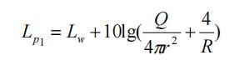  式中：L_{p1}——靠近开口处（或窗户）室内某倍频带的声压级或A声级，dB；  L_{w}——点声源声功率级（A计权或倍频带），dB；  Q——指向性因数：通常对无指向性声源，当声源放在房间中心时，Q=1，当放在一面墙的中心时，Q=2；当放在两面墙夹角时，Q=4；当放在三面墙夹角处时，Q=8；  R——房间常数：R=Sa/（1-a），S为房间内表面面积，m²。a为平均吸声系数；  r——声源到靠近围护结构某点处的距离，m。  2）计算出所有室内声源在围护结构处产生的 i 倍频带叠加声压级  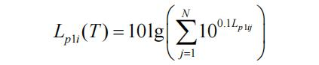  式中：L_{p1i}(T)——靠近围护结构处室内N个声源i倍频带的叠加声压级，dB；  L_{p1ij}——室内j声源i倍频带的声压级，dB；  3）在室内近似为扩散声场地，按下式计算出靠近室外围护结构处的声压级  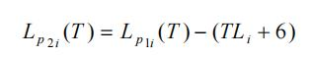  式中：L_{p2i}(T)——靠近围护结构处室外N个声源i倍频带的叠加声压级，dB；  TLi——围护结构i倍频带的隔声量，dB；  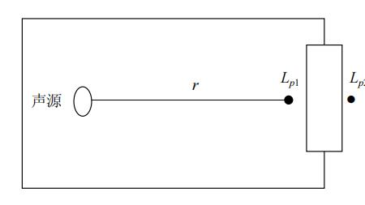  图4-3 室内声源等效为室外声源图例  4）将室内声源的声压级和透过面积换算成等效的室外声源，计算出中心位置位于透声面积（S）处的等效声源的倍频带声功率级。  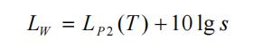  5）按室外声源预测方法计算预测点处的A声级设第i个室外声源在预测点产生的A声级为LAi，在T时间内该声源工作时间为ti；第j个等效室外声源在预测点产生的A声级为LAj，在T时间内该声源工作时间为tj，则拟建工程声源对预测点产生的贡献值（Leqg）为：  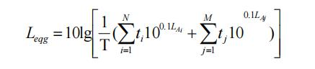  式中：t_{j}——在T时间内j声源工作时间，s；  t_{i}——在T时间内i声源工作时间，s；  T——用于计算等效声级的时间，s；  6）预测点的预测等效声级（Leq）计算  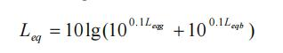  式中：L_{eq}——建设项目声源在预测点的等效声级贡献量，dB(A)；  L_{eqb}——预测点背景值，dB(A)；  3、预测结果及评价  根据上述预测模式及参数的选择，对项目噪声源对各预测点的噪声贡献值进行计算，计算结果如下。  表4-12 各类设备的噪声影响在厂界的贡献值结果（dB(A)）  通过对项目运营后的多个声源对环境的贡献值分布情况进行预测可知，采取措施后项目厂界噪声可达到《工业企业厂界环境噪声排放标准》（GB12348-2008）3类标准限值要求，对项目周边声环境影响较小。  4、降噪措施  为使项目投产后厂界噪声可达到噪声排放标准要求，不对职工健康、外界环境及居民造成明显影响，必须对噪声源采取隔声、消声、减振和距离衰减等综合治理措施。项目采取的噪声治理具体措施如下：  （1）设备选低噪声设备，从根本上控制噪声的影响，对高噪声等的设备设施进行减振处理；搅拌机、空气压缩机设置基础设减振台座及橡胶减振垫；龙门吊轨道定期润滑、电机装减振底座；断铁机、弯铁机基础设双层减振垫，避开午间敏感时段作业；  （2）加强高噪声设备车间的管理，有效削减噪声对外界的贡献值，减少对车间外或厂区外声环境的影响；  （3）声学控制措施，要求项目各设备均建有良好隔声效果的站房，避免露天布置，并视条件进行减震和隔声处理；  （4）加强设备维护，确保设备处于良好的运转状态，杜绝因设备不正常运转时产生的高噪声现象，如水泵的维护，风机的接管等；  （5）焊机避免多台同时作业，铲车厂区限速≤5km/h、定期检修，为生产职工佩戴耳机防护罩等，以保证职工的身体健康；  （6）定期对车间内设备进行检修，防止不良工况的故障噪声产生。  5、自行监测计划  参照《排污单位自行监测技术指南 总则》（HJ819-2017），厂界环境噪声每季度至少开展一次监测，夜间生产的要监测夜间噪声。本项目边界噪声监测计划见下表。  表4-13 噪声监测要求  四、固体废物环境影响和保护措施  1、固体废物产生情况  项目生产过程中产生的固体废物主要有生活垃圾、一般工业固体废物和危险废物。  （1）生活垃圾  项目员工为53人，工作时间约250天，办公生活垃圾按每人每天0.5kg计算，则生活垃圾产生量为6.63t/a，生活垃圾委托环卫部门定期清运。  （2）一般工业固废  ①沉淀池沉渣  本项目生产废水经沉淀处理后会产生少量沉渣，主要成分为石浆、污泥。本项目污水处理站污泥产生量可用下式计算：  $$\text{W=}{\text{10}}^{\text{-6}}\text{×Q×}\text{（}{\text{C}}_{\text{1}}\text{-}{\text{C}}_{\text{2}}\text{）}\text{/}\text{（}\text{1-}{\text{P}}_{\text{1}}\text{）}$$  式中：W—污泥量，t/a；  Q—废水量，m³/a；  C₁—废水悬浮物浓度，mg/L；  C₂—处理后废水悬浮物浓度，mg/L；  P₁—污泥含水率，本项目沉淀池污泥定期清掏，收集后回用于混凝土搅拌中，根据行业经验值，本项目污泥含水率取80％。  本项目进入三级沉淀池的水包括有三级沉淀池搅拌机清洗废水产生量为120t/a、养护废水产生量为1107.46m³/a（4.43m³/d），即废水总产生量为1227.46m³/a，根据《混凝土搅拌站环境污染及防治措施》（李集勋，山西科技，2018-11-20），混凝土搅拌站悬浮物产生浓度3000mg/L~5000mg/L，本项目取平均值4000mg/L，查阅《三废处理工程技术手册-废水卷》及《生物接触氧化法污水处理工程技术规范》（HJ2009-2011）等相关技术资料，沉淀工序对SS的经验去除率为90%以上。废水经沉淀池处理后悬浮物浓度400mg/L，经计算，沉淀污泥产生量约为22.1t/a。  根据《固体废物分类与代码目录》（生态环境部公告2024年第4号），本项目废水处理过程产生的污泥属于“SW07污泥——非特定行业——其他污泥。其他行业产生的废水处理污泥。”，废物代码为900-099-S07，沉淀池污泥其成分主要为石浆和水泥等，故沉淀池污泥定期清掏，收集后回用到混凝土搅拌中。  ②沉降粉尘  金属粉尘粒径和比重较大，容易在生产设备周围沉降，根据前文分析可知，项目生产过程中沉降的金属粉尘产生量为1.08t/a，根据《固体废物分类与代码名录》（生态环境部公告2024年第4号），上述沉降粉尘的固废种类为SW59其他工艺固体废物，废物代码为900-099-S59，属于一般固废，妥善收集后，收集后回用到混凝土搅拌中。  ③废钢筋  金属切割工序会产生少量的废钢筋，根据建设单位提供的资料，废钢筋的产生量约为钢筋原料用量的3%，即32.01t/a。废钢筋为金属材质，不含有毒有害物质，根据《固体废物分类与代码名录》（生态环境部公告2024年第4号），废钢筋属于SW17可再生类废物，废物代码为900-001-S17，具有回收利用价值，经收集后交给资源公司回收处理。  ④混凝土废渣  项目清理模具时会灰匙铲除模具表面的混凝土废渣，根据建设单位提供的资料，混凝土废渣产生量约为1t/a，根据《固体废物分类与代码名录》（生态环境部公告2024年第4号），混凝土废渣属于SW17可再生类废物，废物代码为900-099-S17，具有回收利用价值，收集后回用到混凝土搅拌中。  ⑤废布袋  本项目搅拌机、计量斗、水泥及粉煤灰储罐产生的颗粒物经布袋除尘器处理后无组织排放，布袋除尘器每半年更换一次，共使用10套布袋除尘器，废布袋产生量为20个，一个布袋约重0.01t，则废布袋产生量为0.2t/a。根据《固体废物分类与代码名录》（生态环境部公告2024年第4号），废布袋属于SW17可再生类废物，废物代码为900-099-S17，经收集后交给资源公司回收处理。  （3）危险废物  ①废液压油  液压油用于维护设备，根据企业提供的资料，每季度维护一次，维护一次产生的废液压油约0.0125t/a，则年产生废液压油0.05t，该废物属于《国家危险废物名录》（2025版）中HW08废矿物油与含矿物油废物（废物代码为900-218-08，液压设备维护、更换和拆解过程中产生的废液压油），定期收集后交由有危废处理资质的单位进行处理。  ②废含油抹布、手套  废含油抹布、手套主要在设备保养过程中产生，根据企业提供的资料，设备每季度维护一次，维护一次产生4副废手套，10块废抹布，总重量约为0.0003t，则年产生废含油抹布、手套产生量约为0.0012t/a，根据《国家危险废物名录》（2025年版），本项目废含油抹布、手套属于类别为HW49其他废物（废物代码900-041-49，含有或沾染毒性、感染性危险废物的废弃包装物、容器、过滤吸附介质），定期收集后交由有危废处理资质的单位进行处理。  ③废机油  项目在维修设备过程中会产生废机油，根据企业提供的资料，每季度维护一次，维护一次产生的废机油约0.01t/a，维修工序产生的废机油产生量约为0.04t/a。依据《国家危险废物名录》（2025），废机油属于类别为HW08废矿物油与含矿物油废物（废物代码为900-217-08，使用工业齿轮油进行机械设备润滑过程中产生的废润滑油），定期收集后交由有危废处理资质的单位进行处理。  ④废油桶  根据企业提供的资料，项目使用机油和液压油等过程中会产生废油桶约0.1t，根据《危险废物名录》（2025版），废油桶属于编号为HW08废矿物油与含矿物油废物（废物代码900-249-08，其他生产、销售、使用过程中产生的废矿物油及沾染矿的废弃包装物），定期收集后交由有危废处理资质的单位进行处理。  综上所述，本项目固体废物产生情况汇总如下：  表4-14 本项目固体废物产生情况  2、固体废物贮存方式、利用处置方式  固体废物管理应遵照《中华人民共和国固体废物污染环境防治法》、《广东省固体废物污染环境防治条例》。  一般工业固废：一般工业固体废物在厂内采用库房或包装工具贮存，贮存过程应满足相应防渗漏、防雨淋、防扬尘等环境保护要求。  危险废物：收集、临时贮存、运输、处置环境管理的具体要求如下：  收集、贮存：应根据危险特性分类收集。建设单位应根据《危险废物贮存污染控制标准》（GB18597-2023）相关要求设置危险废物暂存场所，危险废物收集后分类临时贮存于废物暂存容器内。对于危险废物暂存区域应严格按照《危险废物贮存污染控制标准》（GB18597-2023）的相关规定，场所地面需进行耐腐蚀硬化处理，且地基须防渗，地面表面无裂缝；危险废物堆要防风、防雨、防晒、防渗漏；按照《危险废物识别标志设置技术规范》（HJ 1276-2022）的要求设置环境保护图形标志。  本项目危废暂存间基本情况见下表：  表4-15 本项目危险废物贮存场所基本情况  运输：严格按照危险废物运输的管理规定进行危险废物的运输，减少运输过程中的二次污染和可能造成的环境风险，运输车辆需有特殊标志。  处置：交由具有相应危险废物处理资质的单位处理。根据《广东省危险废物产生单位危险废物规范化管理工作实施方案》，企业须根据管理台账和近年生产计划，制订危险废物管理计划，并报当地环保部门进行备案。台账应如实记载产生危险废物的种类、数量、利用、贮存、处置、流向等信息，以此作为向当地环保部门申报危险废物管理计划的编制依据。企业必须严格执行危险废物转移计划报批和依法运行危险废物转移联单，并通过信息系统登记转移计划和电子转移联单。企业还需健全产生单位内部管理制度，包括落实危险废物产生信息公开制度，建立员工培训和固体废物管理员制度，完善危险废物相关档案管理制度；建立和完善突发危险废物环境应急预案。  3、固废利用处置方式、去向  本项目固废利用处置方式、去向及环境管理要求见下表。  表4-16 固体废物污染源源强核算结果及相关参数一览表  4、环境管理要求  1）生活垃圾：交由环卫部门统一清运。  1）一般固废  一般工业固体废物应按Ⅰ类废物和Ⅱ类废物分别储存，不能混存，也不允许将危险废物和生活垃圾混入。  一般工业固体废物临时储存地点应符合《一般工业固体废物贮存和填埋污染控制标准》（GB18599-2020）标准。贮存过程应满足相应防渗漏、防雨淋、防扬尘等环境保护要求，本项目一般固废暂存间设置于办公楼内，属于室内，不露天堆放，以防雨水冲刷，堆场周边应设置挡墙和排水沟，并采取防渗措施，雨水通过场地四周导流渠流向雨水排放管；贮存、处置场应按相关规范设置环境保护图形标志。建立档案制度，将临时储存的一般工业固体废物的种类、数量和外运的一般工业固体废物的种类、数量详细记录在案，长期保存，供随时查阅。推行循环经济模式，开展各种方式的综合利用，厂内建立废弃物收集系统，以便更好地进行资源再利用。除鼓励企业内部和企业之间加强固体废物的循环和回收利用，合理开发和充分利用再生资源外，还要开展工业废物跨行业、跨部门的综合利用，变废物为新的资源。  2）危险废物  危险废物从产生、收集、贮运、转运、处置等各个环节都可能因管理不善而进入环境，因此在各个环节中，抛落、渗漏、丢弃等不完善问题都可能存在，为了使各种危险废物能更好地达到合法合理处置的目的，本评价拟按照《危险废物贮存污染控制标准》（GB18597-2023）等国家相关法律，提出相应的治理措施，以进一步规范项目在收集、贮运、处置方式等操作过程。  A.收集、贮存  建设单位应根据废物特性设置符合《危险废物贮存污染控制标准》（GB18597-2023）要求的危险废物暂存场所，本项目危废暂存间设置于办公楼内，属于室内，不露天堆放，以防雨水冲刷，地面采取防渗措施，危险废物收集后分别临时贮存于危险废物暂存间内。  B.运输  对危险废物的运输要求安全可靠，要严格按照危险废物运输的管理规定进行危险废物运输，减少运输过程中的二次污染和可能造成的环境风险，运输车辆需有特殊标志。  C.处置  建设单位拟将危险废物交由有危废处理资质的单位外运处理，根据《危险废物管理计划和管理台账制定技术导则》（HJ 1259-2022），企业须根据管理台账和今年生产计划，制订危险废物管理计划，并报当地生态环境主管部门备案。台账应如实记载产生危险废物的种类、数量、利用、贮存、处置、流向等信息，以此作为向当地生态环境部门申报危险废物管理计划的编制依据。  产生的危险废物实行分类收集后置于贮存设施内，贮存时限一般不得超过一年，并设专人管理。盛装危险废物的容器和包装物以及产生、收集、贮存、运输、处置危险废物的场所，必须依法设置相应标识、警示标志和标签，标签上应注明贮存的废物类别、危害性以及开始贮存时间等内容。  企业必须严格执行危险废物转移计划报批和依法运行危险废物转移联单，并通过信息系统登记转移计划和电子转移联单。企业还需健全生产单位内部管理制度，包括落实危险废物产生信息公开制度，建立员工培训和固体废物管理员制度，完善危险废物相关档案管理制度；建立和完善突发危险废物环境应急预案，并报当地生态环境部门备案。  综上所述，本项目产生的固体废物按要求妥善处理后，对环境产生的影响不明显。  五、土壤、地下水环境影响分析  （1）污染源、污染类型、污染途径及防控措施  本项目营运期对地下水产生影响途径主要为：危险废物暂存间地表破裂、危险废物包装容器破损、外加剂储存容器破损，导致污染物下渗污染地下水。本项目采取源头控制、地下水分区防渗控制、管理措施等防控地下水污染。  ①源头控制  A.项目危险废物装卸、运输过程，应加强管理，防止包装容器发生破损，一旦发生破损应立即采取措施，不能任由液体化学品漫流渗漏，对于泄漏初期短时间物料暴露而污染的少量土壤，则应尽快通过挖出进行处置，并将硬化防渗面进行修补，阻止渗入地下水。  B.主要包括在设备所采取相应措施，在设备、仪表及阀门的选型上把好关，不合格的配件坚决不用；严格掌握关键设备的性能，安装质量要做到一丝不苟，并请劳动安全部门对设备和管道进行检查。  C.严格按照国家相关要求，收集、贮存、转运危险废物，采取相应的污染控制、风险管制措施。  D.防止和降低污染物跑、冒、滴、漏，将污染物泄漏的环境风险事故降到最低程度；管线敷设尽量采用“可视化”原则，即管道尽可能地上敷设，做到污染物“早发现、早处理”，减少由于埋地管道泄漏而造成的地下水污染。  建设单位应按照“源头控制、分区防控、污染监控、应急响应”的要求，划分为重点防渗区、一般防渗区、简单防渗区，具体划分原则如下：  ①重点防渗区：危险废物暂存间。重点防渗区满足《环境影响评价技术导则地下水环境》（HJ610-2016）中表7的防渗技术要求。  ②一般防渗区：车间、一般工业固废暂存点。一般防渗区满足《环境影响评价技术导则地下水环境》（HJ610-2016）中表7的防渗技术要求。  ③简单防渗区：除重点防渗区、一般防渗区以外的厂房、办公区等均属于简单防渗区。简单防渗区满足《环境影响评价技术导则地下水环境》（HJ610-2016）中表7的防渗技术要求，具体防渗技术要求见下表：  表4-17 地下水污染防渗分区参照表  项目落实上述防控措施，本项目对地下水、土壤的影响在可接受范围内。  （2）跟踪监测要求  根据《排污单位自行监测技术指南总则》（HJ819-2017），涉重金属、难降解类有机污染物等重点排污单位厂界周边的土壤、地下水每年至少监测一次。本项目为非重点排污单位，建议不对地下水进行跟踪监测，本项目首层地面均硬化，建议不对土壤进行跟踪监测。  表4-18 本项目地下水、土壤跟踪监测要求一览表  六、生态环境影响分析  项目位于云浮市云安区都杨镇工业园（51号地块），项目周边无生态环境保护目标，故不会对周边生态环境产生不利影响。  七、环境风险影响分析  1、Q值计算  根据《国家危险废物名录》(2025年版)、《危险化学品目录(2022调整版)》和《建设项目环境风险评价技术导则》(HJ169-2018)，本项目涉及环境风险的危险物质主要为机油、液压油、废机油、废液压油。环境风险物质的风险理化特性如下表所示：  表4-19 风险理化特性一览表  对应《建设项目环境风险评价技术导则》（HJ169-2018）中“附录B重点关注的危险物质及临界量”，分析如下：  根据《建设项目环境风险评价技术导则》（HJ169-2018），计算所涉及的每种危险物质在厂界内的最大存在总量与其在《建设项目环境风险评价技术导则》（HJ169-2018）附录B中对应临界量的比值Q。当只涉及一种危险物质时，计算该物质的总量与其临界量比值，即为Q；当存在多种危险物质时，则按下式计算物质总量与其临界量比值Q：  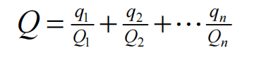  式中：q1、q2、……qn——每种危险物质的最大存在总量，t；  Q1、Q2……Qn——每种危险物质的临界量，t；  当Q＜1时，该项目环境风险潜势为Ⅰ。  当Q≥1时，将Q值划分为：（1）1≤Q＜10；（2）10≤Q＜100；（3）Q≥100。  由《建设项目环境风险评价技术导则》（HJ169-2018）附录B重点关注的危险物质及临界量可知，项目危险物质主要为机油、液压油、废机油和废液压油。  表 4-20 项目主要化学品危险源识别  根据《建设项目环境风险评价技术导则》（HJ169-2018）4.3说明：根据建设项目涉及的物质及工艺系统危险性和所在地的环境敏感性确定环境风险潜势，按表6.6-2环境风险等级划分评价工作等级。其中风险潜势为Ⅳ及以上，进行一级评价；风险潜势为Ⅲ，进行二级评价；风险潜势为Ⅱ，进行三级评价；风险潜势为Ⅰ，可开展简单分析。  根据上文环境风险潜势分析，本项目Q=0.00018＜1，确定项目环境风险潜势为Ⅰ级，仅进行简单分析。  2、危险物质和风险源分布、影响途径  通过对本项目物质危险性识别、生产设施风险识别及有毒有害物质扩散途径的识别，确定本项目的风险源如下：  表4-21 建设项目风险识别一览表  3、环境风险分析  最大可信事故是指在所有预测的概率不为零的事故中，对环境（或健康）危害最严重的重大事故。最大可信事故确定的目的是针对典型事故进行环境风险分析，并不意味着其它事故不具环境风险。在项目运行等过程中，存在许多事故风险因素，风险评价不可能面面俱到，只能尽可能考虑对环境危害最大的事故风险。  本评价确定的最大可信事故为机油、液压油、废机油和废液压油扬散产生火灾事故及其伴生/次生灾害、水泥、粉煤灰输送储存过程粉尘爆炸事故及其伴生/次生灾害。  （1）物料扬散  本项目主要是危险废物中的有毒有害成分扬散。机油、液压油、废机油和废液压油等在厂内储存过程中，由于包装破损等原因，有可能导致物料扬散，危废暂存间和机油、液压油贮存区地面拟进行全部硬底化并设置了对应的防渗涂层，且车间设置有漫坡和门，扬散时可将污染物控制在项目危废暂存间或和机油、液压油贮存区内，根据污染物的理化性质可知，均属于不易挥发的物质，发生扬散时企业及时发现及时处理，事故可以控制在可接受范围内，对周边的影响不大。  （2）火灾事故分析  项目所用原辅材料均为不易燃烧物质，一般存放状态下不容易引发火灾或被引燃；项目内日常存放的机油、液压油、废机油和废液压油总量不大于0.45吨，可燃物数量不大，火灾时会产生烟雾、有毒气体、可燃气体。当原材料发生着火会放出一定的热量，根据《危险评价方法及其应用》（吴宗之、高进东、魏利军编著）点源模型分析可知，火焰辐射出的能量为燃烧热的一部分，热辐射强度与燃烧速率成正比，与接收距离的平方反比。当火灾产生的热辐射强度足够大时，可使周围的物体燃烧或变形，更强烈的热辐射可能烧毁设备甚至造成人员伤亡等。火灾除以直接产生的热量破坏形式外还会产生次生危害，产生有害气体CO、烟尘、SO₂，产生燃烧熔滴。CO、SO₂的产生量与燃烧物的消耗量（即燃烧速率）、燃烧不完全值成正比。同时，燃烧形成的熔滴产生柏油一样的滴落物，会加速火势蔓延，对安全疏散及灭火都有影响。为防止事故发生，必须采取有效的事故应急措施和启动应急预案，控制烟尘排放量及延续排放时间，污染持续时间均较短，周围大气环境可以在短时间内恢复到正常水平。实际情况中，纸箱等事故燃烧的几率较低，企业应制定完善的烟尘处理设施，管理维护制度定期对存储区进行检查，防止存储区事故燃烧事件的发生。  本项目机油、液压油储存于机油、液压油贮存区，废机油和废液压油储存于危险废物暂存间，项目机油、液压油贮存区和危废暂存间位于原料仓库内，本项目原料仓库为钢结构铁棚厂房，项目内日常存放的机油、液压油、废机油和废液压油总量不大于0.45吨，可燃物数量不大。由于本项目可燃物基本均为矿物油类，不宜使用水进行灭火，应使用干粉灭火器进行灭火，项目在机油、液压油贮存区和危废暂存间配置有充足的干粉灭火器，干粉灭火器足以应对本项目的火灾风险事故。原料仓库出入口拟建设防水漫坡，漫坡高度10cm，项目原料仓库可集水面积约为900m²，则本项目原料仓库可收集消防废水90m³，确保事故废水全部堵截在原料仓内，不流入外环境。  根据《事故状态下水体污染的预防与控制技术要求》（QSY1190-2013）规定，事故缓冲设施总有效容积应满足：  V_{总}＝（V₁＋V₂－V₃）max＋V₄＋V₅  式中：（V₁＋V₂－V₃）max——收集系统范围内不同罐组或生产装置分别计算（V₁＋V₂－V₃），取其中最大值；  （1）V₁——收集系统范围内发生事故的储罐或生产装置的物料量m3，储存相同物料的罐组按一个最大储罐计，装置物料量按存留最大物料量的一台反应器或中间储罐计。本项目最大储罐为0kg，因此，V₁=0m³。  （2）V₂——指发生事故的储罐或装置的消防水量，m₃；公司若发生火灾事故时，需要用到消防水进行扑灭火灾，则会产生消防废水。公司主要是车间内的原料存放区存放机油、液压油，根据《消防给水及消防栓系统技术规范》（GB50974-2014），一次灭火消防用水量为10L/s，火灾延续时间为2h，V₂＝∑Q_{消}t_{消}，则最大消防用水量V₂为72m³。  （3）V₃——发生事故时可转移到其他储存或其他设施的物料量，m³；V₃=0m³。  （4）V₄——发生事故时仍须进入该收集系统的生产废水量，m³：事故时，没有必须进入收集池的生产废水量，因此V₄=0m³。  （5）V₅——根据云浮近20年的主要气象资料统计结果，云浮市多年平均降雨量为1541.7mm，平均降雨天数为135天，事故时必须进入事故废水收集汇水面积为0.09hm²（即原料仓库的面积），则计算V₅=10×1541.7/135×0.09=10.27m³。；  事故废水总量：综上所述，本项目事故废水总量为：  V=（V₁+V₂-V₃）_{max}+V₄+V₅=0+72-0+0+10.27=82.27m³  综上计算分析，本项目事故废水的产生量为82.27m³，故本项目原料仓库可完全容纳事故废水。  （3）火灾废气次生灾害  本项目废机油、废液压油均为具有可燃性的危险废物，核心成分均含烷烃、烯烃、多环芳烃，两种废油若储存不当发生泄漏，都会快速形成油膜并沿地面扩散，遇明火后，其中烷烃、烯烃等易燃组分将率先燃烧，火焰高温会进一步引燃多环芳烃等难燃组分，同时油膜易引燃暂存间内同步存放的废含油抹布、手套等易燃物，导致火势蔓延扩大引发火灾事故。燃烧过程中，两种废油的核心组分共同参与反应，衍生产生多种次生污染物质：不完全燃烧生成的一氧化碳、硫化物燃烧释放的二氧化硫、高温条件下氮气与氧气反应生成的氮氧化物、未完全燃烧的挥发性有机物（如苯、甲苯等），同时伴随大量含重金属的细颗粒物（PM_{2.5}、PM₁₀）及多环芳烃类有害烟尘；此外，废液压油中的磷化物、锌盐等添加剂燃烧时，还会额外产生少量磷氧化物、氧化锌等刺激性污染物，进一步加剧对环境和人体的危害。这些次生污染物随烟气扩散，会加重大气污染，且细颗粒物易长时间悬浮，延长污染影响周期。为防止事故发生及次生污染扩散，必须采取针对性应急措施并启动应急预案：废机油、废液压油建议分区存放于防泄漏托盘，危废暂存间设置围堰及防渗层，防止泄漏扩散，配备干粉灭火器、吸附棉、应急沙等，一旦发生泄漏可快速封堵吸附，避免油膜扩散引燃。实际情况中，废机油等事故燃烧的几率较低，企业应制定完善的应急预案和管理维护制度，定期对存储区进行检查，防止危废暂存间事故燃烧事件的发生。  （4）粉尘爆炸事故分析及次生灾害  在水泥、粉煤灰的输送与储存过程中，粉尘爆炸风险贯穿多个关键环节，该风险主要由粉尘云形成与点火源触发共同导致，在输送过程中，管道内高速流动的粉体与管壁摩擦易积聚静电，机械输送机的轴承过热、电机故障产生的高温，以及转运点（料仓进料口、卸料口）物料下落时的冲击摩擦，均可能成为点火源，点燃浓度达到20-60g/m³爆炸极限的粉尘云；在储存过程中，料仓与储罐因通风不良易形成稳定粉尘云，罐顶除尘器堵塞引发的压力异常或仓壁静电积聚，罐车卸料时粉体高速喷射产生的静电，都可能触发局部或整体粉尘爆炸。该过程中的粉尘爆炸及伴生粉尘泄漏。  案例调查分析：2019年8月24日，上海前策建筑材料有限公司在松江区洞业路108号上海恒福科技发展有限公司内发生1起物体打击事故，造成1人死亡，事故直接原因是槽罐车通过压力泵往储存罐卸粉煤灰时，储存罐内压力增大，罐顶的除尘器被压力顶起掉落，砸中下方的作业人员。该事故中，罐车卸料时粉体高速喷射形成40-50 g/m³的粉尘云，粉体与管壁摩擦产生的静电因罐车与储罐接地连接不良积聚放电，同时储罐底部螺旋输送机轴承润滑不足，运行温度升至85℃超过粉尘引燃阈值，双重点火源共同点燃粉尘云，卸料导致的罐内压力升高进一步扩大了爆炸影响范围。  粉尘爆炸瞬间释放的大量粉尘会导致局部TSP、PM₁₀浓度急剧超标，设备破损后的持续粉尘泄漏会进一步加剧空气污染，虽水泥、粉煤灰本身不可燃，但爆炸若伴随轻微燃烧可能产生少量CO等有害气体；对地表水为间接次要影响，爆炸后堆积的粉尘会随降雨或冲洗废水形成含高悬浮物的径流，流入周边水体影响水质与水生生态；为有效防控上述风险及环境影响，为输送管道、储罐配备静电接地装置与防爆型电机、轴承温度监测仪，在转运点、卸料区安装密闭式除尘设施，储罐及堆场周边完善截排水系统；控制管道内粉体流速以减少摩擦静电，定期清理料仓内壁及除尘器滤芯避免粉尘堆积；严禁在作业区域使用非防爆电气设备及违规动火，对操作人员开展粉尘爆炸风险及应急处置培训，确保风险早发现、早控制。  4、环境风险防范措施及应急要求  1）平面布置应严格执行安全和防火的相关技术规范要求，设备布局预留足够检修通道与防爆泄压空间，输送廊道采用开放式或半开放式设计，减少粉尘密闭积聚条件。  2）加强岗位人员的技术培训和安全知识培训工作的业务素质，加强岗位操作管理，严格执行操作规程和工艺指标。  3）危废暂存间应加强火灾风险防范措施，包括加强明火管理，车间内严禁烟火；电源电气管理，车间内严禁擅自乱拉、乱接电源线路，不得随意增设电器设备；各电气设备的导线、接点、开关不得有断线、老化、裸漏、破损等；加强消防通道、安全疏散通道的管理，保障其通畅；加强公司假日及夜间消防安全管理。  4）在仓库和生产车间配备一定数目的移动式灭火器，例如MFT型推车式干粉灭火器、MF型推车式干粉灭火器，用以扑灭初期小型火灾。同时应加强员工培训，使其熟练掌握灭火器的使用。另外还应加强对灭火器的维护保养，灭火器应正立在固定场所，严禁潮湿，日晒，撞击，定期检查。  5）火灾事故及粉尘爆炸应急措施  若发现厂区内起火或水泥、粉煤灰储存输送区域出现粉尘云积聚、异常发热等爆炸前兆，应立即启动应急响应：立即切断相关设备电源，停止水泥、粉煤灰输送及生产活动，关闭储存仓进料口和出料阀，防止粉尘持续飞扬；迅速拨打报警电话，同时疏散无关人员至安全区域，制止事故现场及周围与应急救援无关的一切作业；若发生初期粉尘爆炸，应避免使用强气流灭火器或高压水枪，优先使用干粉灭火器覆盖灭火，扑灭明火后及时清理现场积尘；若为矿物油类火灾，不宜使用水进行灭火，应使用干粉灭火器进行灭火。项目在机油、液压油贮存区、危废暂存间及水泥、粉煤灰关键区域均配置有充足的灭火设施，足以应对各类风险事故。原料仓库、水泥及粉煤灰储存仓出入口均建设防水漫坡及集液沟，危废暂存间设置漫坡，确保事故废水、消防水及泄漏污染物全部堵截收集，不流入外环境。待消防救护队或其它专业救援队伍到达现场后，积极配合开展救援工作。当事故得到控制后，应查明事故原因，消除隐患，落实防范措施。同时做好善后工作，总结经验教训，并按事故报告程序，向主管部门报告。  6）贮存过程中的安全防范措施  原料设置专门的原料暂存区并定期检查，危废设置专门的暂存场所，针对危废类别选用合适的包装容器，危废暂存前需检查包装容器的完整性，严禁将危废暂存于破损的包装容器内，以免物料泄漏污染周围环境，同时对危废暂存区域进行定期检查，以便及时发现泄漏事故并进行处理。所有储运设施及设备、工艺管线等均设有防雷、防静电措施。危废暂存间应设置漫坡，确保事故情况下的泄漏污染物、消防水可以收集，不会泄漏到外环境。针对水泥、粉煤灰输送储存的粉尘爆炸风险，建设单位应采取以下措施：采用密闭式螺旋输送机或溜槽输送，避免物料洒落产生扬尘；投料口设置缓冲装置和防尘罩，出料口加装密封套，减少粉尘逸散；储罐设置料位计和压力监测装置，避免超量储存导致粉尘溢出；储存仓、除尘器箱体等密闭设备设置防爆泄压装置，泄压口朝向无人员通道及设备的安全区域，避免爆炸冲击波伤及人员或损坏设备；严禁在粉尘积聚区域进行撞击、摩擦等可能产生火花的作业，操作人员穿戴防静电工作服和鞋，避免人体静电引发点火。所有储运设施及设备、工艺管线等均设有防雷、防静电措施。要严格遵守有关贮存的安全规定，具体包括《仓库防火安全管理规则》、《建筑设计防火规范》、《易燃易爆化学物品消防安全监督管理办法》等。  7）小结  综上所述，项目营运期间，通过落实风险事故防范措施，建立完善的管理制度，加强安全生产管理，提高环境风险意识，加强环境管理，制定应急预案，则可将项目环境风险影响可以减少到最低并达到可以接受的程度，基本不会对周边环境造成大的影响。  八、电磁辐射  本项目不属于电磁辐射类项目，本次评价不作电磁辐射评价。
  执行标准 | pH | COD_{Cr} | BOD₅ | SS | NH₃-N | 动植物油
  DB44/26-2001第二时段三级标准 | 6-9 | 500 | 300 | 400 | -- | 100
  云浮市西江新城第一污水处理厂进水水质标准 | / | 586 | / | / | 25.4 | /
  本项目执行标准 | 6-9 | 500 | 300 | 400 | 25.4 | /
  废水类别 |  | COD_{Cr} | BOD₅ | SS | 氨氮 | pH
  生活污水  （477t/a） | 产生浓度（mg/L） | 250 | 150 | 150 | 20 | 6-9
  生活污水  （477t/a） | 产生量（t/a） | 0.12 | 0.072 | 0.072 | 0.0095 | /
  生活污水  （477t/a） | 处理效率% | 30 | 35 | 50 | 25 | /
  生活污水  （477t/a） | 排放浓度（mg/L） | 175 | 97.5 | 75 | 15 | 6-9
  生活污水  （477t/a） | 排放量（t/a） | 0.083 | 0.05 | 0.036 | 0.007 | /
  废水  类别 | 污染物种类 | 排放去向 | 污染治理设施 |  |  | 处理能力 | 是否可行工艺 | 排放口类型
  废水  类别 | 污染物种类 | 排放去向 | 污染治理设施编号 | 污染治理设施名称 | 污染治理设施工艺 | 处理能力 | 是否可行工艺 | 排放口类型
  生活污水 | pH、COD、BOD₅、氨氮、SS | 云浮市西江新城第一污水处理厂 | TW001 | 三级化粪池 | 厌氧 | 5m³/d | 是 | /
  搅拌机清洗废水、养护废水 | SS | 回用于混凝土搅拌及产品养护 | TW002 | 砂石分离机+三级沉淀池 | 过滤、沉淀 | 2t/h；10m³ | 是 | /
  初期雨水 | SS | 回用于产品养护 | TW003 | 雨水池 | 沉淀 | 200m³ | 是 | /
  序号 | 建筑物 | 设备名称 | 声源源强 | 空间相对位置/m |  |  | 方向 | 距厂界距离/m | 距室内边界距离/m | 室内边界声级/dB(A) | 运行时段 | 建筑物插入损失/dB(A) | 建筑物外噪声
  序号 | 建筑物 | 设备名称 | 声功率级/dB(A | X | Y | Z |  |  |  |  |  |  | 声压级/dB(A) | 建筑物外距离
   | 生产车间 | 双卧轴强制式搅拌机 | 85 | -39.57 | 152.74 | 1.20 | 西 | 33 | 23.95 | 70.9 | 昼间 | 30 | 34.9 | 1
   |  |  |  |  |  |  | 南 | 128 | 61.73 | 70.89 | 昼间 | 30 | 34.89 | 1
   |  |  |  |  |  |  | 东 | 92 | 23.59 | 70.9 | 昼间 | 30 | 34.9 | 1
   |  |  |  |  |  |  | 北 | 31 | 14.9 | 70.93 | 昼间 | 30 | 34.93 | 1
   | 生产车间 | 输送带驱动系统 | 80 | -53.04 | 131.34 | 1.20 | 西 | 28 | 19.18 | 65.91 | 昼间 | 30 | 35.91 | 1
   |  |  |  |  |  |  | 南 | 104 | 36.97 | 65.89 | 昼间 | 30 | 35.89 | 1
   |  |  |  |  |  |  | 东 | 98 | 28.53 | 65.9 | 昼间 | 30 | 35.9 | 1
   |  |  |  |  |  |  | 北 | 56 | 39.72 | 65.89 | 昼间 | 30 | 35.89 | 1
   | 生产车间 | 控制系统 | 75 | -44.13 | 109.36 | 1.20 | 西 | 45 | 35.48 | 60.89 | 昼间 | 30 | 30.89 | 1
   |  |  |  |  |  |  | 南 | 87 | 19.5 | 60.91 | 昼间 | 30 | 30.91 | 1
   |  |  |  |  |  |  | 东 | 81 | 12.36 | 60.94 | 昼间 | 30 | 30.94 | 1
   |  |  |  |  |  |  | 北 | 73 | 57 | 60.89 | 昼间 | 30 | 30.89 | 1
   | 生产车间 | 单级离心泵 | 85 | -46.31 | 156.5 | 1.20 | 西 | 25 | 16.3 | 70.92 | 昼间 | 30 | 40.92 | 1
   |  |  |  |  |  |  | 南 | 128 | 62.9 | 70.89 | 昼间 | 30 | 40.89 | 1
   |  |  |  |  |  |  | 东 | 100 | 31.23 | 70.9 | 昼间 | 30 | 40.9 | 1
   |  |  |  |  |  |  | 北 | 30 | 13.83 | 70.93 | 昼间 | 30 | 40.93 | 1
   | 生产车间 | 齿轮泵 | 85 | -30.66 | 152.34 | 1.20 | 西 | 42 | 32.39 | 70.9 | 昼间 | 30 | 40.9 | 1
   |  |  |  |  |  |  | 南 | 130 | 64.47 | 70.89 | 昼间 | 30 | 40.89 | 1
   |  |  |  |  |  |  | 东 | 84 | 15.13 | 70.93 | 昼间 | 30 | 40.93 | 1
   |  |  |  |  |  |  | 北 | 28 | 12.05 | 70.95 | 昼间 | 30 | 40.95 | 1
   | 生产车间 | 空气压缩机 | 90 | -23.72 | 134.91 | 1.20 | 西 | 55 | 45.2 | 75.89 | 昼间 | 30 | 45.89 | 1
   |  |  |  |  |  |  | 南 | 118 | 50.57 | 75.89 | 昼间 | 30 | 45.89 | 1
   |  |  |  |  |  |  | 东 | 71 | 2.42 | 77.19 | 昼间 | 30 | 47.19 | 1
   |  |  |  |  |  |  | 北 | 42 | 25.8 | 75.9 | 昼间 | 30 | 45.9 | 1
   | 生产车间 | 1#装载机（铲车） | 80 | -24.91 | 95.29 | 1.20 | 西 | 66 | 53.31 | 69.83 | 昼间 | 30 | 39.83 | 1
   |  |  |  |  |  |  | 南 | 80 | 15.3 | 69.85 | 昼间 | 30 | 39.85 | 1
   |  |  |  |  |  |  | 东 | 59 | 7.48 | 69.9 | 昼间 | 30 | 39.9 | 1
   |  |  |  |  |  |  | 北 | 79 | 5.34 | 69.96 | 昼间 | 30 | 39.96 | 1
   | 生产车间 | 2#装载机（铲车） | 80 | -11.44 | 128.57 | 1.20 | 西 | 68 | 17.42 | 69.84 | 昼间 | 30 | 39.84 | 1
   |  |  |  |  |  |  | 南 | 116 | 14.79 | 69.85 | 昼间 | 30 | 39.85 | 1
   |  |  |  |  |  |  | 东 | 58 | 43.37 | 69.83 | 昼间 | 30 | 39.83 | 1
   |  |  |  |  |  |  | 北 | 44 | 5.6 | 69.94 | 昼间 | 30 | 39.94 | 1
   | 生产车间 | 1#龙门吊 | 80 | -63.74 | 50.7 | 8.0 | 西 | 47 | 41.77 | 64.27 | 昼间 | 30 | 34.27 | 1
   |  |  |  |  |  |  | 南 | 24 | 18.44 | 64.3 | 昼间 | 30 | 34.3 | 1
   |  |  |  |  |  |  | 东 | 79 | 68.27 | 64.26 | 昼间 | 30 | 34.26 | 1
   |  |  |  |  |  |  | 北 | 135 | 31.38 | 64.27 | 昼间 | 30 | 34.27 | 1
   | 生产车间 | 2#龙门吊 | 80 | -38.26 | 38.66 | 8.0 | 西 | 76 | 69.88 | 64.26 | 昼间 | 30 | 34.26 | 1
   |  |  |  |  |  |  | 南 | 23 | 16.41 | 64.31 | 昼间 | 30 | 34.31 | 1
   |  |  |  |  |  |  | 东 | 51 | 40.19 | 64.27 | 昼间 | 30 | 34.27 | 1
   |  |  |  |  |  |  | 北 | 138 | 33.42 | 64.27 | 昼间 | 30 | 34.27 | 1
   | 生产车间 | 1#断铁机 | 85 | -87.65 | 65.2 | 1.20 | 西 | 20 | 14.25 | 69.32 | 昼间 | 30 | 39.32 | 1
   |  |  |  |  |  |  | 南 | 30 | 23.34 | 69.29 | 昼间 | 30 | 39.29 | 1
   |  |  |  |  |  |  | 东 | 107 | 95.74 | 69.26 | 昼间 | 30 | 39.26 | 1
   |  |  |  |  |  |  | 北 | 130 | 26.47 | 69.28 | 昼间 | 30 | 39.28 | 1
   | 生产车间 | 2#断铁机 | 85 | -78.47 | 62.53 | 1.20 | 西 | 29 | 23.78 | 69.28 | 昼间 | 30 | 39.28 | 1
   |  |  |  |  |  |  | 南 | 30 | 24.16 | 69.28 | 昼间 | 30 | 39.28 | 1
   |  |  |  |  |  |  | 东 | 97 | 86.21 | 69.26 | 昼间 | 30 | 39.26 | 1
   |  |  |  |  |  |  | 北 | 130 | 25.65 | 69.28 | 昼间 | 30 | 39.28 | 1
   | 生产车间 | 1#弯铁机 | 85 | -92.99 | 52 | 1.20 | 西 | 20 | 14.01 | 69.33 | 昼间 | 30 | 39.33 | 1
   |  |  |  |  |  |  | 南 | 15 | 9.1 | 69.42 | 昼间 | 30 | 39.42 | 1
   |  |  |  |  |  |  | 东 | 106 | 96.13 | 69.26 | 昼间 | 30 | 39.26 | 1
   |  |  |  |  |  |  | 北 | 145 | 40.71 | 69.27 | 昼间 | 30 | 39.27 | 1
   | 生产车间 | 2#弯铁机 | 85 | -79.36 | 46.45 | 1.20 | 西 | 34 | 28.72 | 69.28 | 昼间 | 30 | 39.28 | 1
   |  |  |  |  |  |  | 南 | 15 | 8.84 | 69.42 | 昼间 | 30 | 39.42 | 1
   |  |  |  |  |  |  | 东 | 92 | 81.42 | 69.26 | 昼间 | 30 | 39.26 | 1
   |  |  |  |  |  |  | 北 | 145 | 40.97 | 69.27 | 昼间 | 30 | 39.27 | 1
   | 生产车间 | 1#焊机 | 85 | -13.25 | 40.58 | 1.20 | 西 | 98 | 92.53 | 69.26 | 昼间 | 30 | 39.26 | 1
   |  |  |  |  |  |  | 南 | 33 | 27.23 | 69.28 | 昼间 | 30 | 39.28 | 1
   |  |  |  |  |  |  | 东 | 28 | 17.43 | 69.3 | 昼间 | 30 | 39.3 | 1
   |  |  |  |  |  |  | 北 | 127 | 22.62 | 69.29 | 昼间 | 30 | 39.29 | 1
   | 生产车间 | 2#焊机 | 85 | -15.79 | 32.5 | 1.20 | 西 | 98 | 93.06 | 69.26 | 昼间 | 30 | 39.26 | 1
   |  |  |  |  |  |  | 南 | 25 | 18.77 | 69.3 | 昼间 | 30 | 39.3 | 1
   |  |  |  |  |  |  | 东 | 27 | 16.99 | 69.31 | 昼间 | 30 | 39.31 | 1
   |  |  |  |  |  |  | 北 | 134 | 31.07 | 69.27 | 昼间 | 30 | 39.27 | 1
   | 生产车间 | 3#焊机 | 85 | -20.38 | 25.2 | 1.20 | 西 | 97 | 91.4 | 69.26 | 昼间 | 30 | 39.26 | 1
   |  |  |  |  |  |  | 南 | 17 | 10.31 | 69.38 | 昼间 | 30 | 39.38 | 1
   |  |  |  |  |  |  | 东 | 29 | 18.74 | 69.3 | 昼间 | 30 | 39.3 | 1
   |  |  |  |  |  |  | 北 | 144 | 39.54 | 69.27 | 昼间 | 30 | 39.27 | 1
  注：1.表中坐标以厂界东南角（经纬度：112.177243，23.040132）为坐标原点，正东向为X轴正方向，正北向为Y轴正方向；
  2.项目平均吸声系数取0.06；
  3.项目生产设备噪声源均位于生产车间内，根据《环境工程手册环境噪声控制卷》(高等教育出版社，2000年)可知，采取隔减振等措施均可达到10~25dB(A)的隔声(消声)量，墙壁可降低23~30dB(A)的噪声。本项目在落实以上降噪措施后，噪声削减量取24dB(A)，则表中建筑物插入损失为TL+6=24+6=30dB(A)。
  预测方位 | 空间相对位置/m |  |  | 时段 | 最大贡献值  (dB(A)) | 标准限值  (dB(A)) | 达标情况
  预测方位 | X | Y | Z
  西侧 | -95.65 | 100.76 | 1.2 | 昼间 | 46.62 | 65 | 达标
  南侧 | -33.29 | 12.38 | 1.2 | 昼间 | 46.28 | 65 | 达标
  东侧 | 11.57 | 27.22 | 1.2 | 昼间 | 43.63 | 65 | 达标
  北侧 | -30.48 | 182.70 | 1.2 | 昼间 | 41.72 | 65 | 达标
  注：表中坐标以厂界东南角（经纬度：112.177243，23.040132）为坐标原点，正东向为X轴正方向，正北向为Y轴正方向；
  序号 | 监测点位 | 监测频次 | 执行标准
  1 | 厂界四周外1m | 1次/季（昼间） | 项目厂界噪声执行《工业企业厂界环境噪声排放标准》（GB12348-2008）3类标准
  工序/生产线 | 装置 | 固体废物名称 | 固废属性 | 产生情况 |  | 处置措施 |  | 最终去向
   |  |  |  | 核算方法 | 产生量t/a | 工艺 | 处置量t/a | 最终去向
  员工生活 | / | 生活垃圾 | 员工生活垃圾 | 产污系数法 | 6.63 | 委托处置 | 6.63 | 交由环卫部门统一清运处理
  废水处理 | 三级沉淀池 | 沉淀池沉渣 | 一般工业固废 | 物料衡算法 | 2.76 | 回用搅拌 | 2.76 | 收集后回用于混凝土搅拌
  废气沉降 | / | 沉降粉尘 | 一般工业固废 | 物料衡算法 | 1.08 | 回用搅拌 | 1.08 | 收集后回用于混凝土搅拌
  金属切割 | / | 废钢筋 | 一般工业固废 | 物料衡算法 | 32.01 | 委托处置 | 32.01 | 交由资源回收公司处理
  模具清理 | / | 混凝土废渣 | 一般工业固废 | 物料衡算法 | 1 | 回用搅拌 | 1 | 收集后回用于混凝土搅拌
  设备维护 | 布袋除尘器 | 废布袋 | 一般工业固废 | 物料衡算法 | 0.2 | 委托处置 | 0.2 | 交由资源回收公司处理
  设备维护 | / | 废含油抹布及手套 | 危险废物 | 物料衡算法 | 0.0012 | 委托处置 | 0.0012 | 交由有危废处理资质单位处理
  设备维护 | / | 废机油 | 危险废物 | 物料衡算法 | 0.04 | 委托处置 | 0.04 | 交由有危废处理资质单位处理
  设备维护 | / | 废油桶 | 危险废物 | 物料衡算法 | 0.1 | 委托处置 | 0.1 | 交由有危废处理资质单位处理
  设备维护 | / | 废液压油 | 危险废物 | 物料衡算法 | 0.05 | 委托处置 | 0.05 | 交由有危废处理资质单位处理
  贮存场所（设施）名称 | 危险废物名称 | 危险废物类别 | 危险废物代码 | 危险特性 | 贮存方式 | 贮存能力 | 贮存周期 | 污染防治措施
  危废暂存间 | 废液压油 | HW08 | 900-218-08 | T,I | 液态，桶装 | 5t | 1年 | 1、贮存方式：危险废物分类存放于不同的塑料桶中并加盖封存、塑料桶上粘贴危险废物类别、代码、特性等标签。危废间底部为混凝土结构，具有防渗作用。危废间设置为密闭车间，起到防雨和防晒作用。  2、处置方式：在项目危废间暂存到一定量时交由相应处理类别的资质单位外运处理
  危废暂存间 | 废含油抹布、手套 | HW08 | 900-041-49 | T,I | 固态，桶装 | 5t | 1年
  危废暂存间 | 废机油 | HW49 | 900-217-08 | T,I | 液态，桶装 | 5t | 1年
  危废暂存间 | 废油桶 | HW49 | 900-249-08 | T | 固态，桶装 | 5t | 1年
  注：T：毒性；C：腐蚀性；I：易燃性；R：反应性；In：感染性。
  序号 | 固废名称 | 利用处置方式 | 利用处置去向 | 利用或处置量（t/a） | 环境管理要求
  1 | 生活垃圾 | 委托处置 | 交由环卫部门处理 | 6.63 | /
  2 | 沉淀池沉渣 | 回用搅拌 | 回用于混凝土搅拌 | 2.76 | 设一般工业固废暂存点
  3 | 沉降粉尘 | 回用搅拌 | 回用于混凝土搅拌 | 1.08 | 设一般工业固废暂存点
  4 | 废钢筋 | 委托处置 | 交由资源回收公司处理 | 32.01 | 设一般工业固废暂存点
  5 | 混凝土废渣 | 回用搅拌 | 回用于混凝土搅拌 | 1 | 设一般工业固废暂存点
  6 | 废布袋 | 委托处置 | 交由资源回收公司处理 | 0.2 | 设一般工业固废暂存点
  7 | 废液压油 | 委托处置 | 交由有危废处理资质单位处理 | 0.05 | 危险废物转移联单、环境保护图形标志
  8 | 废含油抹布、手套 | 委托处置 | 交由有危废处理资质单位处理 | 0.0012 | 危险废物转移联单、环境保护图形标志
  9 | 废机油 | 委托处置 | 交由有危废处理资质单位处理 | 0.04 | 危险废物转移联单、环境保护图形标志
  10 | 废油桶 | 委托处置 | 交由有危废处理资质单位处理 | 0.1 | 危险废物转移联单、环境保护图形标志
  防渗分区 | 分区识别结果 | 防渗技术要求
  重点防渗区 | 危险废物暂存间（地面） | 等效黏土防渗层Mb≥6.0m，K≤1╳10⁻⁷cm/s；或参照GB18598执行
  一般防渗区 | 车间、一般工业固废暂存点（地面） | 等效黏土防渗层Mb≥1.5m，K≤1╳10⁻⁷cm/s；或参照GB18598执行
  简单防渗区 | 办公楼（地面） | 一般地面硬化
  项目 | 监测位置 | 监测项目 | 监测频率 | 备注
  地下水、土壤 | / | / | / | /
  环境风险物质 | 风险理化特性
  机油 | 淡黄色至深褐色黏稠液体，常温下呈油状，无刺激性气味。闪点140-200℃（可燃液体），引燃温度240-300℃，遇明火、高温可燃烧；不溶于水，密度0.89-0.95g/cm³，泄漏后易在水体表面扩散；具有轻微刺激性，长期接触可能损伤皮肤黏膜，泄漏后会污染土壤、水体，难以自然降解。
  液压油 | 透明至淡黄色黏稠液体，润滑性强，粘度高于普通机油。闪点150-220℃（可燃液体），引燃温度250-320℃，火灾危险性略低于机油；不溶于水，密度0.87-0.93g/cm³，泄漏后易渗透土壤孔隙；化学稳定性强，长期储存不易降解，对水生生物具有慢性毒性，土壤污染后修复周期长。
  废机油 | 黑褐色黏稠液体，可能带有刺激性气味。闪点120-180℃（可燃液体），引燃温度230-280℃；成分复杂，含多环芳烃、重金属盐等有毒有害物质，具有致癌、致畸潜在风险；不溶于水，泄漏后易在土壤中累积，污染地下水。
  废液压油 | 深褐色至黑色黏稠液体，闪点130-190℃，可燃且燃烧时可能释放一氧化碳、挥发性有毒有机物；含氧化聚合物、金属污染物，毒性高于新液压油；泄漏后对土壤、水体的污染强度更大，且难以通过自然净化消除。
  化学品名称 | CAS号 | 最大存在量/t | 临界值/t | 比值Q
  机油 | / | 0.05 | 2500 | 0.00002
  液压油 | / | 0.1 | 2500 | 0.00004
  废机油 | / | 0.1 | 2500 | 0.00004
  废液压油 | / | 0.2 | 2500 | 0.00008
  合计 |  |  |  | 0.00018
  危险单元 | 风险源 | 主要危险物质 | 分布 | 环境风险类型 | 环境影响途径
  危废暂存间 | 废机油、废液压油 | 废机油、废液压油 | 危废暂存间 | 泄漏☑  火灾引发伴生/次生污染物排放☑ | 大气☑地表水☑  地下水☑
  原料仓库 | 机油、液压油 | 机油、液压油 | 原料仓库 | 泄漏☑  火灾引发伴生/次生污染物排放☑ | 大气☑地表水☑  地下水☑
  储罐 | 水泥、粉煤灰 | 粉尘 | 储罐、管道 | 泄漏□  爆炸引发伴生/次生污染物排放☑ | 大气☑地表水☑  地下水□
  注：风险源：存在物质或能量意外释放，并可能产生环境危害的源。

五、环境保护措施监督检查清单
内容  要素 | 污染源 | 污染物项目 | 环境保护措施 | 执行标准
大气污染物 | 厂界无组织 | 颗粒物 | 储罐、搅拌机、计量斗采用布袋除尘，喷雾、洒水抑尘，厂区内地面硬底化、自然沉降、定期洒水抑尘，车间限速、定期清扫，加强通风换气 | 《水泥工业大气污染物排放标准》（GB4915-2013）表3无组织排放限值（监控点与参照点总悬浮颗粒物（TSP）1小时浓度值的差值（厂界外 20 m 处上风向设参照点，下风向设监控点））
水污  染物 | 生活污水 | pH、COD_{Cr}、BOD₅、SS、NH₃-N | 三级化粪池 | 广东省地方标准《水污染物排放限值》（DB44/26-2001）第二时段三级标准及云浮市西江新城第一污水处理厂进水水质较严者
水污  染物 | 初期雨水 | SS | 经雨水池沉淀后回用于产品养护 | /
水污  染物 | 养护废水 | SS | 经砂石分离机+三级沉淀池处理后回用于产品养护 | /
水污  染物 | 搅拌机清洗废水 | SS | 经砂石分离机+三级沉淀池处理后回用于混凝土搅拌 | /
噪声 | 设备运行 | 噪声 | 基础减震、厂房屏蔽、定期维护 | 项目厂界噪声执行《工业企业厂界环境噪声排放标准》（GB12348-2008）3类标准
电磁  辐射 | / | / | / | /
固体废物 | 项目生活垃圾交由环卫部门统一清运处理；沉淀池沉渣、沉降粉尘、混凝土废渣回用于混凝土搅拌；废钢筋、废布袋交由资源回收公司处理；项目废油桶、废机油、废液压油、废含油抹布及手套属于危险废物，经收集后暂存于危废间定期交由有危废处理资质的单位回收处理。
土壤及地下水污染防治措施 | 分区防渗，按照《危险废物贮存污染控制标准》（GB18597-2023）要求规范设置危险废物暂存场所，做到防风、防雨、防晒、防渗漏。
生态环境保护措施 | 无
环境风险防范措施 | 环境风险防范和应急措施为：1、规范化学品原料的存储和管理。2、化学品原料（如机油）贮存区、危险废物贮存间做好防腐、防渗处理。3、杜绝事故性废水、废气外排。4、配备足够的应急物质，制订完善风险防范措施。
其他环境管理要求 | - 排污许可  根据《排污许可证管理办法（试行）》和《固定污染源排污许可分类管理名录（2019年版）》等相关政策文件，本项目属于二十五、非金属矿物制品业 30—水泥、石灰和石膏制造 301，石膏、水泥制品及类似制品制造 302--砼结构构件制造3022的，为登记管理。因此，本项目需办理排污登记管理许可手续。  - 竣工验收  建设单位应依据建设项目竣工环境保护验收技术规范、环评文件及其批复的要求，自主开展环境保护竣工验收相关工作。建设项目配套建设的环境保护设施经验收合格，方可投入生产或者使用，未经验收或者验收不合格的，不得投入生产或者使用。  - 环境风险应急预案  根据广东省环境保护厅于2018年9月12日发布的《突发环境事件应急预案备案行业名录（指导性意见）》，需要编制突发环境事件应急预案并向生态环境主管部门完成备案。本项目不属于名录所述类别，故本项目无需进行编制突发环境事件应急预案，但项目建成后仍需按照相关要求做好环境风险工作，并建立健全事故应急体系和环境管理制度体系，从而有效防范污染事故发生。  - 其他管理要求  建设单位应建立一套完善的环境管理制度，并严格按管理制度执行。根据《中华人民共和国环境影响评价法》（2018年12月29日第二次修订）第二十四条建设项目的环境影响评价文件经批准后，建设项目的性质、规模、地点、采用的生产工艺或防治污染、防治生态破坏的措施发生重大变动的，建设单位应当重新报批建设项目的环境影响评价文件。

六、结论
项目性质与周边环境功能区划相符，符合规划布局要求，选址合理可行。项目所在区域大气、水、声环境质量现状良好，因此项目应认真执行环保“三同时”管理规定，把项目对环境的影响控制在最低限度。在切实落实本环评提出的各项有关环保措施，并确保各种治理设施正常运转以及确保污染物达标排放前提下，项目对周围环境质量的影响不大。综上所述，从环境保护角度分析、论证，本项目的选址和建设是可行的。

附表
建设项目污染物排放量汇总表
项目分类 | 污染物名称 | 现有工程排放量（固体废物产生量）① | 现有工程许可排放量② | 在建工程排放量（固体废物产生量）③ | 本项目排放量（固体废物产生量）④ | 以新带老削减量（新建项目不填）⑤ | 本项目建成后全厂排放量（固体废物产生量）⑥ | 变化量⑦
废气 | 颗粒物 | 0 | 0 | 0 | 1.16t/a | 0 | 1.16t/a | +1.16t/a
废水 | COD_{Cr} | 0 | 0 | 0 | 0.083t/a | 0 | 0.083t/a | +0.083t/a
废水 | BOD₅ | 0 | 0 | 0 | 0.05t/a | 0 | 0.05t/a | +0.05t/a
废水 | SS | 0 | 0 | 0 | 0.036t/a | 0 | 0.036t/a | +0.036t/a
废水 | NH₃-N | 0 | 0 | 0 | 0.007t/a | 0 | 0.007t/a | +0.007t/a
废水 | 动植物油 | 0 | 0 | 0 | 0 | 0 | 0 | 0
生活垃圾 | 生活垃圾 | 0 | 0 | 0 | 6.63t/a | 0 | 6.63t/a | +6.63t/a
一般工业固体废物 | 沉淀池沉渣 | 0 | 0 | 0 | 22.1t/a | 0 | 22.1t/a | +22.1t/a
一般工业固体废物 | 沉降粉尘 | 0 | 0 | 0 | 1.08t/a | 0 | 1.08t/a | +1.08t/a
一般工业固体废物 | 废钢筋 | 0 | 0 | 0 | 32.01t/a | 0 | 32.01t/a | +32.01t/a
一般工业固体废物 | 混凝土废渣 | 0 | 0 | 0 | 1t/a | 0 | 1t/a | +1t/a
一般工业固体废物 | 废布袋 | 0 | 0 | 0 | 0.2t/a | 0 | 0.2t/a | +0.2t/a
危险废物 | 废机油 | 0 | 0 | 0 | 0.04t/a | 0 | 0.04t/a | +0.04t/a
危险废物 | 废油桶 | 0 | 0 | 0 | 0.1t/a | 0 | 0.1t/a | +0.1t/a
危险废物 | 废含油抹布及手套 | 0 | 0 | 0 | 0.0012t/a | 0 | 0.0012t/a | +0.0012t/a
危险废物 | 废液压油 | 0 | 0 | 0 | 0.05t/a | 0 | 0.05t/a | +0.05t/a
注：⑥=①+③+④-⑤；⑦=⑥-①

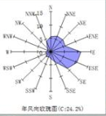
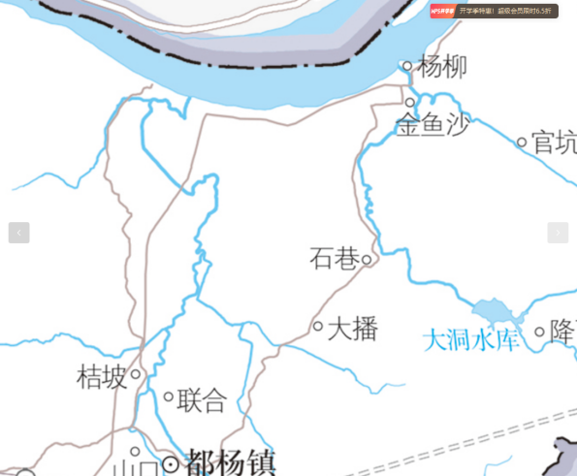
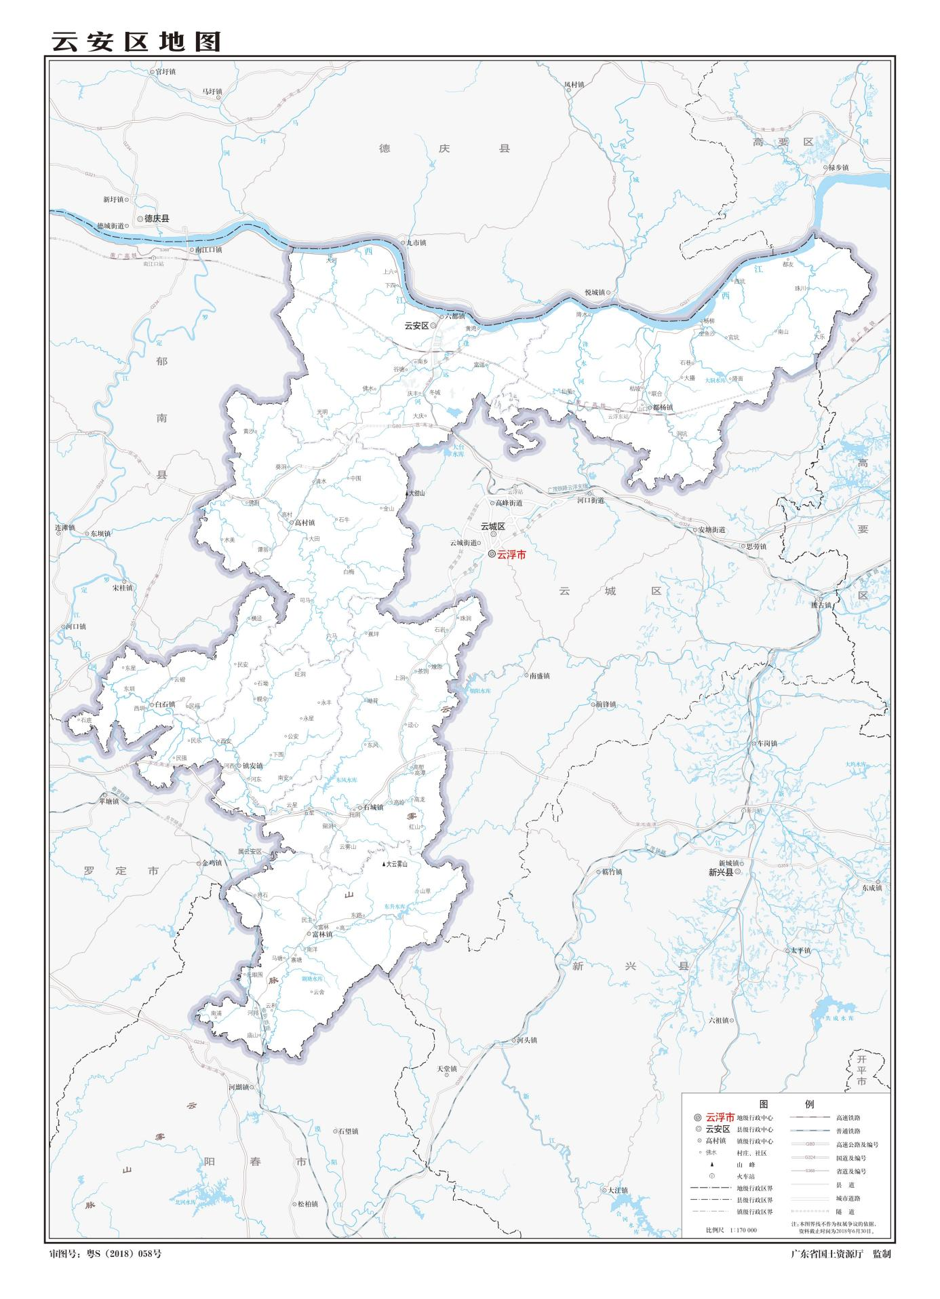

项目位置

附图1 项目地理位置图
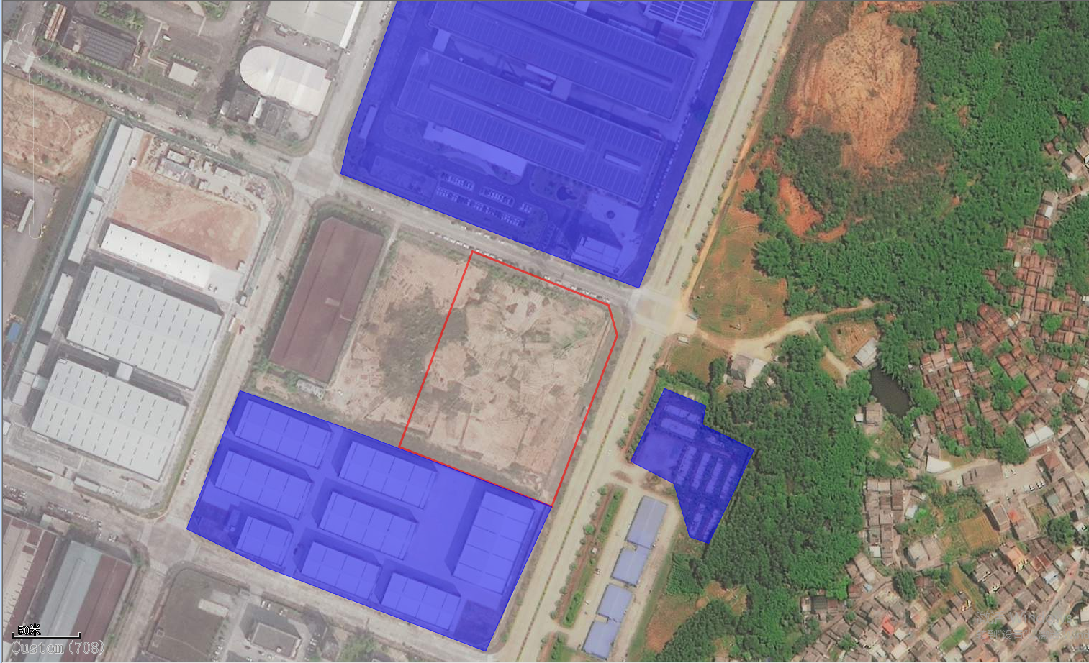
待发展用地
图 例
：企业厂界范围
：项目周边工业厂房
高翠路
云都大道
本项目位置
云浮西江新城市政排水项目（一期）项目部
广东溢康通空气弹簧有限公司
云浮市冠顺五金科技有限公司

附图2 项目卫星四至图

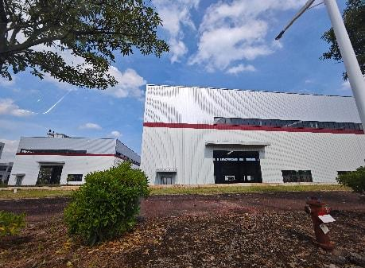 | 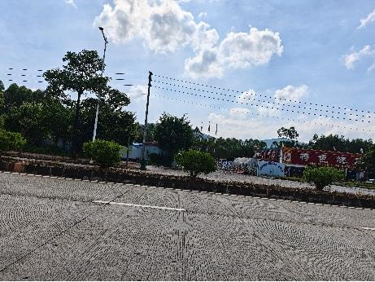
项目南面云浮市冠顺五金科技有限公司 | 项目东面云都大道及云浮西江新城市政排水项目（一期）项目部
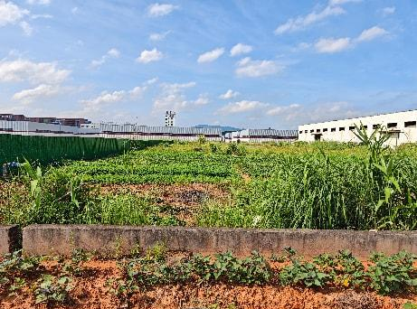 | 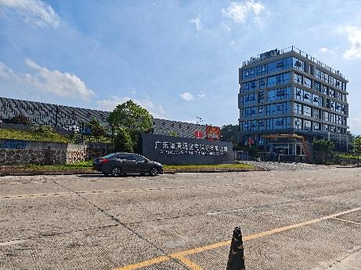
项目西面待发展用地 | 项目北面广东溢康通空气弹簧有限公司
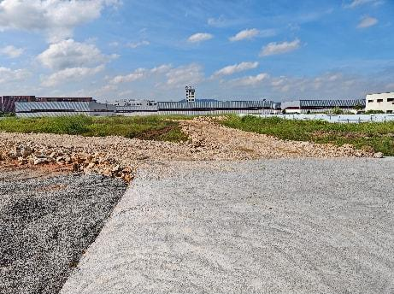 | 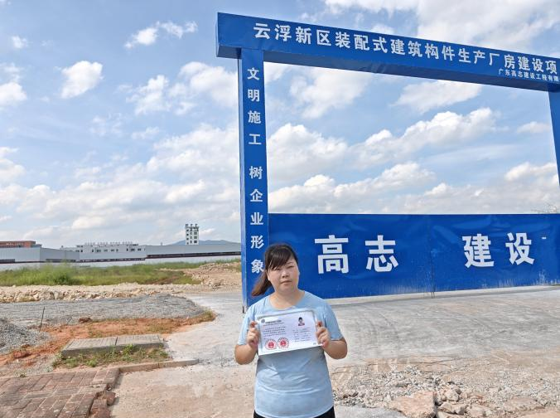
项目现场内部 | 编制工程师看现场

附图3 项目实景四至图

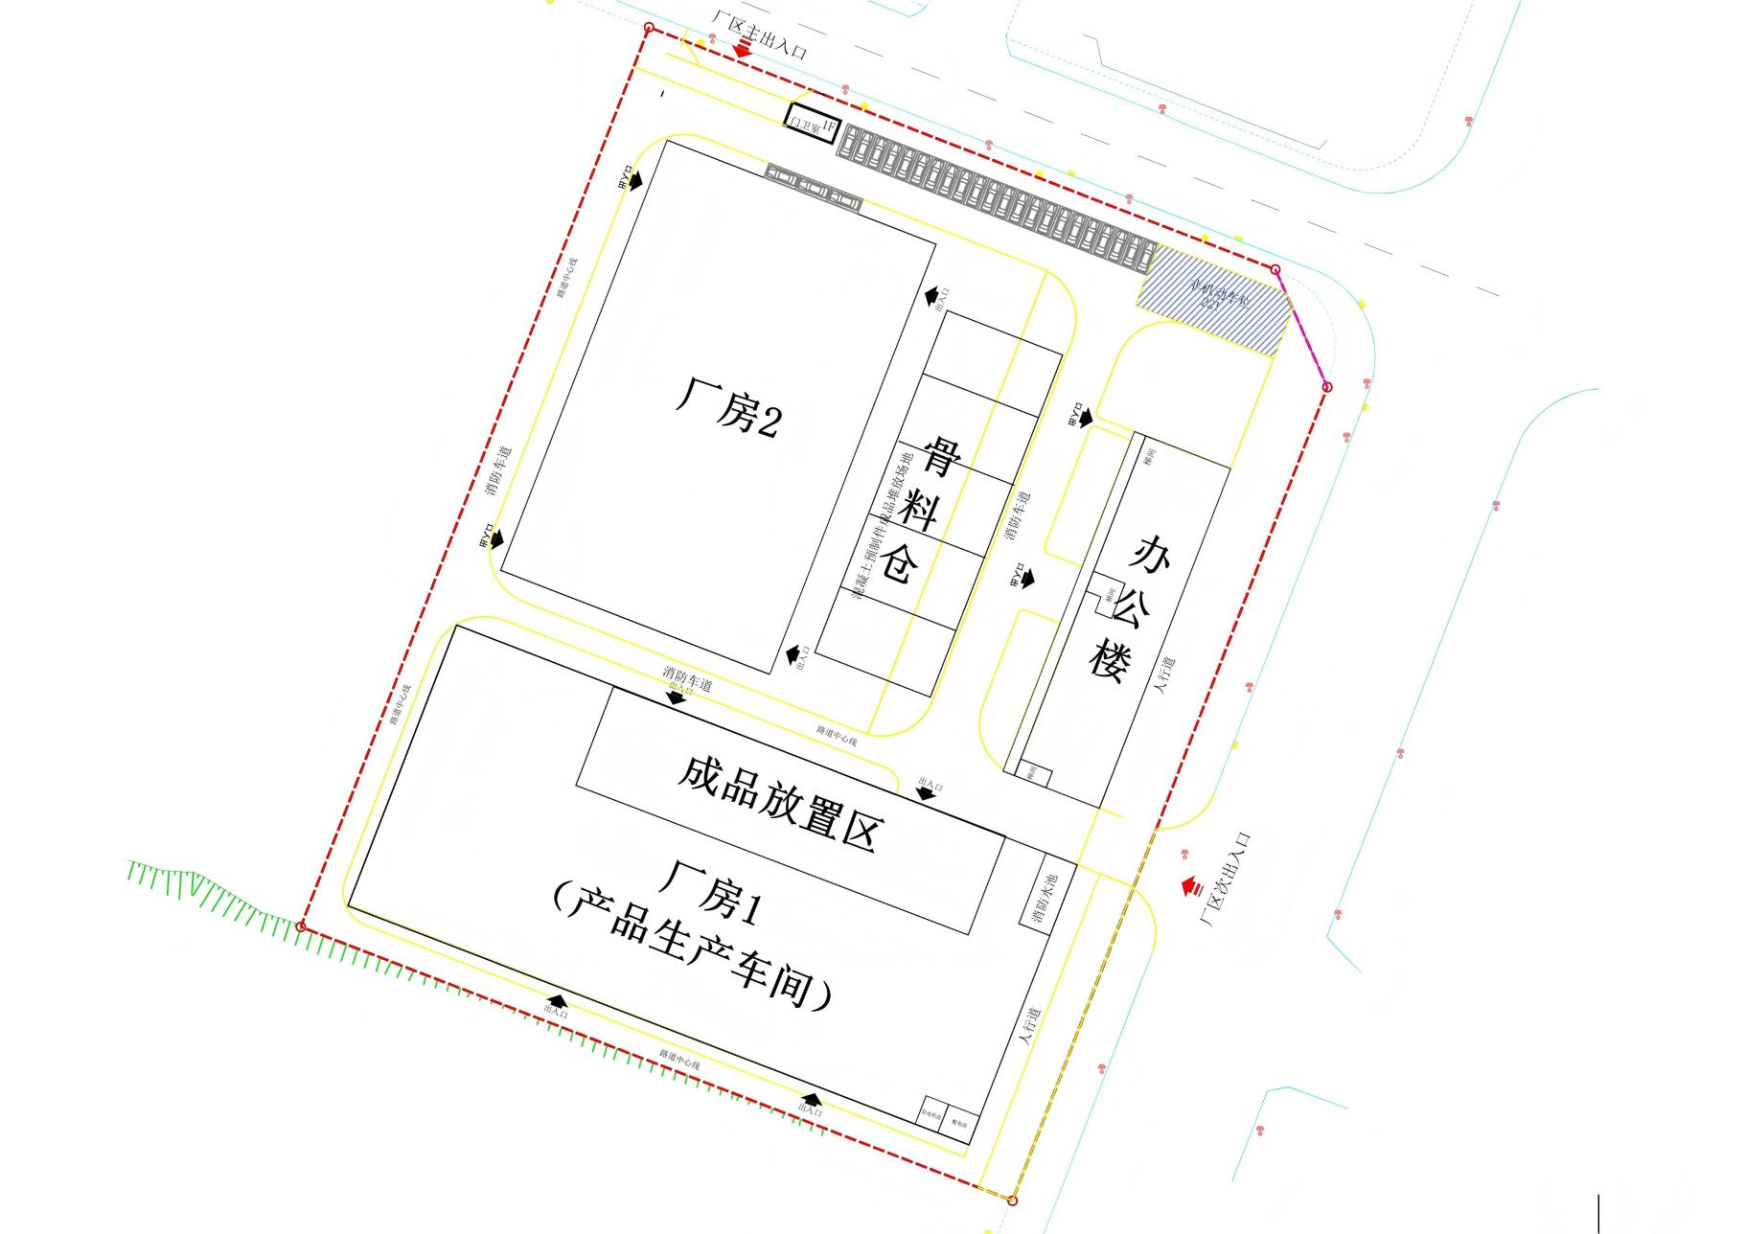
图例
项目位置：
喷淋装置：
危废暂存间：
一般固废暂存间：
成品区截流沟：
三级沉淀池：
雨水池：

附图4 项目平面布置图
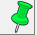
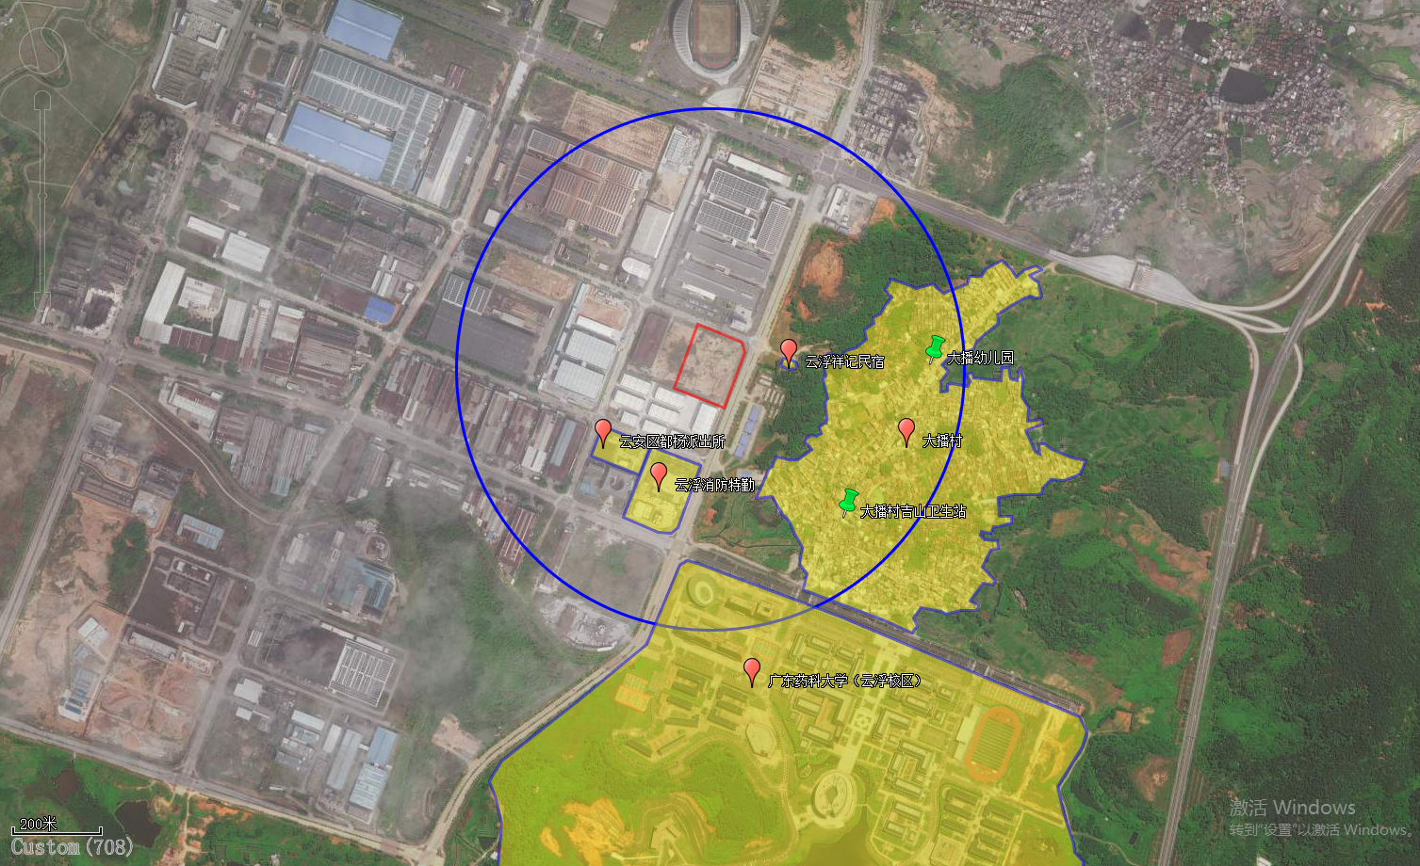
200m
比例尺：
84m
423m
173m
456m
368m
142m
143m
图例
项目位置
环境敏感点
幼儿园、医院
500m范围

附图5 环境敏感点分布图
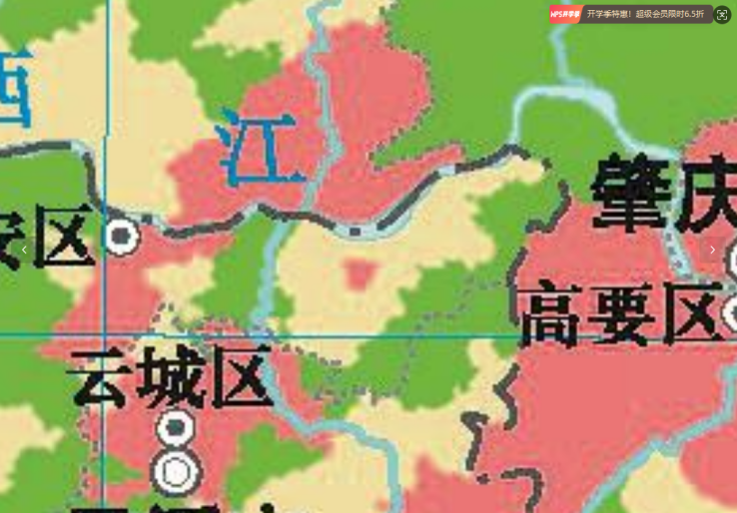
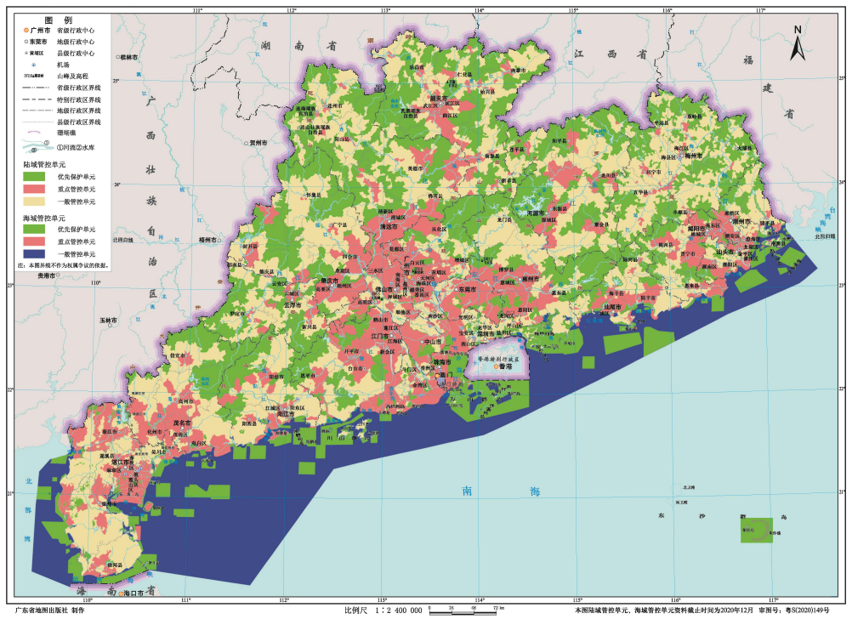
项目位置

附图6 广东省环境管控单元图
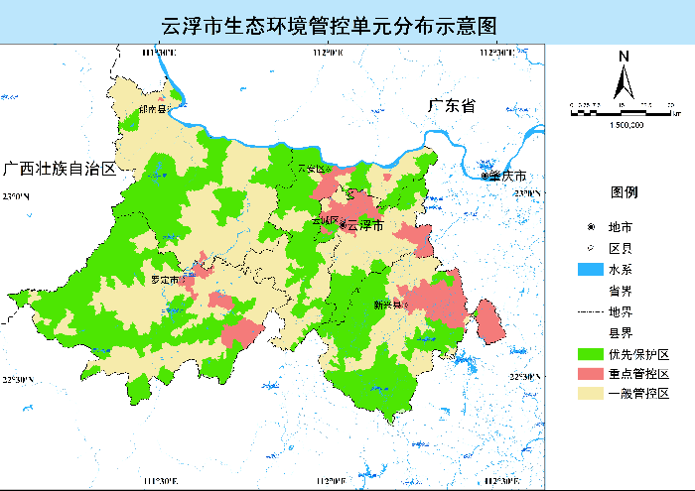
项目位置

附图7 云浮市环境管控单元图

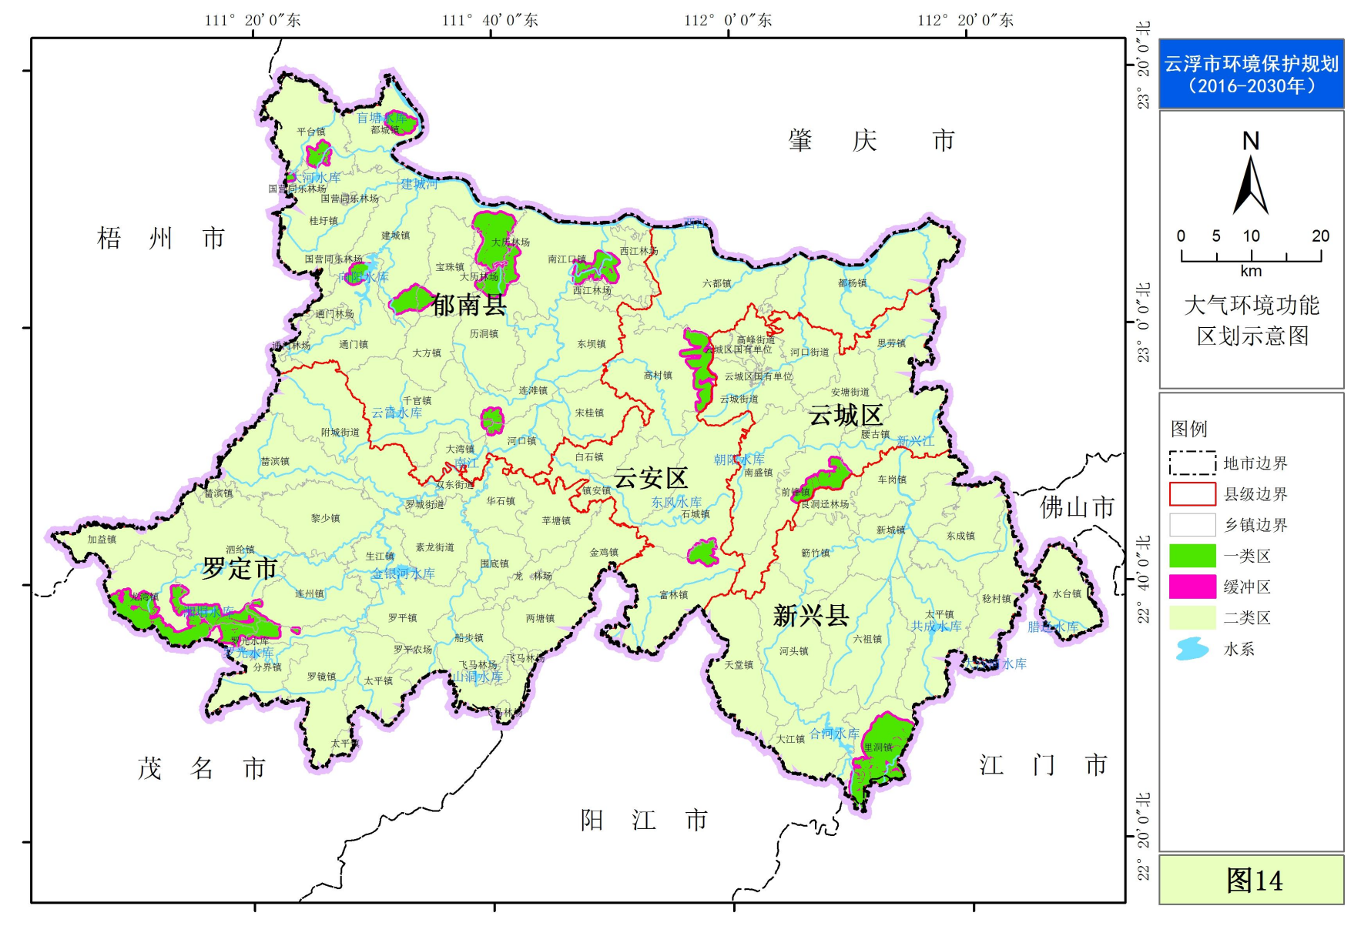
项目位置

附图8 云浮市大气环境功能区划图

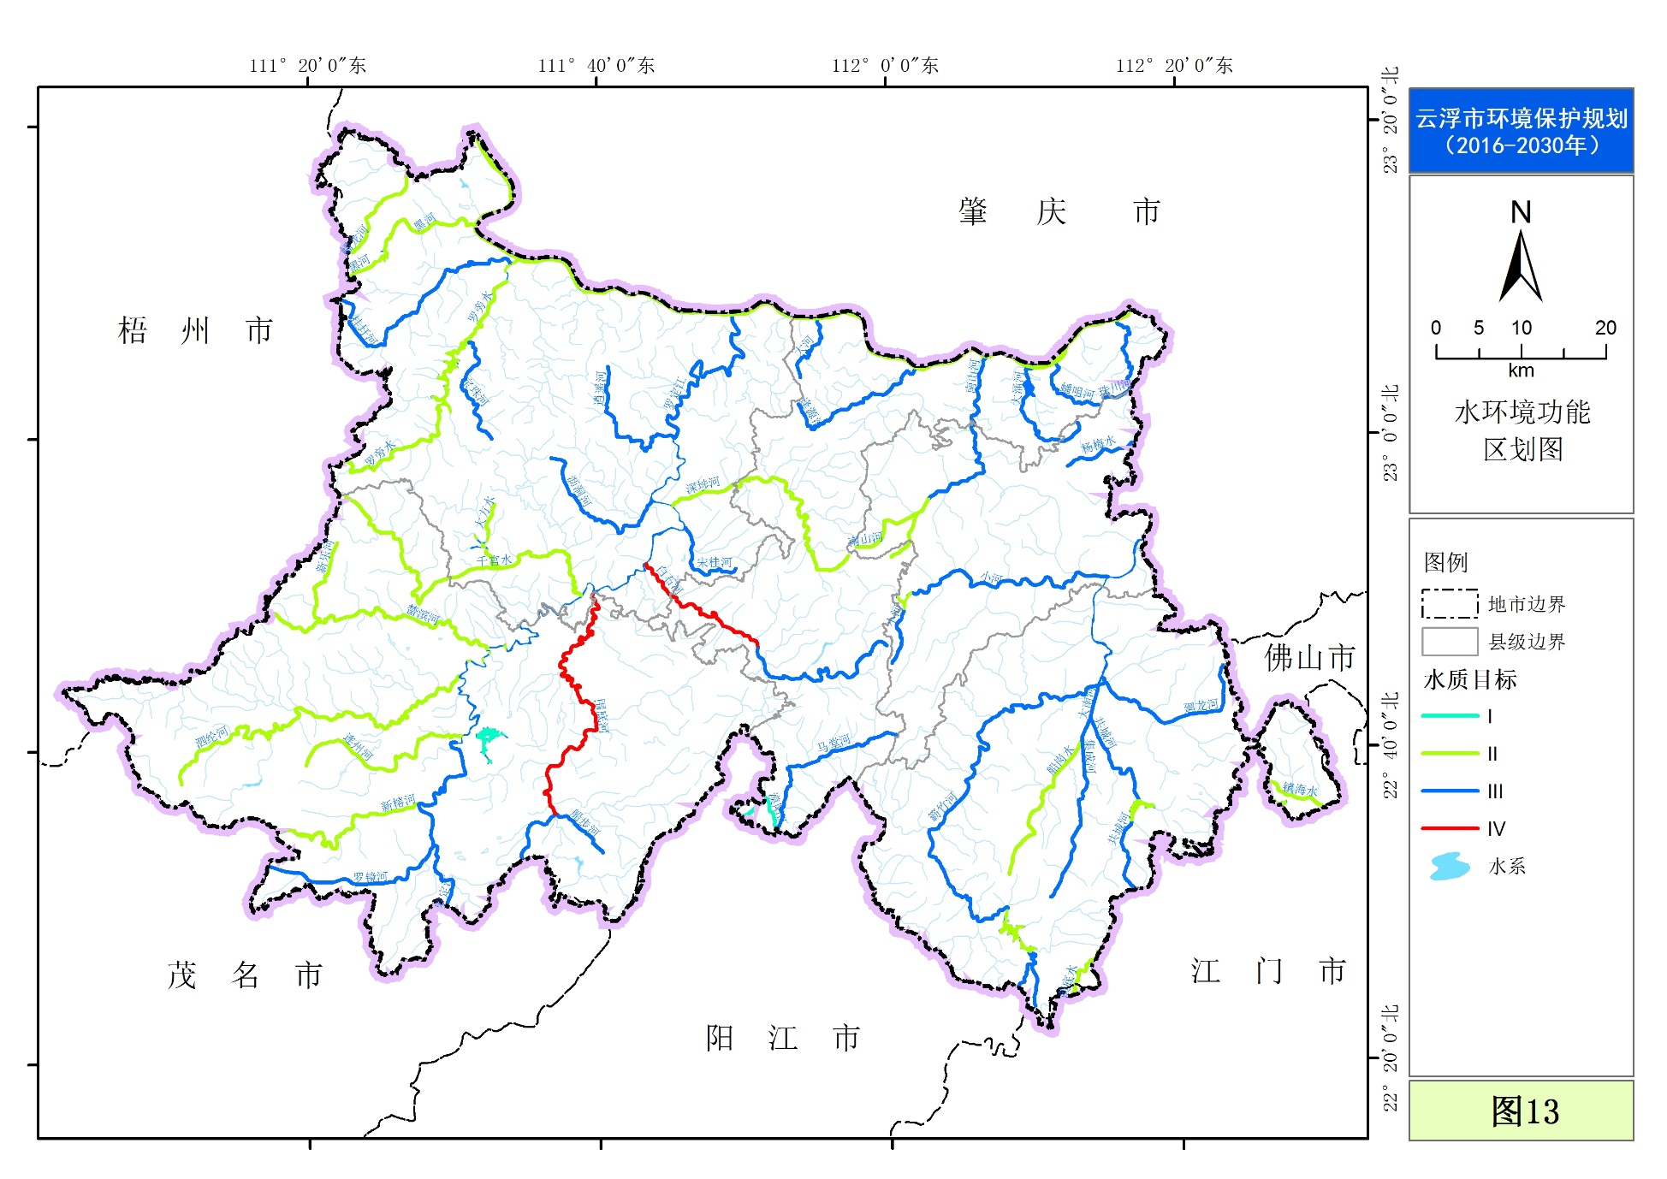
项目位置

附图9 云浮市水环境功能区划图

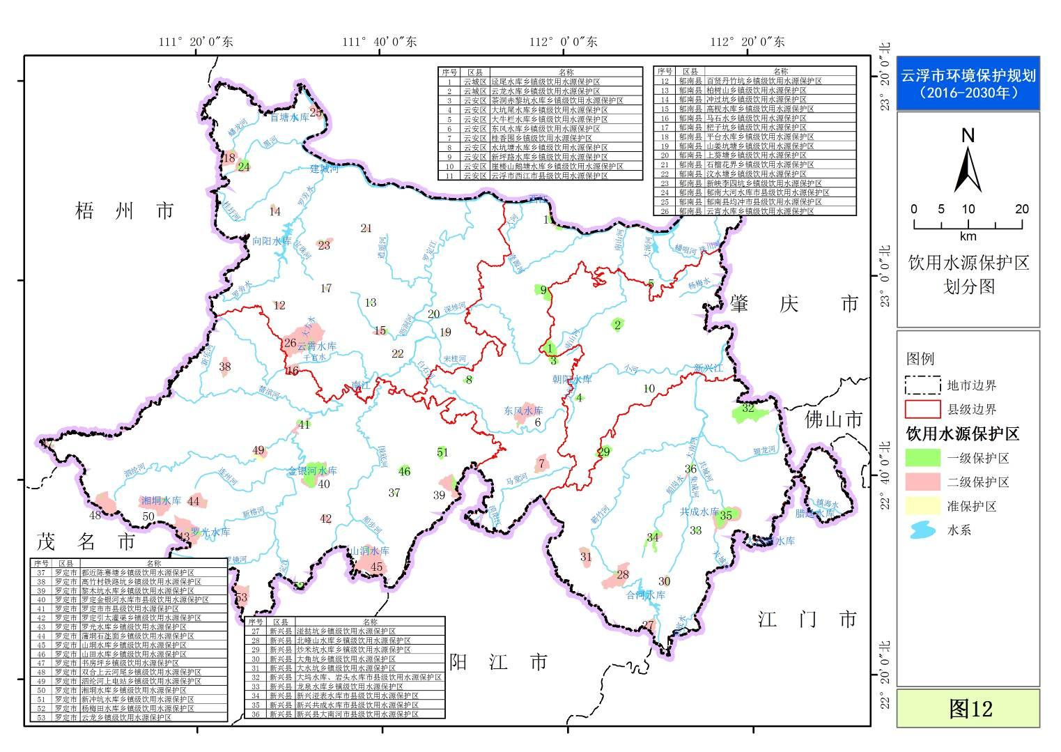
项目位置

附图10 云浮市饮用水源保护区划图
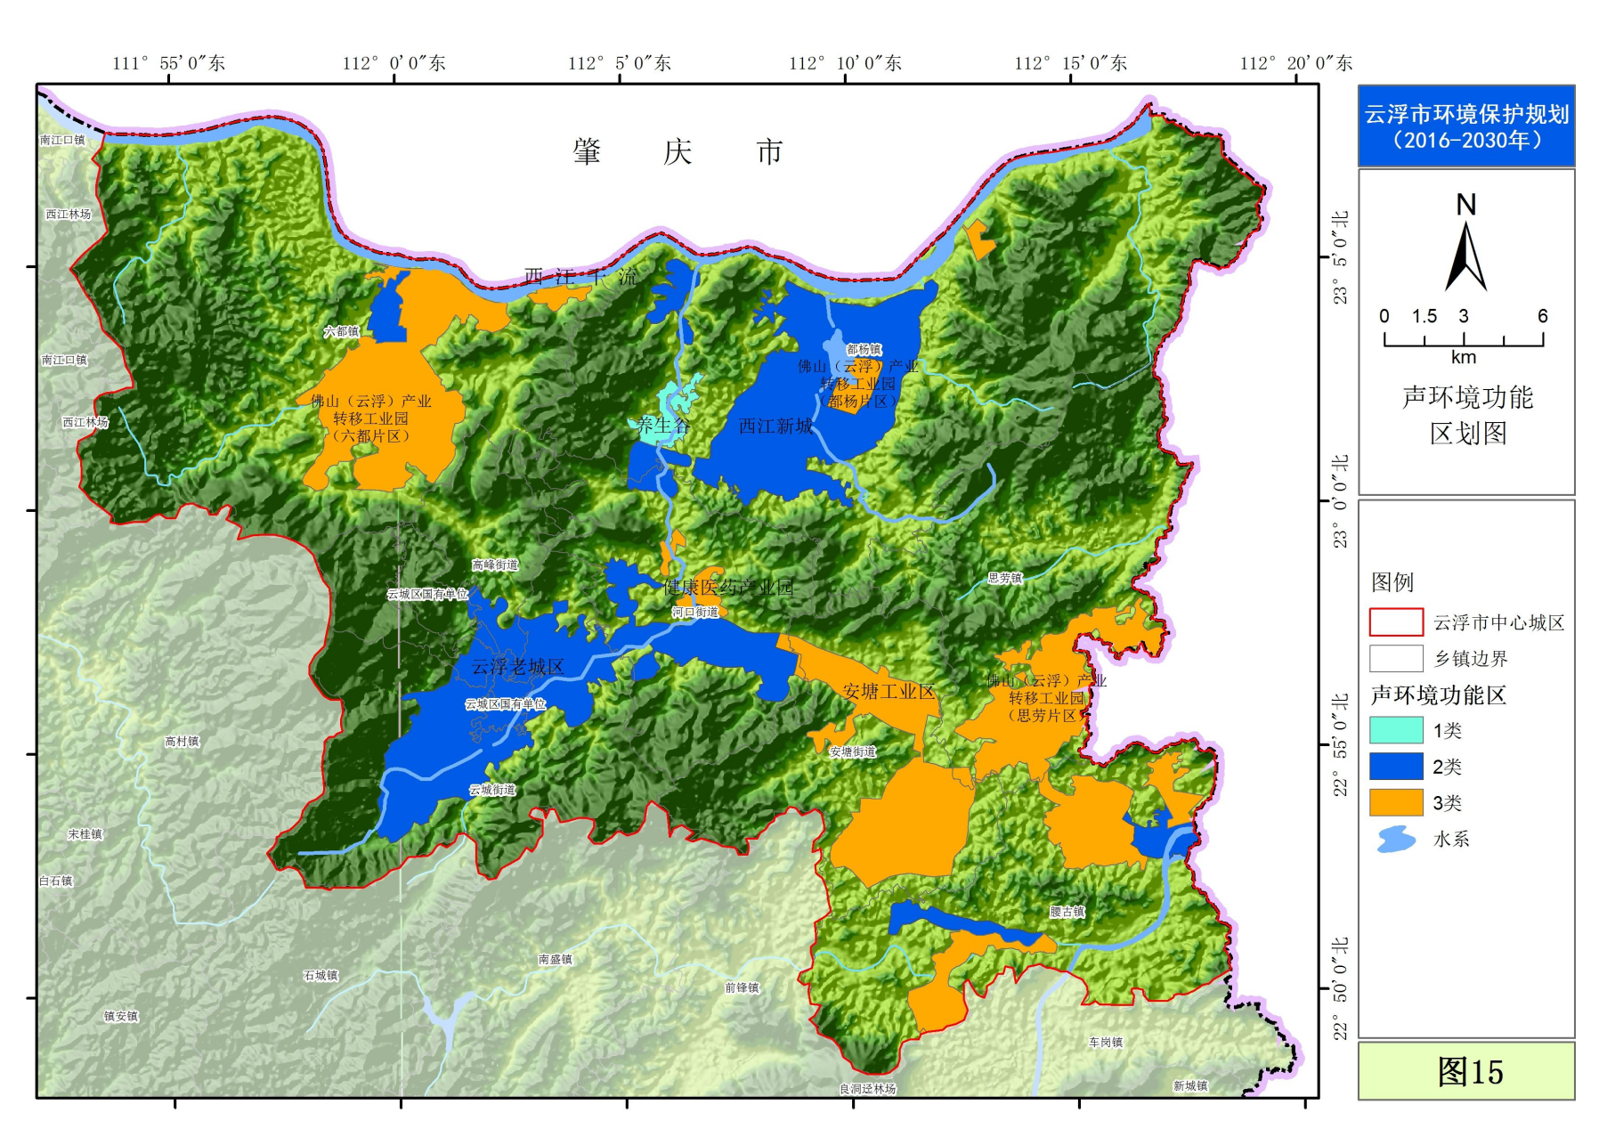
项目位置

附图11 云浮声环境规划图

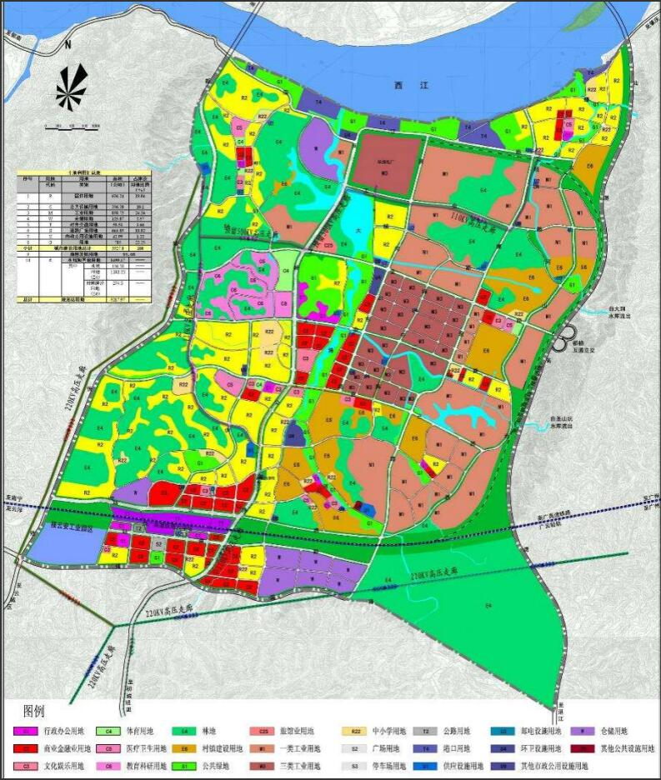
项目位置

附图12-1 云浮市新城分区规划图

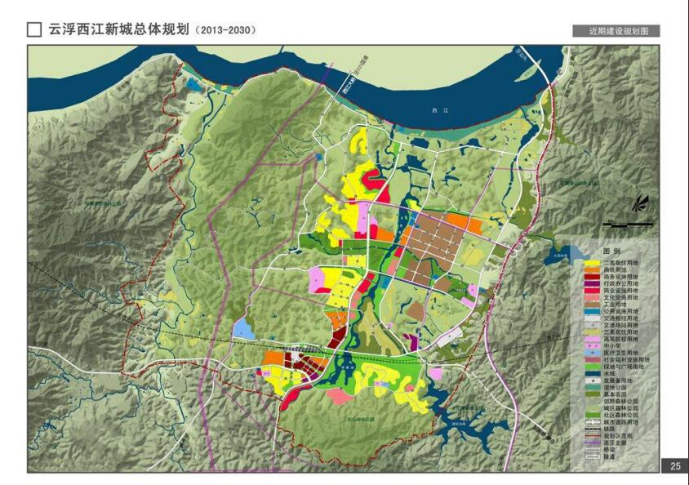
项目位置

附图12-2 本项目所在地用地规划图

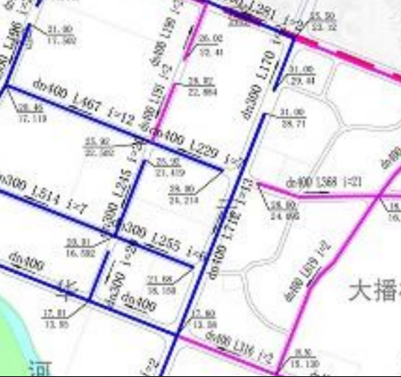
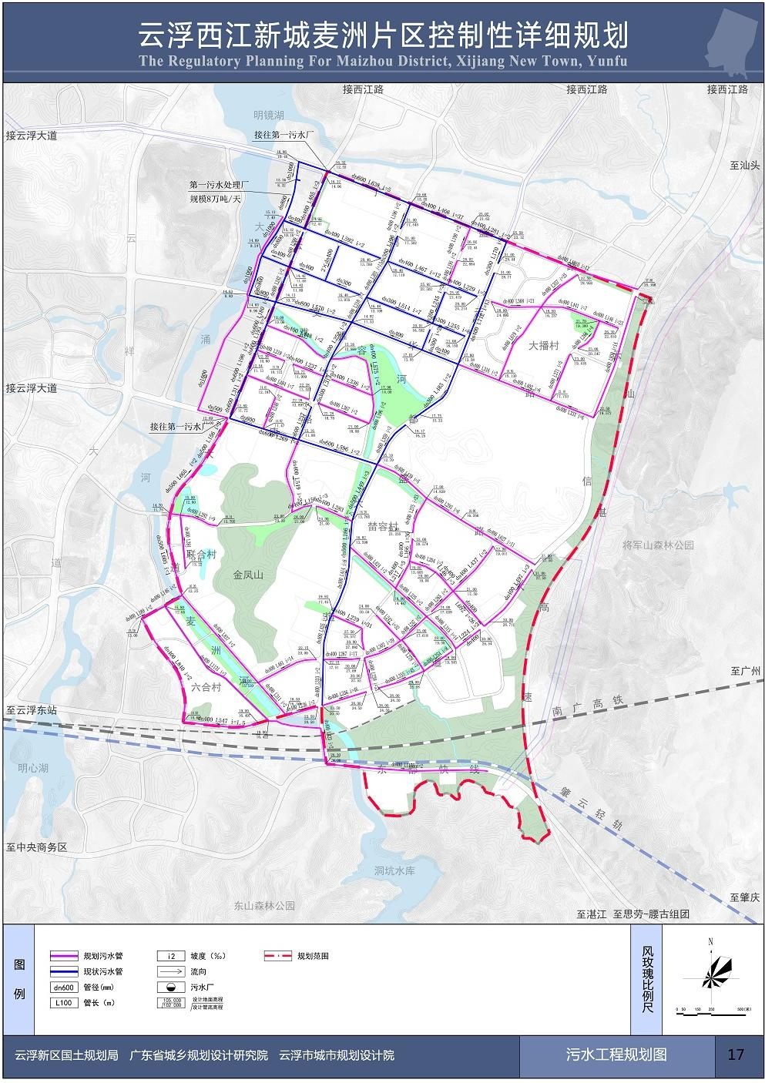
项目位置
接入口

附图13 项目所在区域市政污水管网分布图
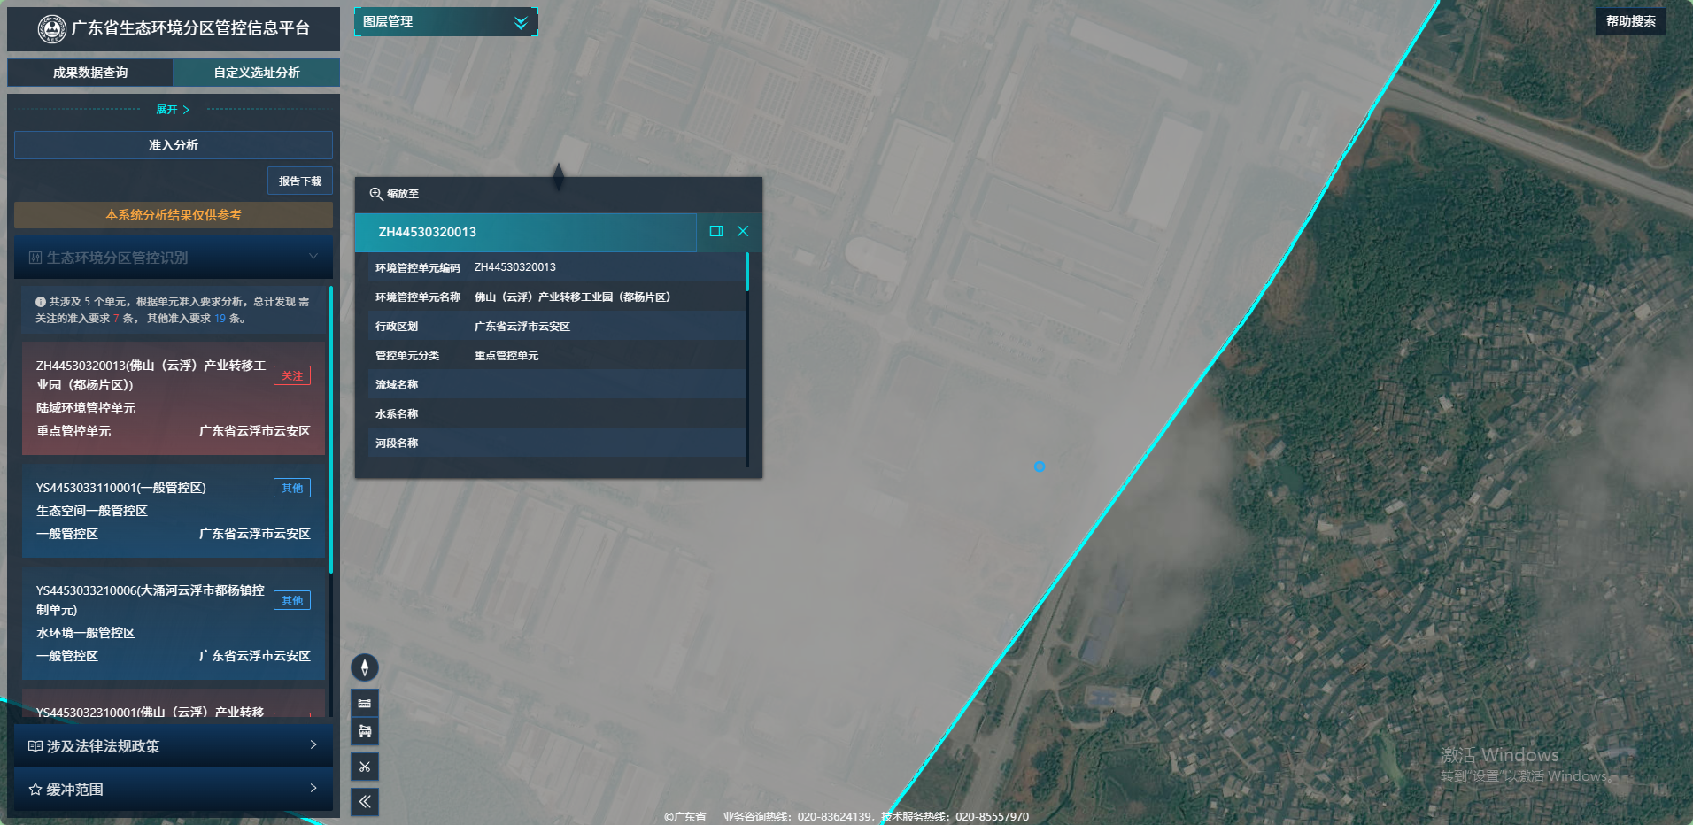
项目位置

附图14 项目位置与“陆域环境管控单元”关系截图
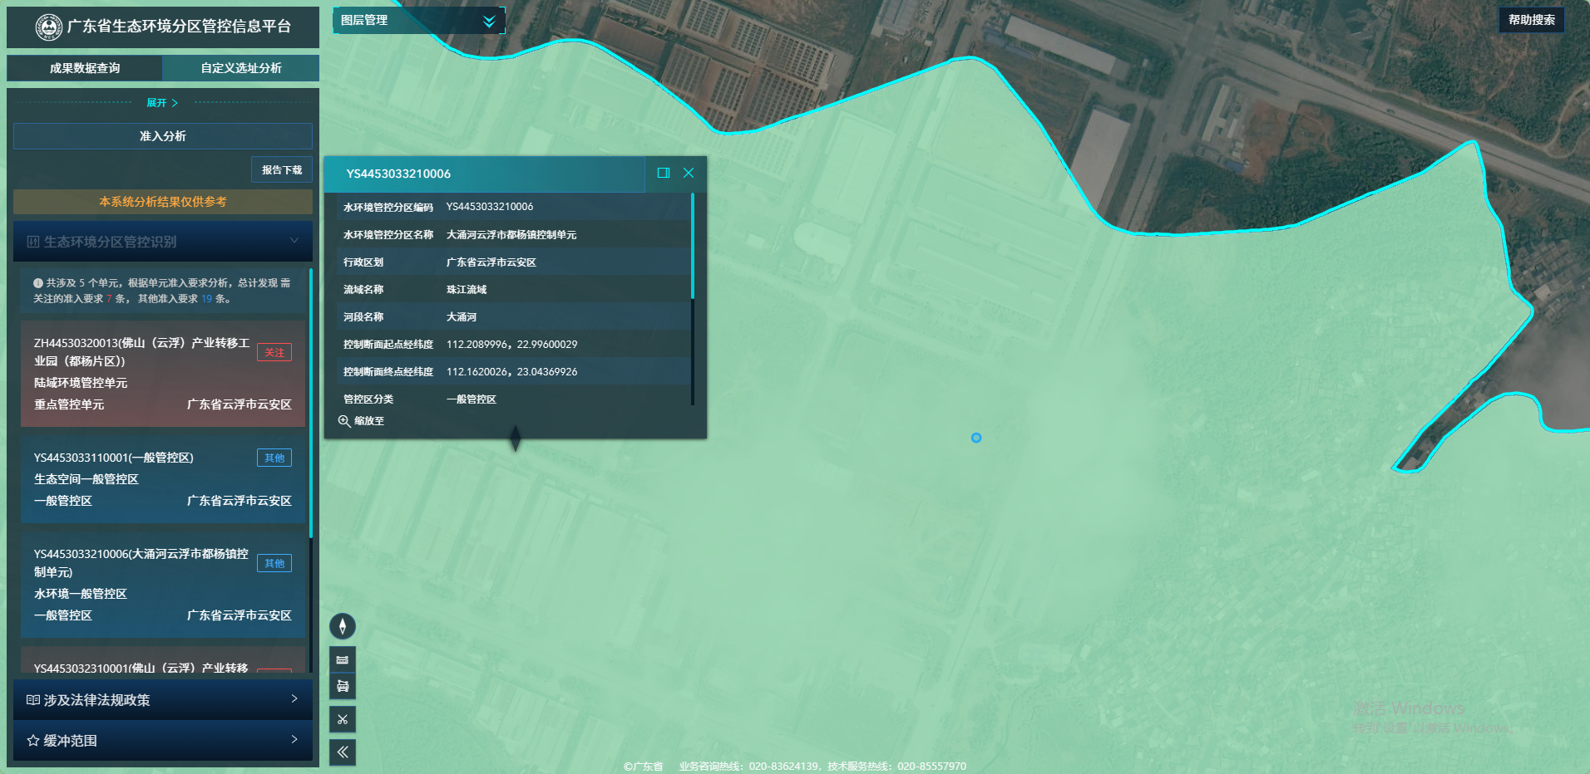
项目位置

附图15 项目位置与“水环境一般管控区”关系截图
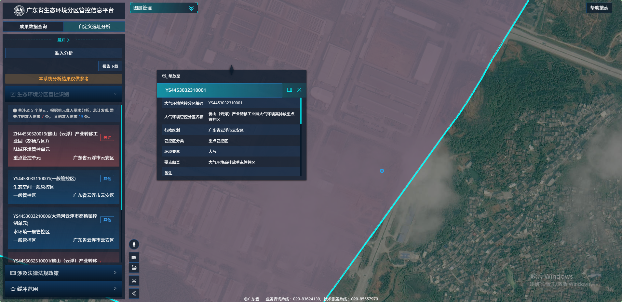
项目位置

附图16 项目位置与“大气环境高排放重点管控区”关系截图
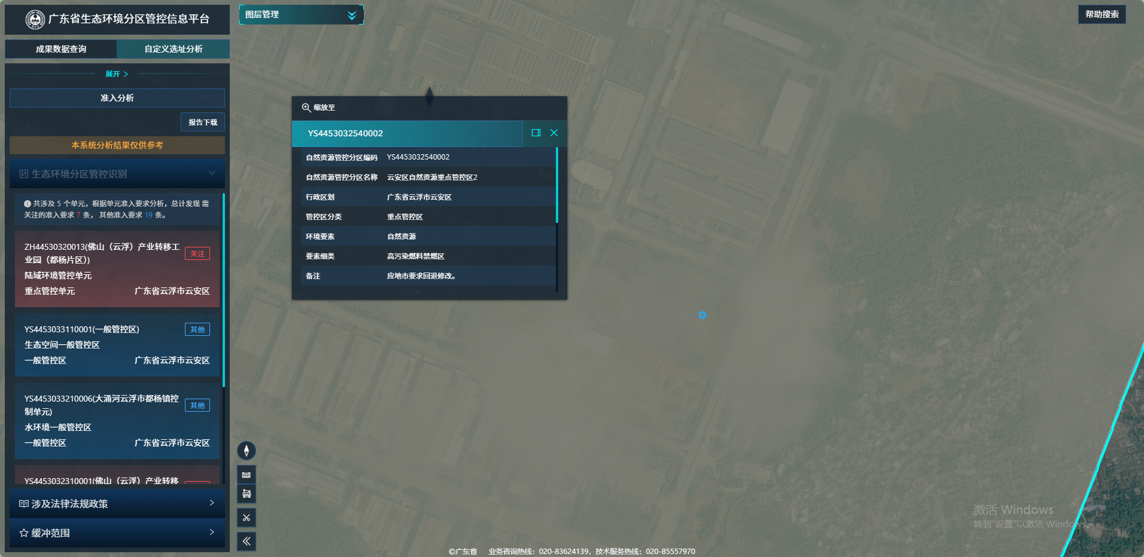
项目位置

附图17 项目位置与“高污染燃料禁燃区”关系截图
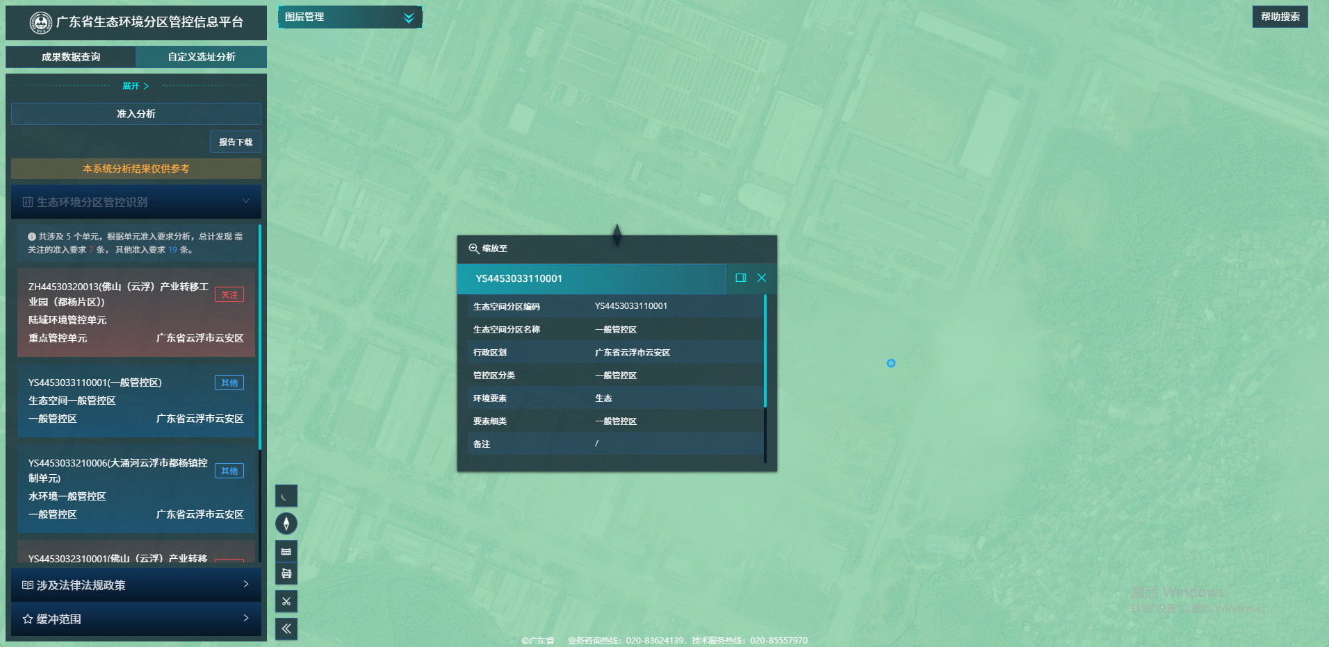
项目位置

附图18 项目位置与“生态空间一般管控区”关系截图
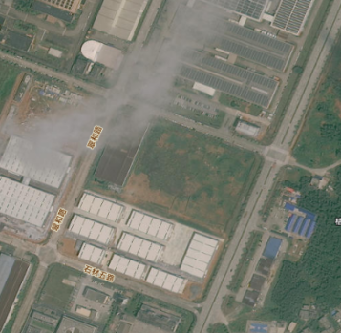
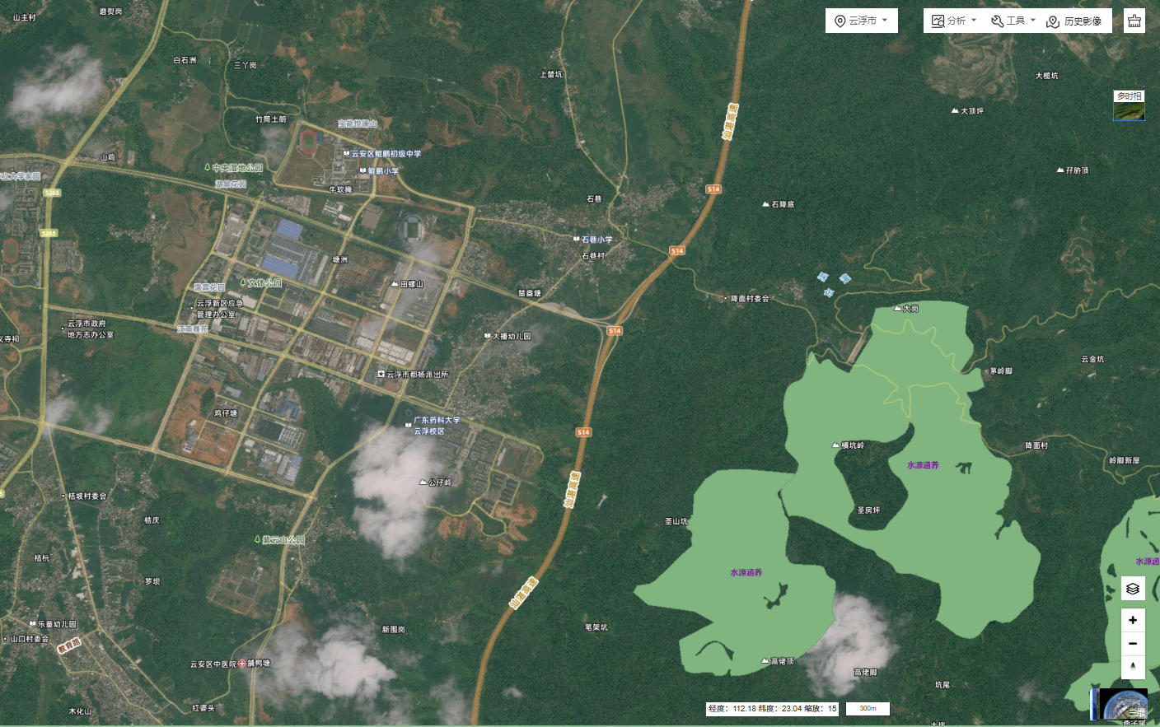
300m
图例
项目位置：
生态保护红线：
比例尺：
项目位置

附图19 项目位置与“生态保护红线”关系图

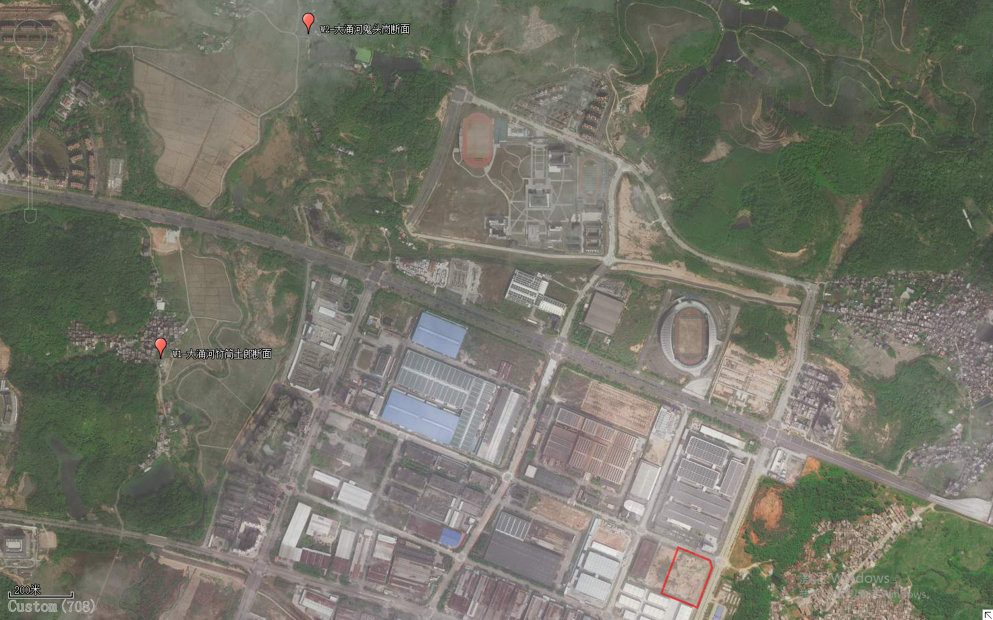
2062m
1794m
图例
本项目
监测点位

附图20 地表水监测断面图

